2010年江西公务员考试《行测》真题
第一部分 客观题
一、单选题（本大题共134小题，第1-59题0.7分，第60-94题0.8分，第95-114题0.7分，第115-134题0.8分，共计99.3分）
1. (2010江西)为加快江西发展，我省提出了构建鄱阳生态经济区的发展战略。以下哪一个城市没有纳入鄱阳湖生态经济区？（）。
A. 南昌
B. 九江
C. 景德镇
D. 赣州

2. (2010江西)江西被称为“红色摇篮”，这里有中国革命的摇篮、共和国的摇篮、人民军队的摇篮，其中被称为共和国摇篮的是（）。
A. 南昌
B. 安源
C. 瑞金
D. 井冈山

3. (2010江西)以下关于中部六省的描述，不正确的是（）。
A. 安徽率先在全国掀起家庭联产承包责任制
B. 湖北率先建立全国第一个小商品批发市场
C. 河南率先在全国完成集体林权制度改革
D. 湖南、湖北率先建设国家“两型社会”综合配套改革试验区

4. (2017山西)俗话说“三个和尚没水喝”，这说明的是人浮于事，但如果“三个和尚”都很负责，结果也许会造成水满为患。这两种不同的说法表明（ ）。
A. 管理工作的有效性需要考虑内部环境各部分的整体效应
B. ﻿即使管理无方，人多还是比人少好办事
C. 纵使管理有方，也不一定是人多好办事
D. 在不同的心态作用下会产生不同的群体合作结果

5. (2010江西)下列不属于积极财政政策措施的是（）。
A. 减少税收，降低税率，扩大减免税范围
B. 增加财政补贴
C. 扩大财政支出
D. 放松信贷控制

6. (2010江西)以下哪个行业不属于周期性行业？（）。
A. 钢铁
B. 煤炭
C. 有色金属
D. 商业连锁

7. (2010江西)近亲结婚对后代的影响是（）。
A. 遗传病连代传递
B. 产生交叉遗传
C. 增加隐性遗传病的发病率
D. 出现返祖现象

8. (2010江西)在下列太阳系行星中，距太阳最近的是（）。
A. 水星
B. 地球
C. 火星
D. 土星

9. (2010江西)中国的英文名称“CHINA”的小写就是“瓷器”的意思，“CHINA”的英文发音源自景德镇的历史名称“昌南”，并以此突出景德镇瓷器在世界上的影响和地位。以下不属于景德镇四大传统名瓷的是（）。
A. 青花
B. 白瓷
C. 玲珑
D. 粉彩

10. (2010江西)目前，我国采用三角形符号作为塑料回收标志，一般标在塑料瓶底。三角形标志里面的数字表示该塑料瓶是否可以循环使用。当数字大于等于（ ）时表示该塑料瓶可以循环使用。
A. 5
B. 4
C. 3
D. 2

11. (2010江西)1928年来，红军以不足一个营的兵力，打退了敌人四个团的进攻，保卫了井冈山。为此，毛泽东写下了《西江月·井冈山》，这次战斗发生的地方是（）。
A. 茨坪
B. 黄洋界
C. 笔架山
D. 桐木岭

12. (2010江西)下列选项中属于辩证法观点的是（ ）
A. “人的感官是人认识外界事物的天然屏障”
B. “存在就是被感知”
C. “人不能两次踏进一条河流”
D. “人一次也不能踏进同一条河流”

13. (2010江西)自古以来，中国人就有饮茶的习惯，国内较早关于茶叶的研究来自唐代陆羽的《茶经》，茶叶按其制作工艺可以分为，不发酵、半发酵和完全发酵茶。以下属于半发酵茶的是（）。
A. 西湖龙井茶
B. 庐山云雾茶
C. 福建安溪铁观音
D. 安徽祁门红茶

14. (2010江西)如果某公司中小道消息很多，而正式渠道的消息较少，这意味着该公司（）。
A. 正式沟通渠道中信息传递存在问题，需要调整
B. 非正式沟通渠道中信息传递很通畅，运作良好
C. 充分运用了非正式沟通渠道的作用，促进了信息的传递
D. 其中有部分人特别喜欢在背后乱发议论，传递小道消息

15. (2010江西)下列国家公务员中属于领导职位的是（）。
A. 调研员
B. 巡视员
C. 主任科员
D. 副乡长

16. (2015山西)甲因不服工商行政管理机关行政处罚决定向上级机关申请复议，要求撤销处罚决定，但没有提出赔偿请求。复议机关经审查认为该处罚决定违法，决定予以撤销。对于处罚决定造成的财产损失，复议机关正确的做法是什么？（
）
A. 解除查封的同时决定被申请人赔偿相应的损失
B. 解除查封并告知申请人就赔偿问题另行申请复议
C. 解除查封的同时就损失问题进行调解
D. 解除查封的同时要求申请人增加关于赔偿的复议申请

17. (2017河南)下列哪项职权不是全国人大常委会的职权？（ ）
A. 解释宪法，监督宪法的实施
B. 制定和修改基本法律
C. 废除同外国缔结的条约和重要协定
D. 撤销国务院制定的同宪法、法律相抵触的行政法规、决定和命令

18. (2016河北)陈某、王某结婚后购得房屋一套，仅以陈某的名义进行了登记，后陈某独自将房屋以时价出售给不知情的丙，并办理了房屋所有权变更登记手续，对此，下列哪一选项是正确的？（ ）
A. 买卖合同有效，房屋所有权未转移
B. 买卖合同无效，房屋所有权已转移
C. 买卖合同有效，房屋所有权已转移
D. 买卖合同无效，房屋所有权未转移

19. (2010江西)王某潜入某工厂仓库盗窃，将仓库货物（价值2万元）扔到院墙外，准备一会儿翻墙出去再捡，偶尔经过此处的刘某发现该货物无人看管，遂将其拿走，据为己有。10分钟后，王某来到院墙外，发现货物已无踪影。对于王某，刘某行为定性，下列哪一选项是正确的？（）。
A. 王某成立盗窃罪（未遂），刘某成立盗窃罪（既遂）
B. 王某和刘某成立盗窃罪共犯（既遂）
C. 王某成立盗窃罪（既遂），刘某成立侵占罪
D. 王某成立盗窃罪（未遂），刘某成立侵占罪

20. (2010江西)由于某化肥厂长期排污，该地域内两个村庄几年来多人患有罕见的严重疾病，根据《环境保护法》的规定，下列哪一选项是错误的？（）。
A. 受害村民有权对该厂提起民事诉讼
B. 因环境污染引起的民事诉讼时效为3年
C. 环境污染民事责任的归责原则实行公平责任原则
D. 本案由化肥厂承担其排污行为和损害结果之间是否存在因果关系的举证责任

21. (2010江西)某小区已建有A大型超市，为满足需要，某市人民政府拟在该小区内再建一所超市，甲公司和乙公司先后向某市人民政府提出申请，甲公司获批准。下列哪一种说法是正确的？（）。
A. A超市有权对某市人民政府批准再建超市的决定提起行政诉讼
B. 乙公司有权对某市人民政府批准甲公司申请的行为提起行政诉讼
C. 某市人民政府按照甲公司和乙公司申请的先后顺序作出批准决定是不合法的
D. 某市人民政府必须在受理甲公司和乙公司的申请之日起20日内作出批准与否的决定

22. (2010江西)出租车司机王某送危重病人李某去医院，情形危急，为争取时间，王某违闯三个红灯，被交警拦截并被告知罚款，经王某解释，交警对王某未给予处罚且为其开警车引道，将李某及时送至医院。对此事件，下列哪一项表述是正确的？（）。
A. 在此交通违章的处理中，进行了法的不同价值关系的判断选择
B. 警察对违章与否的解释属于法律解释
C. 在此交通违章的处理中，交警主要使用了演绎逻辑的推理方法
D. 此事件所反映出的法的价值之间没有冲突

23. (2015福建)甲以个人名义向乙独资设立的腾飞有限公司借款8万元，借期2年，不久，甲与丙登记结婚，将借款8万元用于购买新房的和家电，婚后1年，甲与丙协议离婚，未对债务的偿还作出的约定。下列哪一项是正确的？（）。
A. 由乙向甲请求偿还8万元
B. 由乙向甲和丙请求偿还8万元
C. 腾飞公司只能向甲请求偿还8万元
D. 由腾飞公司向甲和丙请求偿还8万元

24. (2010江西)高某无证经营被区工商局罚款300元，高某不服申请复议，复议机关市工商局决定罚款600元，后经确认，区工商局所作的罚款行政处罚违反法律，下列说法正确的是（）。
A. 高某可以请求市工商局赔偿600元
B. 高某可以请求区工商局赔偿600元
C. 高某既可以请求区工商局赔偿600元，又可以请求市工商局赔偿600元
D. 高某可以请求区工商局赔偿300元，市工商局赔偿300元

25. (2010江西)徜徉在这个花海中，常常使你思索起来，感受到许多寻常的道理中新鲜的______。
填入划横线部分最恰当的一项是：
A. 意思
B. 意味
C. 涵义
D. 意义

26. (2010江西)国务院常务会议要求在保持政策连续性和稳定性的同时，加强保障性住房建设，加强市场监管，稳定市场预期，________部分城市房价过快上涨的势头。
填入划横线部分最恰当的一项是：
A. 遏制
B. 遏止
C. 抵制
D. 制止

27. (2010江西)每年的梨花节前，都会有一张素洁得如同梨花一样的请柬飞到我的案头，传达着梨花对我的______。
填入划横线部分最恰当的一项是：
A. 召唤
B. 呼唤
C. 深情
D. 邀请

28. (2010江西)科学选择新兴战略性产业非常重要，选对了就能跨越发展，选错了将会______时机。
填入划横线部分最恰当的一项是：
A. 痛失
B. 耽误
C. 错过
D. 贻误

29. (2010江西)工作已经进入收尾阶段，这时候更要认真对待，要慎终如始，否则就会______。
填入划横线部分最恰当的一项是：
A. 一败涂地
B. 功亏一篑
C. 一蹶不振
D. 无功而返

30. (2010江西)沙漠里真有魔鬼吗？在那时人们的知识水平看起来，确像是有魔鬼在作怪。但是人们在掌握了自然规律以后，便可把海市蜃楼这种______的现象说清楚。
填入划横线部分最恰当的一项是：
A. 奇形怪状
B. 鬼斧神工
C. 光怪陆离
D. 鬼鬼祟祟

31. (2010江西)勤的积极意义是要人进德修业，不但不同于草木，也有异于禽兽，成为______的万物之灵。
填入划横线部分最恰当的一项是：
A. 名副其实
B. 名负其实
C. 名符其实
D. 名附其实

32. (2010江西)警惕投资后遗症并非要______，而是要在投资的同时，努力用好投资，把握投资方向，提高投资效益，以投资带动消费。
填入画横线处最恰当的一项是：
A. 一成不变
B. 因循守旧
C. 画地为牢
D. 因噎废食

33. (2010江西)一系列网络热点事件________，网络管理应进一步________，加大财力和人才的投入，加快完善立法。
依次填入划横线部分最恰当的一项是：
A. 表明 规范
B. 证明 规划
C. 说明 规范
D. 显示 规划

34. (2010江西)三清山风景如画，有________的峰峦，________的奇石。
依次填入划横线部分最恰当的一项是：
A. 凸出 崎岖
B. 突出 崎岖
C. 突出 嶙峋
D. 凸出 嶙峋

35. (2015云南)一帆风顺的旅途只能酿就________的思维，而人生中的________从来都是经历了颠簸与坎坷之后才赫然出现。
依次填入划横线部分最恰当的一项是：
A. 墨守成规 捷径
B. 一成不变 捷径
C. 画地为牢 道路
D. 中规中矩 道路

36. (2010江西)春天翻动思绪，春景使人联想，行到水穷处，坐看云起时，都是哲人对春天的一种见解，沐浴春天的一种方式，对春天的理解________，春天呈现的种类自然也就________。
依次填入划横线部分最恰当的一项是：
A. 莫衷一是 千变万化
B. 因人而异 千姿百态
C. 浮想联翩 姹紫嫣红
D. 众说纷纭 千娇百媚

37. (2010江西)依次填入下列各句划横线部分最恰当的一项是：
①这几年新建的楼房________，使这座城市更加繁荣。
②文艺晚会上他们把自己的表演才能发挥得________。
③现在到人才市场应聘的人多但________，用人单位要找到真正能胜任工作的人也不容易。
A. 星罗棋布 良莠不齐 目不暇接
B. 目不暇接 淋漓尽致 鱼龙混杂
C. 鳞次栉比 淋漓尽致 良莠不齐
D. 层出不穷 目不暇接 鳞次栉比

38. (2010江西)我们中华民族有悠久的历史和优秀的文化传统，有丰富的文化遗产，中国文化是世界上最古老的文化之一，________，我们的文化不同于其他古代文化的一个特点是，几千年来它一直没有中断，我们丰硕的文化遗产________可以丰富我国人民，________可以丰富世界人民的精神文明的宝库。
依次填入划横线部分最恰当的一项是：
A. 同时 不仅 而且
B. 但是 不仅 而且
C. 于是 既 也
D. 同时 既 也

39. (2010江西)精神是一种无形的力量，精神上高尚富有，就会焕发________，增强________，提高________。
依次填入划横线最恰当的一项是：
A. 凝聚力 创造力 战斗力
B. 创造力 战斗力 凝聚力
C. 创造力 凝聚力 战斗力
D. 战斗力 创造力 凝聚力

40. (2010江西)他们讲究亭台轩榭的________，讲究假山池沼的________，讲究花草树木的________，讲究近景远景的________，总之，一切都要为构成完美的图画而存在，决不容许有欠美伤美的败笔。
依次填入划横线部分最恰当的一项是：
A. 映衬 布局 配合 层次
B. 配合 布局 层次 映衬
C. 层次 布局 映衬 配合
D. 布局 配合 映衬 层次

41. (2010江西)咬文嚼字有时是一个坏习惯，________这个成语的涵义通常不很好，但是在文学，无论阅读或写作，我们________有一字不肯放松的谨严，文学借文字________思想感情；文字上面有含糊，就显得思想还没有________，情感还没有凝练，咬文嚼字，在表面上像只是斟酌文字的分量，在实际上就是________思想和情感，从来没有一句话换一个说法而意味仍完全不变。
依次填入划横线部分最恰当的一项是：
A. 虽然 必需 表示 精确 调动
B. 所以 必需 表示 透彻 调整
C. 虽然 必须 表现 精确 调动
D. 所以 必须 表现 透彻 调整

42. (2010江西)一定的历史观是对是非、善恶、美丑的评价体系的集中体现，历史是发展的、前进的，历史人物、事件终究会依其所起作用的性质和地位，而打上是非、美丑、善恶的烙印，______，把本来十分清楚的历史评价错误地颠倒过来，就会搞乱社会公众的道德评价体系。 填入划横线部分最恰当的一项是（）。
A. 这种评价是主观的，但决不能说和客观没有一点关系
B. 这种评价是历史的，但决不能说和现实没有一点关系
C. 这种评价是现实的，但决不能说和历史没有一点关系
D. 这种评价是客观的，但决不能说和主观没有一点关系

43. (2010江西)下列各句中没有语病的一句是：
A. 当全球金融危机爆发，使我国出口遭遇寒冬
B. 现在的天文学，不是光研究太阳、月亮、星星在天上的位置和运行规律，还要研究星星里头的变化，研究宇宙的演化.
C. 当下，大量新型社区的出现，同时改变了国人原有的居住方式，也促使人们的行为和观念发生了潜移默化的改变
D. 正午时分，经过几个小时的攀爬，我们终于登上了山的最高峰，不禁苟延残喘

44. (2010江西)①尽管如此，许多人仍然抱怨电视是一种单向的发射，它仍然垄断了信息的收集、组织、编辑、诠释和发布
②这不仅因为电影、广播、电视或者互联网相继为大众的日常生活制造了巨大的快乐；更为重要的是，新型传播媒介的问世往往是与进一步的民主和开放联系在一起的
③因此，计算机互联网的出现再度震动了人们
④历史证明，媒介的垄断时常导致符号的垄断；反之，符号的解放必然吁求媒介的解放
⑤相对于报纸，电视显然提供了一个较为广泛的公共空间
⑥在大多数人眼里，电子传播媒介的崛起常被视为一种进步的标志
将以上6个句子重新排列，语序正确的一项是：
A. ⑥②④⑤①③
B. ④⑥②⑤①③
C. ⑥③④⑤②①
D. ④⑥②③⑤①

45. (2010江西)联想意义也最易误用而生流弊，联想起于习惯，习惯老是喜欢走熟路，熟路抵抗力最低，引诱性最大，一人走过，人人就都跟着走，越走就越平滑俗滥，没有一点新奇的意味，字被人用的太滥，也是如此。 文中“流弊”具体指的是：
A. 像走熟路那样联想
B. 误用联想意义
C. 用字太俗滥
D. 没有一点新奇的意味

46. (2010江西)文化是一个有机综合体，法是其中的一部分，即特殊的规范部分。任何国家的法都不是凭空产生，它都必然有一定的文化基础，即文化的其他因素在整体上，是法产生和存在的条件。因此，我们用“决定”一词来表达文化中其他因素之综合与法的关系，这正如马克思曾推出的：“权利绝不能超出社会的经济结构以及由经济结构制约的社会的文化发展。”
这段文字意图说明：
A. 法对文化的作用
B. 法是一定社会主文化的组成部分和表现
C. 文化中其他因素之综合与法的关系
D. 文化是一个有机的综合体

47. (2010江西)法国科学家法伯，曾经做过一个著名的“毛毛虫”实验，这种毛毛虫总是盲目地跟随着前面的毛毛虫走，法伯把若干个毛毛虫放在一个花盆的边沿上，首尾相接，围成一圈，并在花盆周围不到6英寸的地方撒了一些毛毛虫爱吃的松针，毛毛虫开始一个跟一个绕着花盆一圈又一圈地走，一小时过去了，一天过去了，毛毛虫们还不停地坚韧的团团转，七天七夜后它们终于因为饥饿和筋疲力尽而死。这个故事意在说明：
A. 人们的盲目性
B. 人们的固执己见
C. 人们的从众心理
D. 人们的因循守旧

48. (2017河北)现代自然科学，不是单单研究一个个事物，一个个现象，而是研究事物、现象的变化发展过程，研究事物相互之间的关系，这就使自然科学发展成为严密的综合起来的体系，这是现代自然科学的重要特点。 这段文字的主旨是：
A. 现代自然科学，研究一个个事物，一个个现象
B. 严密的综合起来的体系是现代自然科学的重要特点
C. 自然科学发展成为严密的综合起来的体系
D. 现代自然科学的重要特点是研究事物、现象的变化与关系

49. (2010江西)目前江西生态示范区的面积占全省国土面积的57.3%，全省森林覆盖率达60.05%，位居全国第2位，依托丰富的森林生态资源，建有99个公园，其中国家级35个，居全国第1位，拥有自然保护区156个，其中国家级8个，列全国第2位，得天独厚的良好生态优势成为江西低碳经济发展的极强后劲。
最适合这段文字的标题是：
A. 低碳经济快速发展
B. 江西森林覆盖率居全国前列
C. 江西森林生态资源丰富
D. 绿色生态成优势

50. (2010江西)中国模式最终一定会影响世界政治的游戏规则，丰富世界民主政治的内容和形式，西方模式也是一路走来，并最终成为强势模式的，这很像学外语，如果你认为世界上只有英语好，那么你就永远是学生，能永远可以说你哪些地方不对，甚至打个不及格，现在中国崛起了，中文也自然会成为国际社会的强势语言，你要和我交流，就要好好学习我的语言，尽量达到我的母语水平，好戏在后头。
从这段文字看来，作者想要表明的态度是：
A. 中文将成为强势语言，值得自豪
B. 中国模式正在超越西方模式
C. 中国模式将最终成为强势模式
D. 平视西方模式，中国应更自信

51. (2010江西)美国管理学家罗宾斯认为：“管理者是被任命的，他们拥有合法的权力，进行奖励和处罚，其影响力来自于他们所在的职位所赋予的正式权力。领导者可以是任命的，也可以是从一个群体中产生出来的，领导者也可以不运用正式权力来影响他人的活动。” 根据这段文字，以下不正确的是：
A. 管理者的合法权力是职位赋予的
B. 正式任命的领导者就是管理者
C. 正式任命的管理者是领导者
D. 管理者和领导者是两个不同概念

52. (2018黑龙江)植物学家对阿尔卑斯山脉的植被考察之后，发现了一个奇怪现象，最近100年来，许多高山上的植物品种正在增加，许多山底牧场上开放的花已经开到了海拔2000米的雪带上，而原先雪带上的植物则超过雪带向更高处攀登，植物学家研究了有关科学文献发现，造成这种情况的主要原因是阿尔卑斯山地区的气温逐渐升高，这些适宜在低气温环境里生长的植物为了寻找适宜的温度，不得不向更高的山上“攀登”。植物学家还发现，它们的生命力要比以前还强得多。
这段文字意在说明：
A. 许多植物自身都有对自然界灵敏的反应，并且不断调整自身的生存状态
B. 阿尔卑斯山地区的气温正在逐渐升高，导致植物发生变化
C. 高山上的植物品种正在增加，而且生命力强盛
D. 阿尔卑斯山脉的植被出现奇怪现象

53. (2010江西)《左传》上有“一鼓作气”的话，是说战斗的，后来所谓“士气”就是这个气，也就是“斗志”，这个“士”指的是武士，孟子提倡的“浩然之气”，似乎就是这个气的转变与扩充，他说“至大至刚”，说“养勇”都是带有战斗性的，“浩然之气”是“集义所生”，“义”就是“有理”，或“公道”。后来所谓“义气”，意思要狭隘些，可也算是“浩然之气”的分支，现在我们常说的“正义感”，虽然特别强调现实，似乎也还可以算是跟“浩然之气”联系看的。至于文天祥所歌咏的“王气”，更是跟“浩然之气”一脉相承。 这段文字意在说明：
A. 气的概念演变
B. 解释《左传》中的“一鼓作气”
C. 气是积极战斗的
D. “一鼓作气”与“浩然之气”一脉相承

54. (2010江西)一个民族需要民族精神，一个时代需要时代精神，创业精神应当成为我们的民族精神，成为我们的时代精神，精神可以变物质，物质可以变精神，两个文明建设互相依存，互相促进。 这段文字表达的最主要的意思是：
A. 一个民族需要民族精神，一个时代需要时代精神
B. 精神可以变物质，物质可以变精神
C. 两个文明建设互相依存，互相促进
D. 创业精神应当成为我们的民族精神和时代精神

55. (2010江西)达尔文学说认为进化只能是适应性，自然选择几乎是万能的，换句话说，进化是有利变异在自然选择作用中固定积累的结果。但是，20世纪60年代以来，分子生物学研究表明，蛋白质和核酸水平的突变绝大多数是中性的，即对生物的生存既无利亦无害，自然选择对其不起作用。这种中性突变在种群中日积月累，积少成多，成为巨大的变异，并构成种属的差异，甚至门纲的差异，于是新种形成，这就是中性突变学说。它最早由日本学者木村在1968年提出，后被人称为非达尔文进化。其实中性突变学说并不是反对自然选择，只是否定自然选择万能论。 与这段文字文意相符的是：
A. 进化不是有利变异在自然选择作用中固定积累的结果，而是中性突变的结果
B. 蛋白质和核酸水平的突变构成了新种
C. 中性突变学说反对进化理论和达尔文学说
D. 中性突变学说和达尔文进化学说都是进化理论

56. (2010江西)对于假的东西，只是堵，不讲明必须堵的道理，也会有副作用，例如对于假钞，如果只是没收，不指明他的危害，人们反而会产生疑惑甚至不满，对于假道理，除了触犯法律的可以采取法律手段，依法取缔禁止外，其他的必须揭露批判它假在哪里，危害在哪里。
这段文字意在说明：
A. 讲道理要以理服人
B. 假道理的危害
C. 道理也要打假
D. 对于假的东西，只是堵，不讲明必须堵的道理，也会有副作用

57. (2010江西)作物生产系统，是一个作物——环境——社会相互交织的复杂系统，作物生产的高产、优质和高效通常又是矛盾的和难于协调统一的整体，而且，高产、优质和高效三者的主次关系也会随着社会经济的发展而变化，可见农学学科的研究对象不仅涉及自然因素，而且涉及了社会因素。
这段文字意图说明：
A. 农学学科的研究对象既涉及自然因素又涉及了社会因素
B. 作物生产系统是一个作物—环境—社会相互交织的复杂系统
C. 农学是服务于作物生产的一门综合学科
D. 必须以系统学的观点来认识农学和作物生产

58. (2010江西)针对宪法，人们有多种认识。比如《美国百科全书》认为：“宪法是治理国家的根本法和基本原则的总体。”日本《世界大百科事典》认为：“所谓宪法，意思是指与国家的组织及活动有关的各种根本法规的总和。”朱福惠先生认为：“宪法是调整国家机关与公民之间的权利义务关系和国家机关之间相互关系的国家根本法。 对这段文字理解正确的是：
A. 从宪法所规定的内容角度定义宪法
B. 从宪法的阶级本质角度定义宪法
C. 从综合的角度定义宪法
D. 从宪法的法律特征角度定义宪法

59. (2010江西)心理健康的规定不是一成不变的，它可以随着社会及个体的变化不断调整。心理平衡表现为没有欲望和观念的冲突，没有紧张、焦虑、畏缩等不良情绪反应。心理健康就是人通过不断的心理活动，把由于种种原因造成的心理失衡调适为心理平衡的状态。 这段文字意在表明：
A. 心理活动和心理健康都是动态的
B. 只要心理不平衡肯定心理不健康
C. 心理平衡是心理健康的重要表现标志
D. 心理健康的标准是相对的

60. (2010江西)6，7，5，8，4，9，（ ）
A. 5
B. 10
C. 3
D. 4

61. (2018深圳)2，14，34，62，（ ）
A. 90
B. 98
C. 108
D. 116

62. (2010江西)232，364，4128，52416，（ ）
A. 64832
B. 624382
C. 723654
D. 87544

63. (2010江西)4，5，7，9，13，15，（ ） ;
A. 17
B. 19
C. 18
D. 20

64. (2010江西)3，3，4，5，7，7，11，9，（ ），（ ）
A. 13，11
B. 16，12
C. 18，11
D. 17，13

65. (2010江西)0，4，5，11，14，（ ）。
A. 20
B. 21
C. 22
D. 23

66. (2010江西)12，19，29，47，78，127，（ ）
A. 199
B. 235
C. 145
D. 239

67. (2010江西)1/2，1，4/3，19/12，（ ;）
A. 118/60
B. 119/19
C. 109/36
D. 107/60

68. (2010江西)7，13，24，45，（ ）
A. 56
B. 61
C. 71
D. 81

69. (2010江西)1，，，，，（ ;）
A.
B.
C.
D.

70. (2010江西)11338×25593的值为：
A. 290133434
B. 290173434
C. 290163434
D. 290153434

71. (2018福建)有20位运动员参加长跑，他们的参赛号码分别是1，2，3，……，20，至少要从中选出多少个参赛号码，才能保证至少有两个号码的差是13的倍数？
A. 12
B. 15
C. 14
D. 13

72. (2010江西)小王的手机通讯录上有一手机号码，只记下前面8个数字为15903428。但他肯定，后面3个数字全是偶数，最后一个数字是6，且后3个数字中相邻数字不相同，请问该手机号码有多少种可能？
A. 15
B. 16
C. 20
D. 18

73. (2017福建)甲从A地，乙从B地同时以均匀的速度相向而行，第一次相遇离A地6千米，继续前进，到达对方起点后立即返回，在离B地3千米处第二次相遇，则A，B两地相距多少千米？
A. 10
B. 12
C. 18
D. 15

74. (2010江西)从一瓶浓度为20%的消毒液中倒出2/5后，加满清水，再倒出2/5，又加满清水，此时消毒液的浓度为：
A. 7.2%
B. 3.2%
C. 5.0%
D. 4.8%

75. (2010江西)某次考试100道选择题，每做对一题得1.5分，不做或做错一题扣1分，小李共得100分，那么他答错多少题？
A. 20
B. 25
C. 30
D. 80

76. (2010江西)某玩具店同时卖出一个拼装玩具和一架遥控飞机，拼装玩具66元，遥控飞机120元，拼装玩具赚了10%，而遥控飞机亏本20%，则这个商店卖出这两个玩具赚钱或是亏本多少？
A. 赚了12元
B. 赚了24元
C. 亏了14元
D. 亏了24元

77. (2010江西)从一楼走到五楼，爬完一层休息30秒，一共要210秒，那么从一楼走到7楼，需要多少秒？
A. 318
B. 294
C. 330
D. 360

78. (2010江西)A，B两村庄分别在一条公路L的两侧，A到L的距离|AC|为1公里，B到L的距离|BD|为2公里，C，D两处相距6公里，欲在公路某处建一个垃圾站，使得A，B两个村庄到此处处理垃圾都比较方便，应建在离C处多少公里？
A. 2.75
B. 3.25
C. 2
D. 3

79. (2010江西)某国家对居民收入实行下列税率方案；每人每月不超过3000美元的部分按照1%税率征收，超过3000美元不超过6000美元的部分按照X%税率征收，超过6000美元的部分按Y%税率征收（X，Y为整数）。假设该国某居民月收入为6500美元，支付了120美元所得税，则Y为多少？
A. 6
B. 3
C. 5
D. 4

80. (2010江西)从所给四个选项中，选择最合适的一个填入问号处，使之呈现一定规律性：
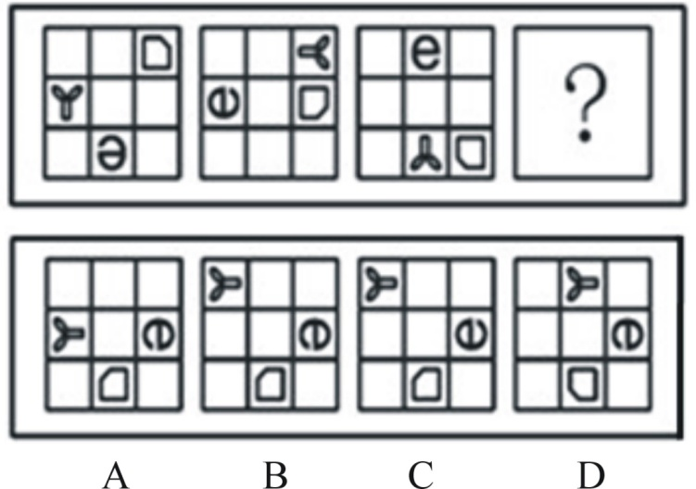

81. (2010江西)从所给四个选项中，选择最合适的一个填入问号处，使之呈现一定规律性：
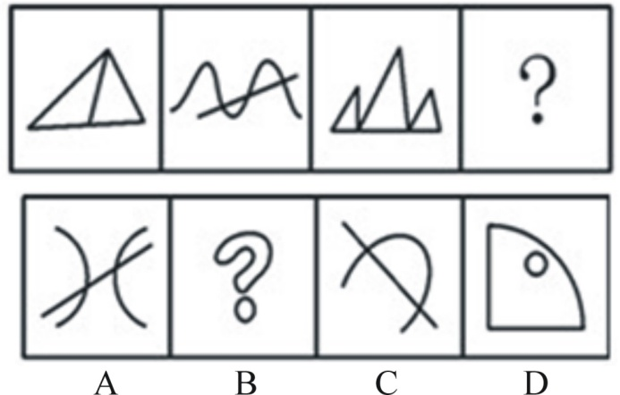

82. (2010江西)从所给四个选项中，选择最合适的一个填入问号处，使之呈现一定规律性：
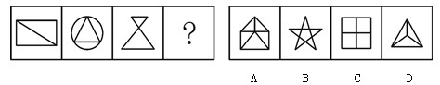

83. (2010江西)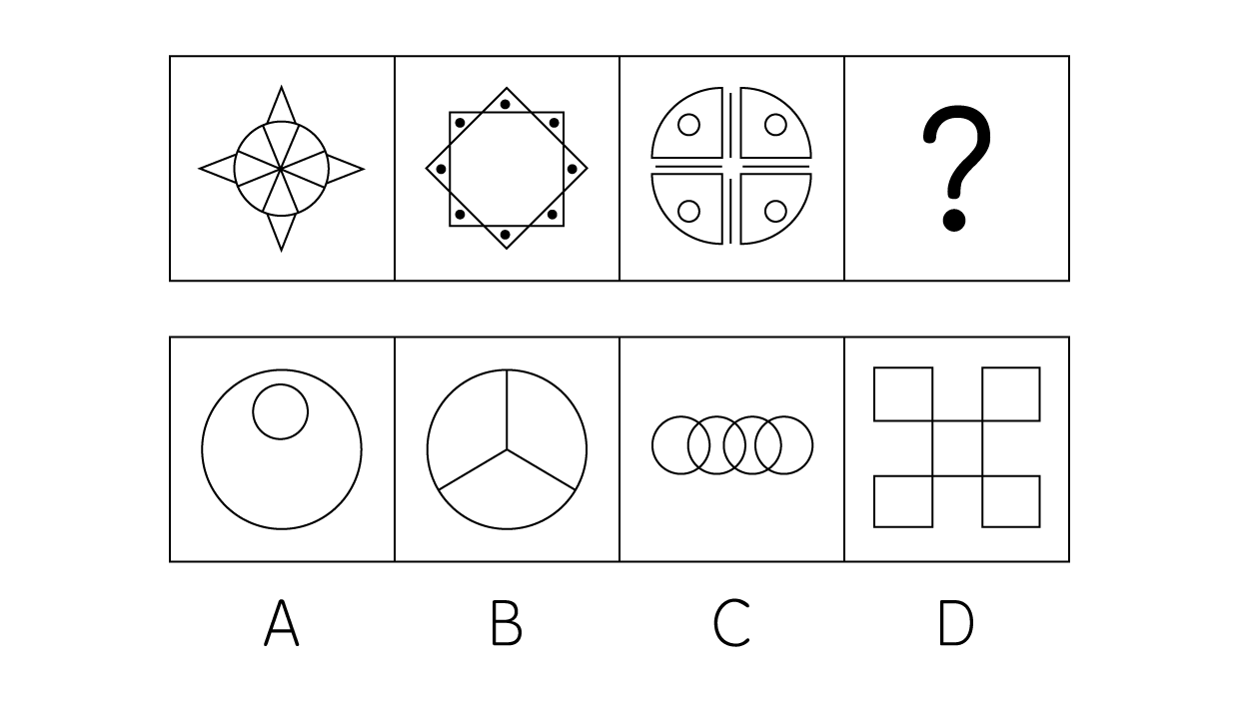

84. (2010江西)从所给四个选项中，选择最合适的一个填入问号处，使之呈现一定规律性：
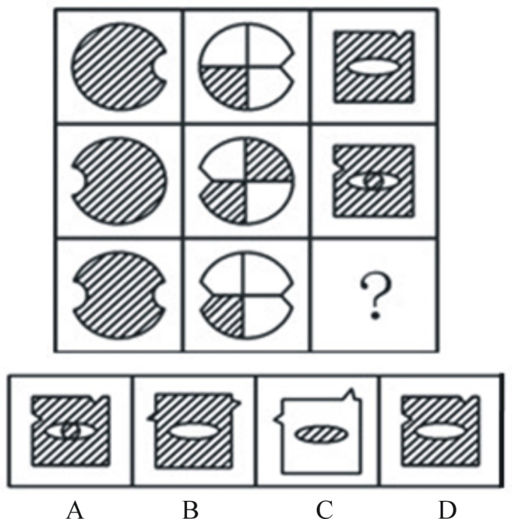

85. (2010江西)从法律规则形式特征上看，可分为规范性规则和标准性规则。规范性规则指规则的内容明确、肯定和具体，且可直接适用的规则；标准性规则指法律规则的部分内容或全部内容（事实状态、权利、义务、后果等）具有一定伸缩性，须经解释方可使用且可适当裁量的规则。根据上述定义，下列属于规范性规则的是：
A. “早六点至晚六点间本街道禁止通车”
B. “每一选民在一次选举中只有一个投票权”
C. “民事活动应当尊重社会公德，不得损害社会公共利益”
D. “行政机关作出责令停产停业、吊销许可证或者执照、较大数额罚款等行政处罚决定之前，应当告知当事人有要求举行听证的权利”

86. (2010江西)社会互动是指人与人、人与社会、人与群体、群体与群体之间通过信息的传播而发生的相互影响、相互作用、相互依赖的社会交往活动的过程。根据上述定义，下列不属于社会互动的现象是：
A. 在2008年的元旦晚会上，北大校长许智宏为学生们演唱了一首《隐形的翅膀》。歌声响起，北大学子们掌声相印，歌声相和
B. 榜样的力量是无穷的
C. 张三和他的邻居经常互相赠送自己做的小点心
D. 在第36届世界社会学大会上，中外学者互相交流学术观点

87. (2010江西)法律责任是指由特定法律事实所引起的对损害予以补偿、强制履行或接受惩罚的特殊义务，亦即由于违反第一性义务而引起的第二性义务。根据上述定义，下列属于导致法律责任的是：
A. 陈某向某电视台举报揭露某公司造假，电视台没有报道
B. 李某被公共汽车售票员提醒后，仍不给残疾人王某让座，结果王某被挤伤
C. 孙某和肖某谈恋爱，后因感情不和分手，肖某极度痛苦，患上抑郁症
D. 某公司要求工人每天至少工作16小时，加班费每小时5元

88. (2010江西)以不同利益群体（或个人）的存在和目标物的稀缺为前提的，社会上人与人、群体与群体之间，对于一个共同目标的争夺就是竞争。根据上述定义，下列行为中不属于竞争关系的是：
A. 2009年世界斯诺克英国锦标赛，丁俊晖以10︰8战胜希金斯，获得冠军
B. 有关资料显示，2010年度有100余万人参加国家公务员录用考试
C. 2009年12月9号，拜仁慕尼黑队以四比一战胜尤文图斯队，获得欧冠小组赛的出线权
D. 公司的联欢晚会上，大家开展了歌曲联唱活动

89. (2010江西)所谓诬告陷害罪是指捏造事实诬告陷害他人，意图使他人受刑事追究，情节严重的行为。根据上述定义，下列行为构成诬告陷害罪的是：
A. 乙捏造“文某强奸幼女”的事实，并向司法部门举报
B. 甲与丁某长期不和，便捏造丁某包养情人并匿名举报，使丁某与妻子离婚
C. 丙捏造同事万某受贿10万元的事实，并印刷大量传单在县城的大街小巷张贴
D. 丁匿名举报李某抢劫他人50万元，事后查明，李某只抢劫了5000元

90. (2010江西)血缘关系是以血统或生理的联系为基础形成的人际关系；或者是指在婚姻和血缘基础上形成的人际关系。根据上述定义，下列人际关系中属于血缘关系的是：
A. 张三出差外地，巧遇家乡来的一个堂叔
B. 某高校中文系88级同学毕业后第一次聚会
C. 小张被公司派往日本学习，在东京遇到了多年前的一个老朋友
D. 京剧《红灯记》里，李铁梅唱道：“我家的表叔数不清……虽说是亲人又不相认……可他比亲人还要亲。”

91. (2018山西)社会化过度是指把成年人某些社会化的任务前移到了部分青少年身上。现在我们的教育过早及过多地给予孩子们社会规范、纪律约束和强求一律的认同，极易造成青少年的社会化过度。 根据上述定义，下列行为中不属于社会化过度的是：
A. 老周说，同事李先生的小孩太聪明了，小小年纪就懂得“见人说人话，见鬼说鬼话”
B. 一项调查显示，现在中小学生中想当班组长的人非常多，而长大以后想当官是不少孩子主要的人生目标
C. 2007年，香港9岁神童沈诗钧被香港某大学录取一事引起广泛关注
D. 有人形容时下青少年中流行的啃老族是：“一直无业，二老啃光，三餐饱食，四肢无力，五官端正，六亲不认，七分任性，八方逍遥，九（久）坐不动，十分无用。”

92. (2010江西)统一指挥原则是指在正式组织里，无论什么时候，一个下属都应该接受而且只应接受一个上级的命令并向这个上级汇报自己的工作。根据上述定义，下列选项违背了统一指挥原则的是：
A. 总经理把产品销售的责任委派给一位分管市场经营的副总经理，由其负责所在地区的经销办事处，同时总经理又要求各地区经销办事处的经理们直接向总会计师汇报每天的销售量
B. 主任科员小张在省级政府部门工作，发现他的直接上司有索贿受贿的行为，于是就向省纪委举报其上司的违法行为
C. 王大夫是某医院的外科医生，同时也是医院工会会员。有一天，王大夫接到手术安排的同时也接到了工会主席要求参加一项活动的通知，小王在向直接上司请假后参加了工会的活动
D. 某商业集团公司的刘总到公司下属某商场暗访，现场发现一些员工违反公司制度的行为，刘总并没有现场责令员工改进，而是将问题反映给了商场经理

93. (2010江西)行政主体是指享受行政职权，能以自己的名义行使国家行政职权，作出影响相对人权利义务的行政行为，并能由其本身对外承担行政法律责任的组织。根据上述定义，下列不是行政主体的是：
A. 行政机关
B. 法律法规授权行使行政管理权的组织
C. 江西省人民政府省长
D. 行政机关的派出机关

94. (2015河北)目前主流看法是，导致气候变化的过量碳排放，是在人类生产和消费过程中出现的。“低碳生活”是指要减少导致气候变化的过量碳排放，就要相应优化和约束某些消费和生产活动，倡导较低（或更低）的温室气体（二氧化碳为主的）排放的生活方式。可以简单地理解为：“适度吃、住、行、用，不浪费、多运动。”根据上述定义，下列哪个行为不属于低碳生活：
A. 建筑中使用中空玻璃
B. 轿车定期更换机油
C. 使用一次性纸杯
D. 周末，某大学有越来越多的同学步行回家

95. (2010江西)奋斗：成功
A. 大雪：封山
B. 学习：理解
C. 财富：贫困
D. 考试：成绩

96. (2010江西)石油：汽油
A. 铁矿石：钢铁
B. 木材：家具
C. 水泥：房屋
D. 玻璃：窗户

97. (2010江西)井冈山∶红色摇篮
A. 泰山∶日出
B. 庐山∶瀑布
C. 黄山∶险峻
D. 延安∶革命圣地

98. (2019江苏)白居易∶在天愿作比翼鸟，在地愿为连理枝
A. 曾巩∶明月不谙离恨苦，斜光到晓窃朱户
B. 张若虚∶春江潮水连海平，海上明月共潮生
C. 岳飞∶莫等闲，白了少年头，空悲切
D. 王实甫∶枯藤老树昏鸦，小桥流水人家，断肠人在天涯

99. (2010江西)节能∶减排∶环保
A. 火药∶造纸∶四大发明
B. 起床∶步行∶上班
C. 生产∶销售∶管理
D. 锻炼∶营养∶健康

100. (2010江西)纠纷∶诉讼∶裁判
A. 损害∶车祸∶赔偿
B. 文学作品∶作家∶写作
C. 学习∶借鉴∶创新
D. 书籍∶撰写∶纸张

101. (2010江西)赣∶江西∶赣江
A. 辽∶辽河∶辽宁
B. 桂∶广西∶漓江
C. 粤∶广东∶珠江
D. 湘∶湖南∶湘江

102. (2010江西)拱桥 对于 （ ） 相当于 樟树 对于 （ ）
A. 建筑；绿化
B. 高超；高大
C. 技艺；生长
D. 桥梁；树木

103. (2010江西)寒 对于 （ ） 相当于 叫 对于 （ ）
A. 冷；喊
B. 冬；唱
C. 春；吟
D. 冰；说

104. (2010江西)糖类 对于( )相当于汞对于( )
A. 苦：毒
B. 核糖：非金属
C. 咖啡：温度计
D. 碳水化合物：水银

105. (2010江西)2008年，我国某“城调队”的一份调查显示，“80后”的已婚青年夫妇中，与父母或岳父母生活在一起的人占该年龄段人口的比例达55%以上；相比“70年代”的已婚青年夫妇，这一比例上升了22%。由此看来，“80后”的已婚青年夫妇更难以承受独立生活的压力。 上文的结论最可能基于下列哪项假设？
A. “80后”的青年夫妇更喜欢过二人世界的生活
B. “80后”的有些青年夫妇不愿意由双方的父母来照顾自己的孩子，所以不愿与双方父母共同生活
C. “80后”的青年夫妇只要能够独立生活，就不会选择与双方父母亲共同生活
D. 有些“80后”的青年夫妇因工作压力大而不想要孩子

106. (2010江西)公司召开一个重要会议，小张又迟到了。公司王经理批评他说：“小张，你为什么又迟到啦？”小张解释说：“因为来晚了，所以迟到了。” 以下哪项陈述正确描述了上文推论中的错误？
A. 使用了一种原则上既不能证明为真也不能证明为假的前提
B. 把对一类事物中的个别种类断定为真的结论推广到这类事物的所有种类
C. 使用了一种强词夺理的说法
D. 把所需要做出解释的现象本身作为对那种现象的一种解释

107. (2010江西)大学生在大学里要学习很多知识，小王是一名大学生，所以他学习了很多的知识。 以下哪项论证展示的推理错误与上述论证中的最相似？
A. 水果中含有各种丰富的维生素，苹果是一种水果，所以苹果中含有丰富的维生素
B. 所有的老员工都是优秀的，李刚是新来的员工，所以李刚不是优秀员工
C. 某高校学报的编辑不但要组织和编辑稿件，自己也写了许多学术方面的文章，老郑是该学报的一名编辑，所以他也写过许多学术方面的文章
D. 这所大学的有些学生学习成绩很好，小赵是这所大学的一名学生，所以她的学习成绩很好

108. (2019广西)不可能所有的江西人都喜欢辣椒。 以下哪项判断的含义与上述判断最为接近？
A. 必然有的江西人不喜欢吃辣椒
B. 可能所有的江西人都喜欢吃辣椒
C. 必然所有的江西人都喜欢吃辣椒
D. 可能有的江西人会吃辣椒

109. (2010江西)所有与甲流患者接触的人都被隔离了，所有被隔离的人都与小王接触过，如果以上命题为真，以下哪个命题也是真的？( )
A. 小王是甲流患者
B. 小王不是非甲流患者
C. 可能有人没有接触过甲流患者，但接触过小王
D. 所有甲流患者都与小王接触过

110. (2010江西)某天五个朋友聚会，其中一个人历数喝酒对身体的危害，并热心地劝告大家戒酒。他逐个询问说：“你现在戒酒了吗？”四个人的回答各不同。 请根据他们的回答，判断这四个人当中，谁没有违反这个推理隐含的前提：
A. 我正准备戒酒
B. 我已经戒酒啦
C. 我从来不喝酒
D. 我特别喜欢喝酒

111. (2015辽宁)十六世纪英国市场上流通的是金属铸币，时间长了，人们发现足值与不足值的铸币可以一样使用，于是，人们就把成色的足值货币（良币）储藏起来，而把不足值的货币（劣币）赶紧花出去，结果，劣币把良币赶出了市场。这就是格雷欣法则，是一种“优败劣胜”的自然与社会现象。 以下哪种现象如果为真，最符合以上的结论：
A. 猴群中强者为王
B. 山寨手机在手机市场上流行一时
C. 优秀的文学作品大多是能够广为流传的
D. 学校里品学兼优的学生总是容易脱颖而出

112. (2015北京)人类从诞生之日起就在与疾病作斗争，各种疾病中最容易让人产生恐慌的是大范围传染性疾病。短短几年来，人们充分见识了重大疫情的威胁。特别是这次甲型H1N1流感疫情，蔓延速度之快，范围之广，令人吃惊，这不能不引起人们的警觉，所以说，人类与传染病斗争未有穷期。
以下哪项如果为真，最不支持以上的结论？
A. 新发传染病大都是病毒感染所致，抗生素对新的传染病基本无效
B. 病毒越来越具有隐蔽性
C. 病毒为了生存会不断变异
D. 人定胜天，历史上曾有过的多次灾难性疾病最终都被人类打败了

113. (2016河北)三个好朋友“五一”节准备外出游玩，他们对出行方式的态度如下：王某要坐车，什么车都可以；李某可以不坐车，要坐就坐公交车；张某可以不坐车，要坐就坐出租车。如果他们根据自己的态度，对以下意见表示自己的看法：不坐车，坐公交车，坐出租车。 根据以上资料，以下哪项是不可能成立的？
A. 有一个人同意全部意见
B. 每个意见至少有两个人同意
C. 王某和李某都同意坐公交车
D. 张某同意不坐车和坐出租车

114. (2010江西)有一些经济学家认为，加速城市化，以城市化为杠杆，撬动内需增长，不失为一个应对金融危机的积极选择。并提出可以借鉴的“破窗理论”：当一扇窗户被打破以后，主人自然要购置新玻璃，这就是间接促进了玻璃厂的扩大再生产，从而拉动了经济发展。因此说，城市化是加速经济发展的一项积极举措。 以下哪项如果为真，最能质疑上述的理论和观点？
A. 有官员声称，中央出台刺激经济政策，我们应该抓住机遇，加快推进城市建设
B. 有学者论证，只有加速城市化，才能使中国经济摆脱长期陷于谷底的
C. 有市民认为，仅仅加速城市建设不是提升老百姓消费水平的好办法
D. 有开发商认为，城市化就应该加速房地产开发

国家工商总局公布的数据显示，2009年第一季度，全国工商行政管理机关共查处各类违法违章案件68202件，同比下降29.98%；其中立案查处案件49654件，同比下降32.26%，案件总值33.57亿元，同比下降21.26%，罚没金额3.33亿元，同比下降39.49%。
从违法法规看，违法企业登记管理法规案件9216件，同比下降38.54%；违反产品质量法规案件6760件，同比下降27.51%；违反不正当竞争法规案件4944件，同比增长6.51%；违反商标法规案件4119件，同比下降21.93%；违反广告法规案件2141件，同比下降24.27%；违反消费者权益保护法规定案件1644件，下降13.66%；违反合同法规案件156件，同比下降57.02%。
从违法主体看，在立案查处的案件中，个体工商户案件22142件，同比下降22.73%；自然人案件12472件，同比下降49.04%；公司案件6521件，同比下降21.73%，私营企业案件3975件，同比下降22.27%；集体企业案件728件，同比下降45.26%。
115. (2010江西)若保持同比下降率不变，预计2010年第一季度全国立案查处案件数将：
A. 接近4.8万
B. 接近3.4万
C. 接近1.6万
D. 接近2.1万

116. (2010江西)2009年第一季度，违反产品质量法规案件减少量是违反商标法规案件减少量的几倍？
A. 1.25
B. 1.56
C. 1.77
D. 2.22

117. (2010江西)2009年第一季度，各类违法主体占立案查处案件比重的最高值与最低值相差多少？
A. 43.13%
B. 36.62%
C. 31.40%
D. 26.67%

118. (2010江西)下列说法与资料相符的有几个？（1）2009年第一季度，罚没金额同比下降率大于案件总值同比下降率（2）2008年第一季度，违反合同法规案件为353件（3）2009年第一季度，公司案件数大于私营企业案件与集体企业案件数之和
A. 0
B. 1
C. 2
D. 3

119. (2010江西)根据上述资料，以下描述不正确的是：
A. 2009年第一季度，自然人案件与集体企业案件同比下降均超过40%
B. 2009年第一季度，违反广告法规案件占各类违法违章案件的比重为3.14%
C. 2009年第一季度，违反各类法规案件与去年同期相比均有下降
D. 2009年第一季度，违反反不正当竞争法规案件数量大约是违反消费者权益保护法规案件数量的3倍

2008年江西省各设区市普通中学分布情况表
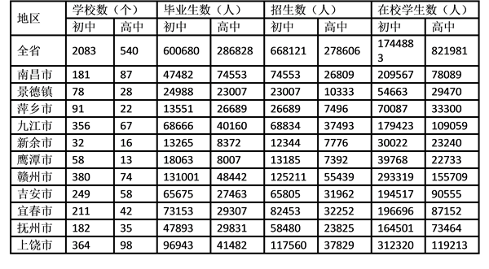
120. (2010江西)2008年宜春市高中招生数占全省高中招生人数的比重为：
A. 8.55%
B. 11.47%
C. 11.58%
D. 12.34%

121. (2010江西)下列各设区市中，2008年校均高中毕业生数量最少的是：
A. 南昌
B. 鹰潭
C. 新余
D. 吉安

122. (2010江西)2008年赣州市初中招生人数是抚州市和景德镇两市初中招生数总和的多少倍？
A. 1.47
B. 1.54
C. 2.14
D. 5.44

123. (2010江西)2008年初中和高中在校学生均高于全省平均水平的设区有几个？
A. 6
B. 5
C. 4
D. 3

124. (2010江西)能够从上述资料中推出的是：
A. 2008年上饶市初中和高中学校数在全省都是最多的
B. 2008年赣州市初中毕业生数占全省初中毕业生数的比重超过25%
C. 2008年抚州高中招生数高于萍乡市、新余市和鹰潭市高中招生数之和
D. 2008年初中在校学生数最多与最少的设区市，与高中在校学生数最多与最少的设区市相同

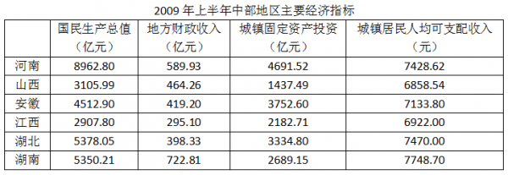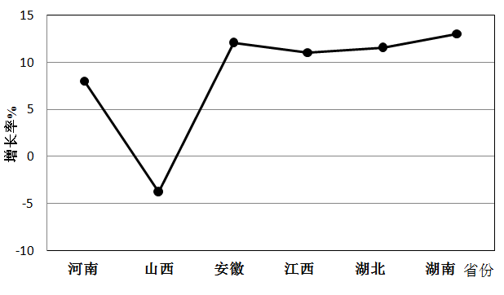
图1 2009年上半年中部地区国民生产总值增长率
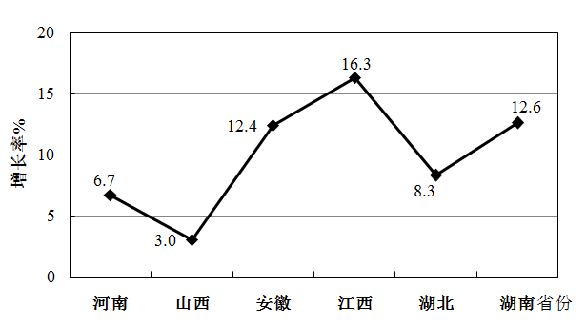
图2 2009年上半年中部地区地方财政收入增长率
125. (2010江西)2009年上半年，江西国民生产总值增长率在中部地区排名第几？
A. 第二
B. 第三
C. 第四
D. 第五

126. (2010江西)2008年上半年，地方财政收入位居中部地区第二和第三的省份分别是：
A. 湖南和安徽
B. 河南和山西
C. 山西和安徽
D. 山西和湖南

127. (2010江西)2009年上半年，城镇固定资产投资和城镇居民人均可支配收入均居同一位的省份有几个？
A. 0
B. 1
C. 2
D. 3

128. (2010江西)2009年上半年，国民生产总值排名与国民生产总值增长率排名差距最大的省份是：
A. 河南
B. 安徽
C. 江西
D. 湖南

129. (2010江西)能够从上述资料推出的是：
A. 湖北国民生产总值大于山西和江西国民生产总值之和
B. 河南城镇居民人均可支配收入高于湖北城镇居民人均可支配收入
C. 在这六个经济指标中，湖北有三个指标排名高于湖南
D. 山西国民生产总值增长率为负，且地方财政收入增长率排名中部第六

2009年11月，首届世界低碳与生态经济大会技术博览会在江西南昌召开，在这次大会上，江西共签约项目143个，总投资为1045.95亿元，先后分三次签约；第一次，与23家央企签约37年合作项目，项目总投资为519.1亿元；第二次，九江市人民政府与中信集团签订旅游基础设施投资框架协议，项目总投资为120亿元；第三次，签约合同项目105个，项目总投资为407.85亿元。
从签约项目主要领域来看，旅游产业项目14个，占9.79%；钨及稀土深加工产业项目4个，占2.82%；医药化工产业项目14个，占9.79%；电子信息产业项目12个。占8.39%。
在签约项目中，与京、浙、沪粤等省市（地区）签署的项目和投资总额较多，签约项目投资较多的省市（地区）为：北京34个，占23.77%；广东省25个，占17.48%；浙江省17个，占11.89%；上海市6个，占4.2%；港台地区合作项目数10个，占6.99%。
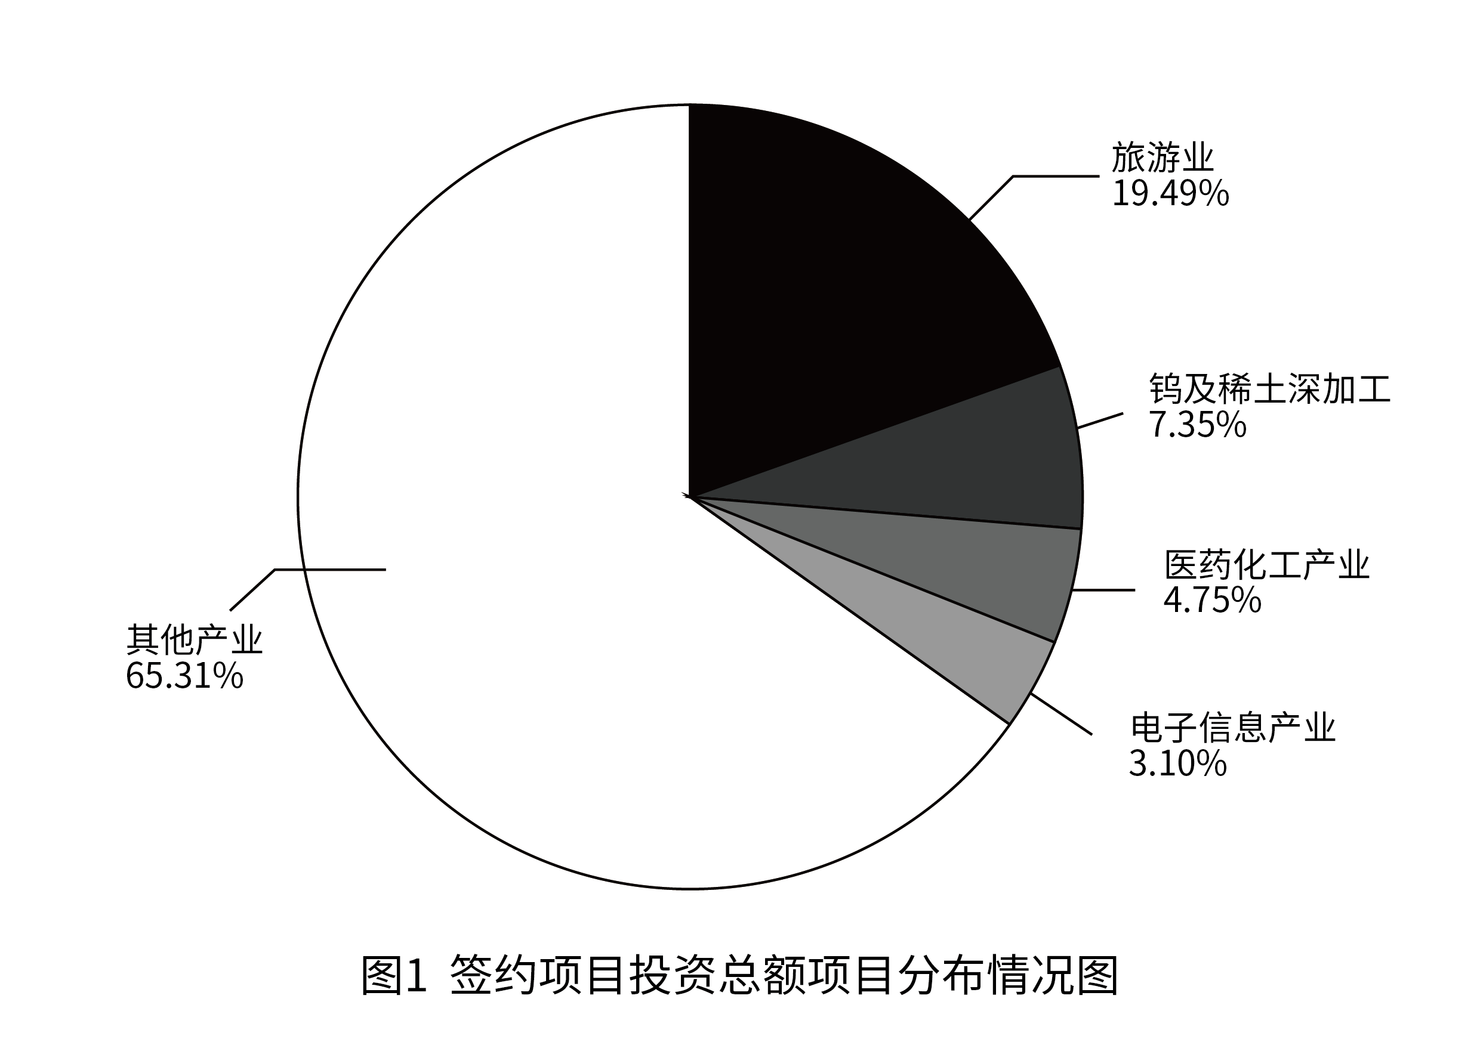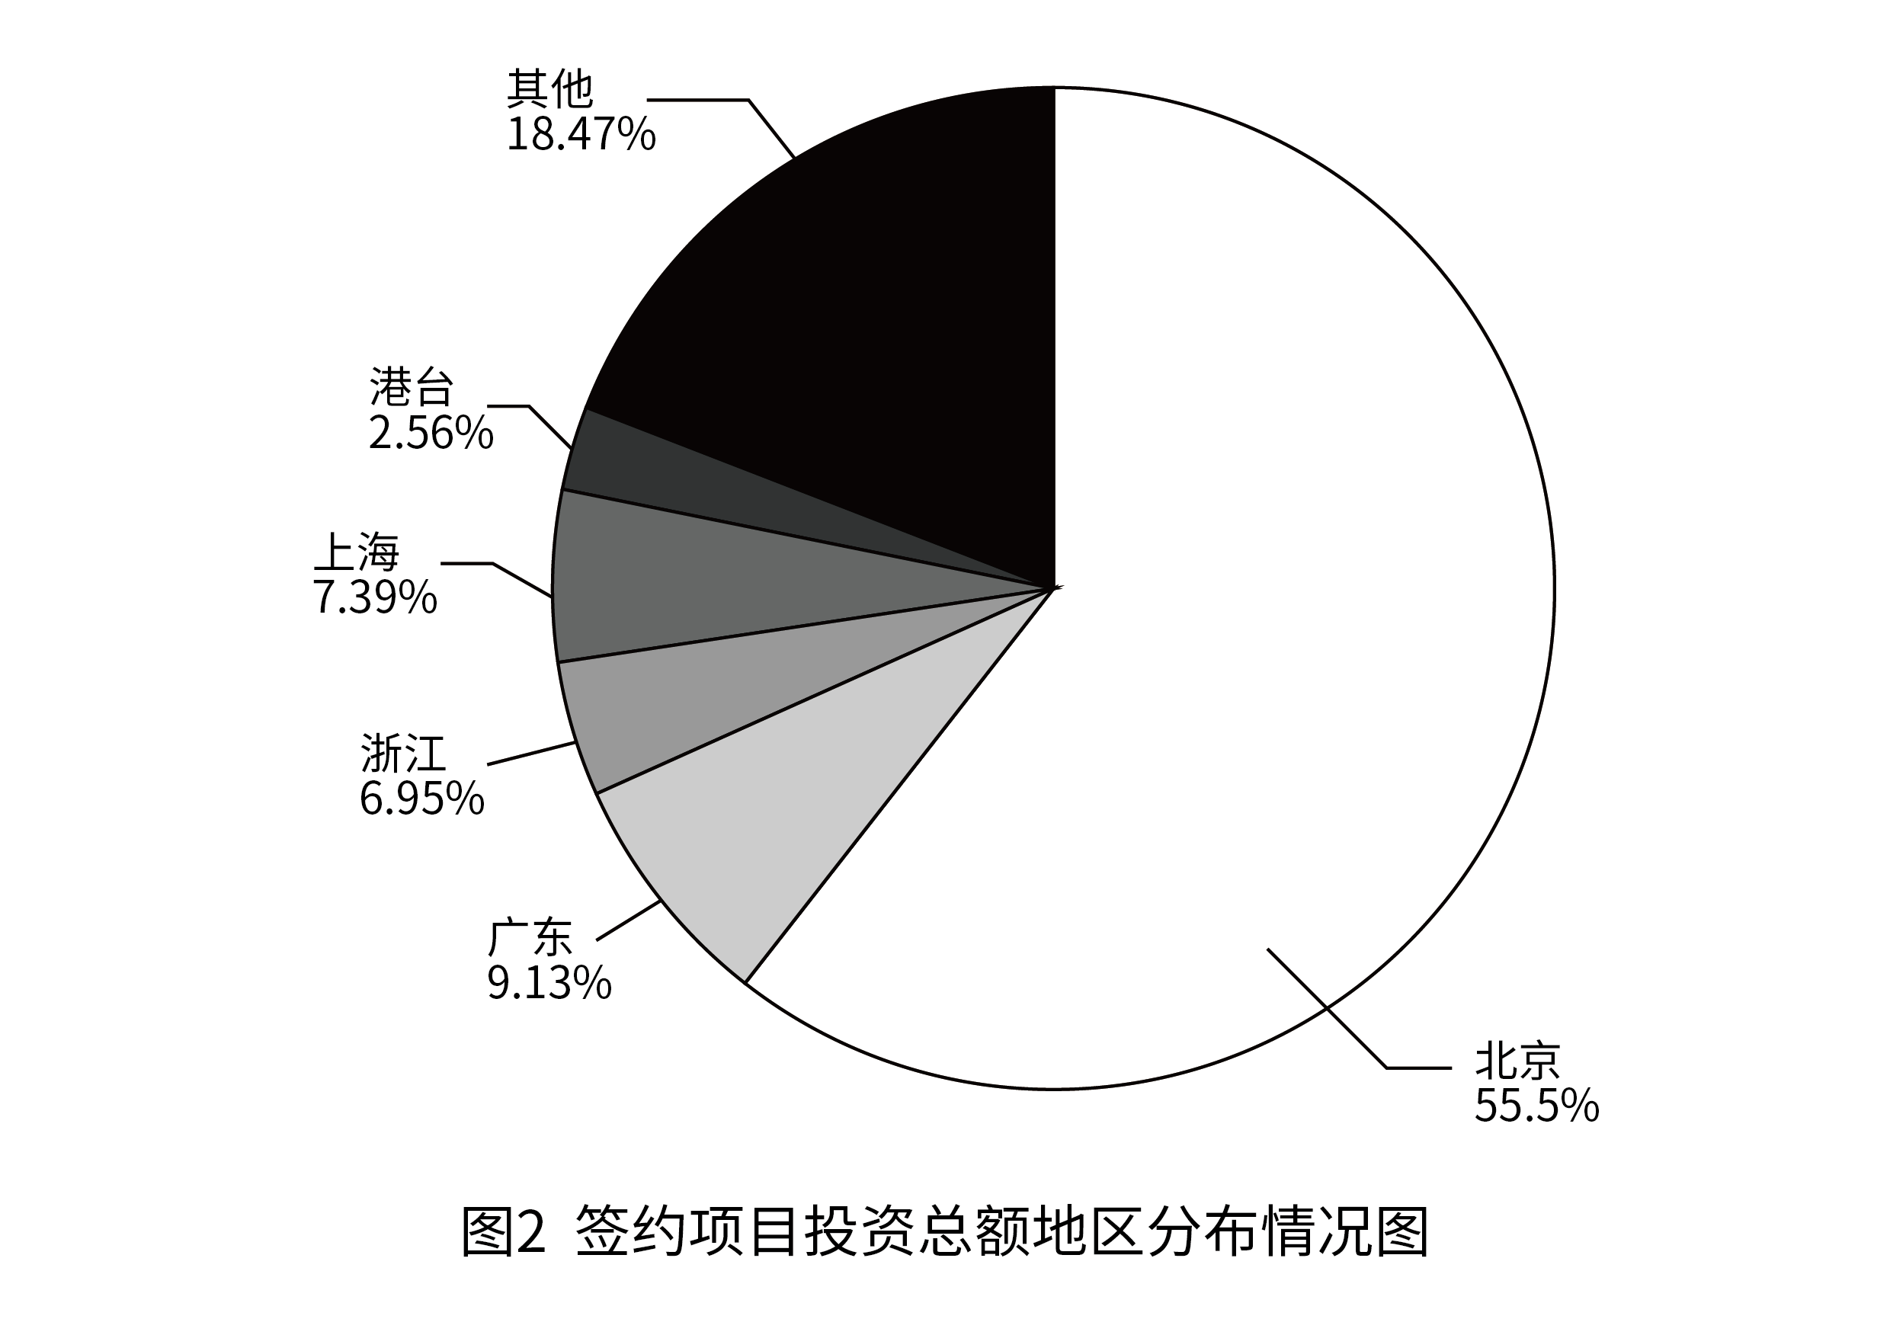
130. (2010江西)第一次签约项目投资额占总投资额的比重为：
A. 25.87%
B. 38.96%
C. 49.58%
D. 61.04%

131. (2010江西)在签约项目中，医药化工产业项目投资额为多少亿元？
A. 32.46
B. 49.73
C. 76.95
D. 102.50

132. (2010江西)在签约项目主要领域中，项目投资额占总投资额比重最多的两个产业的项目数之差为：
A. 0个
B. 2个
C. 9个
D. 10个

133. (2010江西)在签约地区中，签约项目数最多的两个省市（地区）的项目投资和为多少亿元？
A. 288.96
B. 431.87
C. 676.64
D. 774.43

134. (2010江西)能够从上述资料中推出的是：
A. 这次大会签约项目平均投资额超过8亿元
B. 旅游产业签约项目数小于电子信息产业签约项目数
C. 钨及稀土深加工产业投资额所占比重小于医药化工产业项目数所占比重
D. 在签约省市（地区）中，签约项目数所占比重小于签约投资额所占比重的省市（地区）有3个

二、多选题（本大题共1小题，每题0.7分，共计0.7分）
1. (2010江西)江西素有物华天宝，人杰地灵的美誉，这里人文荟萃，人才辈出，唐宋八大家中江西就有三人，下面不属于这三人作品的是（）。
A. 《西游记》
B. 《牡丹亭》
C. 《醉翁亭记》
D. 《答司马谏议书》

参考答案与解析
第一部分 客观题
一、单选题
第1题
【知识点】 地理常识（其它）
【答案】 D
【解析】 本题考查地理常识。鄱阳湖生态经济区位于江西省北部，包括南昌、景德镇、鹰潭3市，以及九江、新余等38个县（市、区）和鄱阳湖全部湖体在内，国土面积为5.12万平方公里。赣州位于江西省西南部，没有纳入鄱阳湖生态经济区。故选D。
【来源】 2010年江西公务员考试《行测》真题第1题

第2题
【知识点】 历史常识（其它）
【答案】 C
【解析】 <font face='Helvetica Neue' size='2'>本题考查历史常识。</font>瑞金被称为“共和国摇篮”。它是中国第一个红色政权——中华苏维埃共和国临时中央政府的诞生地。故选C。
【来源】 2010年江西公务员考试《行测》真题第2题

第3题
【知识点】 地理常识（其它）
【答案】 C
【解析】 本题考查地理常识。国内最先完成明晰产权、承包到户的集体林权制度改革的省份是福建，并非河南。故选C。
【来源】 2010年江西公务员考试《行测》真题第3题

第4题
【知识点】 管理学常识
【答案】 A
【解析】 “三个和尚没水喝”的情况之所以会发生，是因为缺乏有效的制度安排来调动和尚们挑水的积极性；“三个和尚”都很负责，结果也许会造成水满为患说明因为不合理的管理安排尽管调动各方积极性同样产生不好的效果，也就是表明了管理工作的有效性需要考虑内部环境各部分的整体效应。故正确答案为A。
【来源】 2010年江西公务员考试《行测》真题第4题,2017年8月山西省临汾事业单位招聘考试《职业倾向能力测验》真题（综合类）第22题

第5题
【知识点】 经济常识（其它）
【答案】 D
【解析】 本题考查经济常识。积极的财政政策指在经济衰退时期，政府通过财政分配活动来扩大社会总需求，降低失业率，使经济尽快复苏。其措施包括：发行国债、增加财政支出，减少税收等。 放松信贷控制指中央银行增加信贷投放，是货币政策而不是财政政策。故选D。
【来源】 2010年江西公务员考试《行测》真题第6题

第6题
【知识点】 经济常识（其它）
【答案】 D
【解析】 本题考查经济常识。周期性行业是指行业的景气度与外部宏观经济环境高度正相关，并呈现周期性循环的行业。行业景气度高峰期来临时产品需求上升，价格大涨，为满足突然膨胀的需求，产能大幅度扩张，萧条期刚好相反。第三步，典型的周期性行业有钢铁、煤炭、有色金属等。商业连锁属于相对平稳的行业，不属于周期性行业。故选D。
【来源】 2010年江西公务员考试《行测》真题第7题

第7题
【知识点】 生物医学常识（其它）
【答案】 C
【解析】 第一步，本题考查近亲结婚的危害。第二步，每个人平均带有6至10个有害基因，这些基因多为隐性。在近亲结婚时，夫妇两人携带相同隐性致病基因的可能性很大，容易在子代相遇，使后代遗传病的发病率升高。因此，选择C选项。
【来源】 2010年江西公务员考试《行测》真题第8题

第8题
【知识点】 地理常识（其它）
【答案】 A
【解析】 本题考查地理常识。太阳系行星中，距太阳最近的是水星，向外的顺序依次为金星、地球、火星、木星、土星、天王星、海王星。故选A。
【来源】 2010年江西公务员考试《行测》真题第9题

第9题
【知识点】 人文常识（其它）
【答案】 B
【解析】 本题考查人文常识。景德镇四大传统名瓷包括：青花瓷、青花玲珑瓷、粉彩瓷、颜色釉瓷。白瓷是我国传统瓷器的一种，但不属于景德镇四大传统名瓷。故选B。
【来源】 2010年江西公务员考试《行测》真题第10题

第10题
【知识点】 科技常识其它
【答案】 A
【解析】 本题考查生活常识。塑料瓶底部三角形标志为塑料回收标志，里面的数字越大，使用越安全。当数字大于等于5时，表示该塑料瓶可以循环使用。故选A。
【来源】 2010年江西公务员考试《行测》真题第11题

第11题
【知识点】 历史常识（其它）
【答案】 B
【解析】 本题考查历史常识。1928年，毛泽东获悉黄洋界保卫战大捷后，诗兴骤起，挥笔写下了《西江月·井冈山》这首诗。故选B。
【来源】 2010年江西公务员考试《行测》真题第12题

第12题
【知识点】 辩证法
【答案】 C
【解析】 本题考查哲学常识。A项，不属于，“人的感官是人认识外界事物的天然界限”，这种观点是经验论；B项，不属于，“存在就是被感知”是主观唯心主义的观点；C项，属于，“人不能两次踏进一条河流”是古希腊唯物主义哲学家赫拉克利特的话语，他强调世界的绝对运动和相对静止，这是代表他辩证法思想最有名的一句哲学格言；D项，不属于，“人甚至一次也不能踏进同一条河流”——是赫拉克利特的学生克拉底鲁说的，它否认了相对静止，是典型的诡辩论，是形而上学。故选C。
【来源】 2010年江西公务员考试《行测》真题第13题

第13题
【知识点】 人文常识（其它）
【答案】 C
【解析】 第一步，本题考查茶叶相关知识。第二步，半发酵茶别名乌龙茶，即青茶，在制茶过程中通过日晒等工艺将茶叶中所有的叶绿素破坏掉，用特殊工艺使之发酵，发酵程度在20%至70%之间。其著名的品种有武夷岩茶、大红袍、铁观音、冻顶乌龙茶等。第三步，福建安溪铁观音属于半发酵茶。因此，选择C选项。
【来源】 2010年江西公务员考试《行测》真题第14题

第14题
【知识点】 公共管理常识
【答案】 A
【解析】 本题考查管理常识。组织沟通网络分为正式沟通和非正式沟通，两种方式各有优缺点，良性沟通中正式沟通是企业沟通的主体，非正式沟通为补充。公司中小道消息很多，而通过正式渠道获得消息较少，这恰恰说明正式沟通渠道不畅通，需要调整和完善沟通渠道。故选A。
【来源】 2010年江西公务员考试《行测》真题第15题

第15题
【知识点】 行政法
【答案】 D
【解析】 第一步，本题考查公务员法。 第二步，根据《公务员法》第十六条规定，领导职务层次分为：国家级正职、国家级副职、省部级正职、省部级副职、厅局级正职、厅局级副职、县处级正职、县处级副职、乡科级正职、乡科级副职。副乡长即乡科级副职。因此，选择D选项。
【来源】 2010年江西公务员考试《行测》真题第16题

第16题
【知识点】 行政法
【答案】 A
【解析】 本题考查法律常识。《行政复议法》规定，申请人在申请行政复议时没有提出来行政赔偿请求的，行政复议机关在依法决定撤销或者变更罚款，撤销违法集资、没收财物、征收财物、摊派费用以及对财产的查封、扣押、冻结等具体行政行为时，应当同时责令被申请人返还财产，解除对财产的查封、扣押、冻结措施，或者赔偿相应的价款。根据本条规定复议机关正确的做法是解除查封的同时决定被告申请人赔偿相应的损失，不必另行申请复议。因此本题选A。
【来源】 2010年江西公务员考试《行测》真题第17题,2015年山西阳泉事业单位考试《职业能力倾向测验》真题（部分）第20题

第17题
【知识点】 宪法
【答案】 B
【解析】 本题考查法律常识。A选项正确。B选项根据《宪法》规定，全国人民代表大会有制定和修改刑事、民事、国家机构的和其他的基本法律的职权。全国人大常委会有制定和修改除应当由全国人民代表大会制定的法律以外的其他法律的职权。C选项正确。D选项正确。故选B。
【来源】 7.03今日作业-常识判断第12题,09.25今日作业-常识判断第9题,2010年江西公务员考试《行测》真题第18题,3.12今日作业-常识判断第9题,3.19今日作业-常识判断第9题,7.9今日作业-常识判断第9题,2017年12月河南省郑州市登封市事业单位考试《行政能力测试》真题第64题

第18题
【知识点】 民法
【答案】 C
【解析】 本题考查法律常识。陈某、王某结婚后所购房屋属于夫妻共同财产，应由双发共同行使支配权，因此陈某无权擅自处分房屋，此合同为效力待定的，需要王某对此合同需要追认。但是丙购房屋是不知情、以合理的价格购买并办理了房屋所有权变更登记手续，根据民法上善意取得制度原理买卖合同有效，房屋所有权也已经转移，但是王某有权请求丙返还房屋。A选项房屋所有权未转移说法错误。B选项买卖合同无效说法错误。C选项买卖合同有效，房屋所有权已转移说法正确全面。D选项买卖合同无效，房屋所有权未转移说法错误。故选C。有疑问要解答，请在公众号“一起学公基”留言。
【来源】 2010年江西公务员考试《行测》真题第19题,2016年6月河北省石家庄市事业单位公开招聘考试《综合知识》第44题

第19题
【知识点】 刑法
【答案】 C
【解析】 第一步，本题考查刑法。第二步，盗窃罪指以非法占有为目的，盗窃公私财物数额较大或者多次盗窃、入户盗窃、携带凶器盗窃、扒窃公私财物的行为。既遂与未遂的判断标准为被害人是否丧失对被盗财物的控制。本案中王某秘密窃取仓库货物，数额较大，并将货物扔到院墙外，财物已脱离被害人控制，成立盗窃罪（既遂）。第三步，侵占罪指以非法占有为目的，将他人交给自己保管的财物、遗忘物或者埋藏物非法占为己有，数额较大，拒不交还的行为。刘某将无人看管的他人财物据为己有，数额较大，构成侵占罪。因此本题选择C选项。
【来源】 2010年江西公务员考试《行测》真题第20题,22考季公基模考第四季第42题

第20题
【知识点】 行政法
【答案】 C
【解析】 第一步，本题考查环境污染侵权并选错误项。 第二步，《民法通则》第一百二十四条规定：“违反国家保护环境防止污染的规定，污染环境造成他人损害的，应当依法承担民事责任。” 第三步，环境污染归责原则为无过错责任原则，即使主观上没有故意或过失，也要对造成的损害承担赔偿责任。因此，选择C选项。
【来源】 2010年江西公务员考试《行测》真题第21题

第21题
【知识点】 诉讼法
【答案】 B
【解析】
本题考查法律常识。A项，错误，A超市与某市人民政府批准行为没有直接的利益关系，无权提起行政诉讼。B项，正确，甲公司和乙公司先后向某市人民政府提出申请甲公司获批准，乙公司作为利益相关方有权对某市人民政府批准甲公司申请的行为提起行政诉讼。C项，错误，《行政许可法》第五十七条规定：有数量限制的行政许可，两个或者两个以上申请人的申请均符合法定条件、标准的，行政机关应当根据受理行政许可申请的先后顺序作出准予行政许可的决定。但是，法律、行政法规另有规定的，依照其规定。据此，某市人民政府按照甲公司和乙公司申请的先后顺序作出决定不违反法律、法规的强制性规定。D项，错误，根据《行政许可法》第四十二条，除可以当场作出行政许可决定的外，行政机关应当自受理行政许可申请之日起二十日内作出行政许可决定。二十日内不能作出决定的，经本行政机关负责人批准，可以延长十日，并应当将延长期限的理由告知申请人。但是，法律、法规另有规定的，依照其规定。故选B。
【来源】 2010年江西公务员考试《行测》真题第22题

第22题
【知识点】 法理学
【答案】 A
【解析】 本题考查法律常识。法的价值指法律对人的有用性，主要有自由、秩序、正义、效益、公平等交警如果仅仅按照法律条文进行事实判断，就应当对司机进行处罚，这样法律的社会效果就出现严重问题。题干中警察通过法律的价值判断实现了法律的精神和终极关怀，在秩序和正义这两种价值之间进行了衡量与选择。故选A。
【来源】 2010年江西公务员考试《行测》真题第23题

第23题
【知识点】 民法
【答案】 D
【解析】 第一步，本题考查民法。第二步，《婚姻法司法解释（二）》第二十三条规定：“债权人就一方婚前所负个人债务向债务人的配偶主张权利的，人民法院不予支持。但债权人能够证明所负债务用于婚后家庭共同生活的除外。”题干中甲与丙将借款用于购买新房和家电等夫妻共同生活的支出，应由夫妻共同承担8万元的债务。第三步，出借人乙独资设立的腾飞有限公司，具有独立的法人资格，也是独立的民事主体，应以腾飞公司名义请求甲和丙偿还8万元债务。因此，选择D选项。
【来源】 2010年江西公务员考试《行测》真题第24题,2015年8月福建省事业单位考试《综合基础知识》真题第18题

第24题
【知识点】 行政法
【答案】 D
【解析】 第一步，本题考查《国家赔偿法》。 第二步，《国家赔偿法》（1994年）第八条规定：“经复议机关复议的，最初造成侵权行为的行政机关为赔偿义务机关，但复议机关的复议决定加重损害的，复议机关对加重的部分履行赔偿义务。” 第三步，本题中区工商局应对违法的300元罚款履行赔偿义务，复议机关对加重的300元罚款履行赔偿义务。因此，选择D选项。
【来源】 2010年江西公务员考试《行测》真题第25题

第25题
【知识点】 实词辨析
【答案】 C
【解析】 实词辨析题。先寻找提示性信息，再对比选项。
根据“常常使你思索起来，感受到许多寻常的道理中……”可知，该空应体现“通过思索才能明白蕴含在道理中的含义”之意。A项“意思”强调语言文字等的含义；B项“意味”指趣味，也指含蓄的意思；D项“意义”强调价值、作用，三者均与语境不符，排除。C项“涵义”强调事物中所包含的意思，与语境相符。
因此本题选C。
【来源】 2010年江西公务员考试《行测》真题第26题

第26题
【知识点】 实词辨析
【答案】 A
【解析】 实词辨析题。先寻找提示性信息，再对比选项。
根据“稳定市场预期，……部分城市房价过快上涨的势头”可知，该空与“势头”搭配，且体现“一定程度上控制房价过快增长”之意。 A项“遏制”指制止、控制，符合语境。
B项“遏止”和D项“制止”均包含“停止”之意，文中“势头”可以控制，但无法采取行动使其完全停止下来，故二者置于文中语义程度过重，排除。C项“抵制”指阻止、抗拒的意思，不能与“势头”搭配，排除。
因此本题选A。
【来源】 2010年江西公务员考试《行测》真题第27题

第27题
【知识点】 实词辨析
【答案】 A
【解析】 实词辨析题。先寻找提示性信息，再对比选项。
根据“……的请柬……，传达着梨花对我的……”可知，文段把梨花拟人化，属于生动活泼的描述风格，该空应与“请柬”相呼应，体现“叫人来”的意思。
C项“深情”指深厚的感情，与语境不符，排除。D项“邀请”一般用于比较正式的场合，“邀请”一词与文段语体色彩不符，排除。A项“召唤”与B项“呼唤”都有“叫人来”的意思，但“呼唤”更多的是强调“呼喊、用声音呼叫某人”，而文段强调的不是声音，故这里用“召唤”比“呼唤”更合适。
因此本题选A。
【来源】 2010年江西公务员考试《行测》真题第28题

第28题
【知识点】 实词辨析
【答案】 D
【解析】 实词辨析题。先寻找提示性信息，再对比选项。
根据“……非常重要，选对了就能跨越发展，选错了……”可知，该空与“跨越发展”相反相对，且应填入语义较重的词语，表达如若选错将对发展有极坏的影响。 D项“贻误”指错误遗留下去，使受到坏的影响，与“新兴战略性产业选择非常重要”相呼应，符合语境。“痛失”强调失去是很值得悲痛的，文段中并没有“悲痛”的含义，排除A项。“耽误”指因拖延或错过时机而误事；“错过”指失去，二者语义均比“贻误”轻，无法与“非常重要”相呼应，排除B项和C项。
因此本题选D。
【来源】 2010年江西公务员考试《行测》真题第29题

第29题
【知识点】 成语辨析
【答案】 B
【解析】 成语辨析题。先寻找提示性信息，再对比选项。
根据“已经进入收尾阶段，……要慎终如始，否则就会……”可知，该空应体现“事情在最后的时刻而失败”之意。B项“功亏一篑”比喻一件大事只差最后一点儿而没能成功，与“收尾阶段”相呼应，符合语境。
A项“一败涂地”形容败得不可收拾，强调的是失败的程度；C项“一蹶不振”强调遭到一点挫折就不能再振作起来；D项“无功而返”强调没有任何成效而回来，三者均无法体现“事情在最后的时刻而失败”，与语境不符，排除。
因此本题选B。
【来源】 2010年江西公务员考试《行测》真题第30题

第30题
【知识点】 成语辨析
【答案】 C
【解析】 成语辨析题。先寻找提示性信息，再对比选项。
该空与“现象”搭配，且填入词语是用以形容海市蜃楼这种自然奇观的。A项“奇形怪状”强调奇特怪异的形状；B项“鬼斧神工”常用于形容建筑、雕塑等技艺的精巧；D现“鬼鬼祟祟”形容偷偷摸摸，不光明正大，三者均不能用来修饰“现象”。C项“光怪陆离”形容现象奇异，与“现象”搭配得当。
因此本题选C。
【来源】 2010年江西公务员考试《行测》真题第31题

第31题
【知识点】 成语辨析
【答案】 A
【解析】 成语辨析题。先寻找提示性信息，再对比选项。
文段谈论的是“勤”好的方面，应填入一个积极感情倾向的词，且表示名声和实际是相符的、一致的。B项“名负其实”指名声或名义和实际不符，带消极色彩，排除。D项“名附其实”这个词语不存在，“附”是错别字，排除。A项“名副其实”和C项“名符其实”，“名副其实”指名声与实际相符合。“名符其实”是现代人在使用过程中根据“名副其实”演变形成的，如此，“名副其实”更恰当。
因此本题选A。
【来源】 2010年江西公务员考试《行测》真题第32题

第32题
【知识点】 成语辨析
【答案】 D
【解析】 成语辨析题。先寻找提示性信息，再对比选项。
根据“警惕投资后遗症并非要……而是要……”可知，前后呈反向并列的关系，该空应体现“因为怕出现投资后遗症而不去投资”的意思。
A项“一成不变”强调永不改变；B项“因循守旧”强调思想保守、不求变革；C项“画地为牢”强调局限在一定范围内，三者均无法体现“怕出问题而不去做某事”之意，排除。
D项“因噎废食”比喻因为怕出问题，索性不干，符合语境。
因此本题选D。
【来源】 2010年江西公务员考试《行测》真题第33题

第33题
【知识点】 实词辨析
【答案】 A
【解析】 实词辨析题。先寻找提示性信息，再对比选项。
突破口在第二空，该空与“网络管理”搭配。“规范”是使合乎标准的意思，“规范管理”为常见搭配；“规划”指做比较全面的长远的发展计划，一般与“职业生涯、生活、道路等”搭配，“规划”与“管理”搭配不当，排除B项和D项。
再看第一空，A项“表明”强调表示清楚，是现象问题。C项“说明”强调解释明白，是本质问题。而文中“一系列网络热点事件”是现象问题，故“表明”更为合适。
因此本题选A。
【来源】 2010年江西公务员考试《行测》真题第34题

第34题
【知识点】 实词辨析
【答案】 D
【解析】 实词辨析题。先寻找提示性信息，再对比选项。
第一空与“峰峦”搭配。“凸出”强调高于周围；“突出”指超过一般水平而显露出来，常与抽象的事物搭配，如“成绩突出”，这里用“凸出”来强调山峰的高耸更合适，排除B项和C项。
第二空与“奇石”搭配，强调石块的奇形怪状。“崎岖”形容山路不平，与“奇石”搭配不当；“嶙峋”形容突兀、重叠，常见的搭配对象即为“山峦”。
因此本题选D。
【来源】 2010年江西公务员考试《行测》真题第35题

第35题
【知识点】 综合考察
【答案】 A
【解析】 考察实词和成语的运用。先寻找提示性信息，再对比选项。
突破口在第二空，根据“从来都是经历了颠簸与坎坷之后才赫然出现”可知，该空应体现“需经历坎坷波折才能出现”的意思。“道路”是一直客观存在的，与语境不符，排除C项和D项。“捷径”比喻能较快地达到目的的巧妙手段与办法，符合语境。
第一空应与“一帆风顺”相呼应，“一帆风顺”比喻非常顺利，毫无挫折，故该空应体现“顺利的旅途使人的思维固化，人们更倾向已有的现成的思维模式”这一含义。B项“一成不变”指一经形成，永不改变，文中并非强调“它的一种变化”，与语境不符，排除。A项“墨守成规”强调沿袭老一套的做法，符合语境。
因此本题选A。
【来源】 2010年江西公务员考试《行测》真题第36题,2015年云南省怒江傈僳族自治州事业单位考试《职业能力倾向测验》真题第23题

第36题
【知识点】 成语辨析
【答案】 B
【解析】 成语辨析题。先寻找提示性信息，再对比选项。
突破口在第二空，根据“……，春天呈现的种类也就不一样”可知，该空应体现“种类多”之意。A项“千变万化”强调变化之多；C项“姹紫嫣红”强调色彩之绚烂；D项“千娇百媚”一般用于形容女子姿态长得美丽动人，三者均与语境不符，排除。B项“千姿百态”形容姿态多种多样或种类十分丰富，符合语境。锁定答案B项。
验证第一空，“因人而异”与“千姿百态”相呼应，体现出“因为每个人对春天的理解不一样，所以春天呈现的种类也就不一样”之意，符合文意。
因此本题选B。
【来源】 2010年江西公务员考试《行测》真题第37题

第37题
【知识点】 成语辨析
【答案】 C
【解析】 成语辨析题。先寻找提示性信息，再对比选项。
第一空与“楼房”搭配，B项“目不暇接”与“楼房”搭配不当，只能说“楼房令人目不暇接”或“楼房看得人们目不暇接”，不能直接说“楼房目不暇接”，排除。A项“星罗棋布”形容多而密集；C项“鳞次栉比”形容多且排列整齐；D项“层出不穷”指接连不断地出现，没有穷尽，三者均能与“楼房”搭配。
第二空与“发挥”搭配，且根据文意，强调表演者们将表演水平充分发挥出来。A项“良莠不齐”指好的坏的混杂在一起；D项“目不暇接”指东西太多，眼睛看不过来，两者均与“发挥”搭配不当，排除。C项“淋漓尽致”强调很彻底，体现出“将表演水平充分发挥出来”之意，符合语境。锁定答案C项。
验证第三空，“良莠不齐”指好的坏的混杂在一起，与“用人单位要找到真正能胜任工作的人也不容易”相呼应。
因此本题选C。
【来源】 2010年江西公务员考试《行测》真题第38题

第38题
【知识点】 虚词辨析
【答案】 B
【解析】 虚词辨析题。
先从第二空和第三空突破。根据“丰富我国人民”“丰富世界人民”可知，前后两个分句间是递进的关系，共同说明中华文化的意义。“不仅……而且……”表递进，符合语境。“既……又……”表并列，不符合语境，排除C项和D项。
再看第一空。空前讲“中国文化是世界上最古老的文化之一”，空后讲“我们的文化不同于其他古代文化”，前后意思相反相对。A项“同时”表并列，不能体现相反的含义，排除。B项“但是”表转折，符合文意。
因此本题选B。
【来源】 2010年江西公务员考试《行测》真题第39题

第39题
【知识点】 实词辨析
【答案】 C
【解析】 实词辨析题。先寻找提示性信息，再对比选项。
突破口为第三空，根据“精神是一种无形的力量，精神上高尚富有”可知，无形的精神力量最终需转化为能力的一种提高。“战斗力”的提高是最终的结果，因为战斗力的提高是建立在创造力、凝聚力等多种因素提高的基础上的，因此第三空应填入的是“战斗力”，排除B项和D项。
再看第二空。根据“就会焕发……增强……提高……”可知，个人应先“焕发创造力”从而“增强凝聚力”最后才能“战斗力的提高”。
因此本题选C。
【来源】 2010年江西公务员考试《行测》真题第40题

第40题
【知识点】 实词辨析
【答案】 D
【解析】 实词辨析题。先寻找提示性信息，再对比选项。
第四空，根据“近景远景”可知，需要近景和远景错落有致，才能让园林设计每个角度都是一副完美的图画，该空需体现“错落有致”之意。“层次”强调事物由于大小、高低等不同而形成的区别，符合语境。“映衬”强调衬托、映照；“配合”强调各方面分工合作，二者均不符合语境，排除B项和C项。
再看第三空，根据“花草树木”可知，好的园林设计需要花草，这些植物能衬托出园林的生气，该空需体现“衬托”之意，“映衬”符合语境。锁定答案D项。
验证第一空和第二空。第一空搭配的是“亭台轩榭”，园林当中亭阁讲究的应该是全面的格局，“布局”符合语境。第二空搭配的是“假山池沼”，山和水是园林规划中不可或缺的要素，两者之间需要相互配合才能达到良好的效果，“配合”符合语境。
因此本题选D。
【来源】 2010年江西公务员考试《行测》真题第41题

第41题
【知识点】 综合考察
【答案】 D
【解析】 考查实词与虚词的运用。
文段第一个空白处表示因果关系，因为咬文嚼字是坏习惯，所以这个词有贬义。
文段第二个空白处考察近义词的语素差异。“必需”指需要。“必须”指一定要这样做。根据语义，文段的意思是我们一定要在写文章或者阅读的时候严谨、咬文嚼字。
第三空“表现”指通过某些特定的活动将内在的特质显露出来。文字把内在的思想表现出来，也符合语境。
因此本题选D。
【来源】 2010年江西公务员考试《行测》真题第42题

第42题
【知识点】 语句填空
【答案】 B
【解析】 语句填空题。通读文段，根据横线位置作答。
分析横线处的上下文语境。前文主要讲了“历史是发展的、前进的，历史人物、事件终究会打上历史的烙印”，所以横线处这种评价一定是历史的。横线下文主要讲了“错误的历史评价”导致的后果为“搞乱社会公众的道德评价体系”，证明“错误历史评价”会对“现实社会产生影响”，所以横线处这种评价是和现实有关的。对比选项，B项“历史的”总结上文，“不能说和现实没有一点关系”承接下文，符合语境。
因此，选择B选项。
【来源】 2010年江西公务员考试《行测》真题第43题

第43题
【知识点】 病句辨析
【答案】 B
【解析】 A项多了介词“当”导致文段缺乏主语，应去掉“当”或去掉“使”。 B项语意明确，没有语病。 C项表并列的关联词“同时”和“也”重复，应去掉“同时”。 D项中“苟延残喘”用词不当，“苟延残喘”指勉强拖延一口没断的气，比喻勉强维持生存，文段中只是表示爬山累，喘不过气来，用在文段中程度太重，可替换为“气喘吁吁”。因此，选择B选项。
【来源】 2010年江西公务员考试《行测》真题第44题

第44题
【知识点】 语句排序
【答案】 A
【解析】 语句排序题。大胆猜测，小心验证。
观察选项特征，确定首句。⑥句的话题为“电子传播媒介的崛起”，④句的话题为“媒介的垄断”， 根据事物发展的顺序，应该是先崛起后垄断，因此⑥句更适合放在首句，排除B项和D项。
观察句子，判断⑥后接②还是③。⑥提出“电子传播媒介的崛起被视为一种进步的标志”，②论述了“电子传播媒介能制造快乐，且往往是与进一步的民主和开放联系在一起的”正好是对⑥句“被视为进步的标志”的解释说明。而③以“因此”开头，要总结前句，且“再度震动了人们”为补充表述，⑥句并未提及“震动人们”的话题，所以⑥后不能接③而应接②，排除C项。锁定答案为A项。
验证A项，⑤①都在以“电视”为核心进行论述，话题一致，且先由⑤介绍了电视的积极意义，再由①通过转折提出电视的局限性，最后由③总结，既然电视存在局限，互联网“应运而生”。⑤①③逻辑通顺，话题连贯。
因此本题选A。
【来源】 2010年江西公务员考试《行测》真题第45题

第45题
【知识点】 词语理解
【答案】 D
【解析】 通读文段，定位原文，关注词语小语境。
定位原文，“流弊”出现在文段第一句“联想意义也最易误用而生流弊”。第二步，分析“流弊”的上下文语境。“流弊”是联想意义误用产生的结果，感情倾向偏消极。而根据后文“联想起于习惯......越走就越平滑俗滥，从而造成没有一点新奇的意味”可知“流弊”对应的是“没有一点新奇的意味”。D项符合上述语境。
因此，选择D选项。
【来源】 2010年江西公务员考试《行测》真题第46题

第46题
【知识点】 意图判断
【答案】 C
【解析】 意图判断题。先找主旨句，再结合语境和选项分析有无引申含义。
文段为分总分结构，原因论述—得出结论—论证说明。
文段先指出了文化和法之间的关系并进一步说明“文化的其他因素在整体上，是法产生和存在的条件”，然后通过“因此”总结提出观点“我们用‘决定’一词来表达文化中其他因素之综合与法的关系”，最后援引马克思的观点进行论证说明。“因此”之后为文段主旨，根据主旨句对比选项，C项是文段重点句的同义替换。
因此本题选C。
【来源】 2010年江西公务员考试《行测》真题第47题

第47题
【知识点】 意图判断
【答案】 C
【解析】 意图判断题。先找主旨句，再结合语境和选项分析有无引申含义。
文段介绍了法伯著名的“毛毛虫”实验。实验发现这种毛毛虫总是盲目的跟随着前面的毛毛虫走，一个跟着一个，绕着走，最后因饥饿和精疲力竭而死。故事重点阐述“毛毛虫总是盲目的跟随着前面的毛毛虫走”，“盲目地”修饰“跟随前面的毛毛虫”，可知作者强调跟随前面毛毛虫走的行为，而这是一种“随大流、从众”的行为。C项是故事想要说明的道理。
A项“盲目性”表述不准确，因为”盲目性“可体现在诸多领域，如”盲目学习“也是盲目性的体现。而文段更侧重于”盲目跟随他人“这层含义，故C项”从众心理“更符文意，排除A项。
B项”固执己见“强调固执，D项”因循守旧“强调守旧，二者均无法与文段强调的”盲目跟着别人走“这层语义相呼应，排除BD。
因此本题选C。
【来源】 2010年江西公务员考试《行测》真题第48题,言语4-今日作业-意图判断第9题

第48题
【知识点】 主旨概括
【答案】 B
【解析】 主旨概括题。找主旨句，对比选项。
文段为分总结构。文段先指出现代科学是研究事物相互关系及变化发展过程的，然后通过“这”进行宏观指代、“使”引导结论，说明现代自然科学这种研究对象产生的影响。对比选项。B项是文段重点的同义替换。
因此本题选B。
【来源】 2010年江西公务员考试《行测》真题第49题,2015年山东省菏泽市事业单位《职业能力测验》真题（综合类）第20题,2017年7月河北省沧州市事业单位综合岗考试《职业能力倾向测验》第15题

第49题
【知识点】 标题选择
【答案】 D
【解析】 标题选择题。先概括主旨，再由主旨含义提炼标题。
文段先通过罗列数据指出江西拥有丰富的森林生态资源，然后用数据继续论述江西对这些森林生态资源的利用现状，最后点明生态资源对于江西低碳经济发展的影响。文段结构为“分-总”，最后一句是重点句，主要说了“得天独厚的良好生态优势成为江西低碳经济发展的极强后劲”。对比选项。D项是文段重点句的同义替换。
A项，文段只说了生态资源促进低碳经济的发展，没有提到低碳经济“快速”发展，“快速”无中生有。
B项C项两项中的“森林”，仅仅是讲师“生态优势”的其中之一，缩小了概念，排除BC。
因此本题选D。
【来源】 2010年江西公务员考试《行测》真题第50题

第50题
【知识点】 态度观点
【答案】 D
【解析】 态度观点题。文段的结构比较清晰，属于总-分结构，首句即提出观点：中国模式会影响世界。接下来举了一个英文和中文的例子支持观点，说明在中国崛起的大背景下，中国的影响力也一定会增加。中国模式很重要，会影响世界，所以人们应该认识到这一问题，中国人也应该更自信。
D选项中有引申标志词“应”，且是对文段主旨句的引申替换，完全符合作者想要表明的态度。
A项的“中文将成为强势语言”在原文中有体现，但它是为中心思想服务，并非重点，作者并没有想借此事表达“值得自豪”的意思；
B项在原文中并没有体现；C项原文中有提及，但是作为论据呈现的，正是因为会成为强势模式，我们才更应该自信起来。
因此本题选D。
【来源】 2010年江西公务员考试《行测》真题第51题

第51题
【知识点】 细节理解
【答案】 B
【解析】 细节理解题。通读文段，定位原文。
定位原文“管理者是被任命的……可以不运用正式权力来影响他人的活动”可知，“领导者”和“管理者”的主要区别在于两个方面：一是产生方式上，领导者更宽泛，除了被任命，还可以从一个群体中产生出来,而“管理者”都是被任命的。二是权利上，领导者除了“职位所赋予的正式权力”，也可以不运用正式权力来影响他人的活动。而管理者的影响力只是来自于他们所在的职位所赋予的正式权力。所以，无论是产生方式，还是权力范围，领导者都包含了管理者。也就是说管理者一定是领导，而领导不一定是管理者。 A项对应“其影响力来自于他们所在的职位所赋予的正式权力”，符合文意。
B项和C项均对应文段分析“管理者一定是领导，而领导不一定是管理者”，B项曲解文意，C项符合文意。
D项根据分析可知，在产生方式和权力等方面，领导者和管理者都存在差别，所以管理者和领导者是两个不同概念，符合文意。
因此，选择B选项。
【来源】 2010年江西公务员考试《行测》真题第52题

第52题
【知识点】 意图判断
【答案】 A
【解析】 意图判断题。先找主旨句，再结合语境和选项分析有无引申含义。
文段为分总结构，文段先讲了植物学家在阿尔卑斯山脉发现的“奇怪现象”，然后植物学家研究了有关科学文献得出结论，即植物为了寻找适宜的温度，不得不向更高的山上“攀登”，并在这过程中不断提高了自身生命力。根据文段中的研究结论可知文段主要说了植物为了适应外部环境的变化，不得不调整自身状态，并在此过程中不断提高自身生命力。对比选项。A项是文段重点句的同义替换。
因此本题选A。
【来源】 2010年江西公务员考试《行测》真题第53题,2018年1月26日黑龙江烟草工业有限责任公司招聘考试《行政职业能力测试》真题第20题

第53题
【知识点】 意图判断
【答案】 A
【解析】 意图判断题。先找主旨句，再结合语境和选项分析有无引申含义。
文段为分分结构。文段先提到《左传》中“一鼓作气”的含义并指出后来的“士气”与此类似，然后指出孟子提倡的“浩然之气”就是这个气的转变与扩充，最后说明“后来所谓‘义气’可算是‘浩然之气’的分支”并指出文天祥所歌咏的“王气”，是跟“浩然之气”一脉相承的。文段主要说明了“气”概念的变化过程。对比选项，A项是文段的全面概括。
因此本题选A。
【来源】 2010年江西公务员考试《行测》真题第54题

第54题
【知识点】 主旨概括
【答案】 D
【解析】 主旨概括题。找主旨句，对比选项。文段为分总分结构，文段先对民族精神和时代精神的重要性进行论述，然后提出观点“创业精神应当成为我们的民族精神，成为我们的时代精神”，最后提出精神和物质可以相互转化对以上观点进行补充论证。文段重点通过“应当”引导，强调“创业精神应当成为我们的民族精神，成为我们的时代精神”。主体为“创业精神。”对比选项。D项是文段重点句的同义替换。
因此本题选D。
【来源】 2010年江西公务员考试《行测》真题第55题

第55题
【知识点】 细节理解
【答案】 D
【解析】 细节理解题。通读文段，定位原文。
A项，定位原文“有利变异在自然选择作用中固定积累的结果”是达尔文进化论的内容，而“进化是中性突变的结果”是之后提出的中性突变学说的内容，文段只是客观介绍了这两种进化理论，并没有指出谁对谁错，A项属于曲解文意。
B项，定位原文“蛋白质和核酸水平的突变绝大多数是中性的......这种中性突变在种群中日积月累，积少成多……于是新种形成”，并不是所有的蛋白质和核酸水平的突变都能形成新种，B项不符合文意。
C项“中性突变学说反对进化理论和达尔文学说”与原文“中性突变学说并不是反对自然选择，只是否定自然选择万能论”明显相悖，属于曲解文意。
D项，由文段“这种中性突变在种群中日积月累……于是新种形成，这就是中性突变学说”可知，中性突变学说也是讨论物种进化的一种理论，符合文意。
因此本题选D。
【来源】 2010年江西公务员考试《行测》真题第56题

第56题
【知识点】 意图判断
【答案】 D
【解析】 意图判断题。先找主旨句，再结合语境和选项分析有无引申含义。
文段为总分结构，提出观点—举例论证。文段先提出观点“对于假的东西，只是堵，不讲明必须堵的道理，也会有副作用”，然后举了“假钞”和“假道理”的例子进行论证说明。根据主旨句，对比选项，D项是文段重点句。
因此本题选D。
【来源】 2010年江西公务员考试《行测》真题第57题

第57题
【知识点】 意图判断
【答案】 A
【解析】 意图判断题。先找主旨句，再结合语境和选项分析有无引申含义。
文段为分总结构，文段先指出作物生产系统是复杂系统，然后进一步说明作物生产的高产、优质和高效通常是矛盾和难于协调统一的整体，并且这三者的主次关系也会随着社会经济的发展而变化，最后通过“可见”进行总结，为文段主旨句，强调“农学学科的研究对象既涉及自然因素，又涉及了社会因素”。根据主旨句，对比选项。A项是对文段主旨句的同义替换。
因此本题选A。
【来源】 2010年江西公务员考试《行测》真题第58题

第58题
【知识点】 细节理解
【答案】 A
【解析】 细节理解题。通读文段，定位原文。
A项，定位原文可知文段对宪法的三种不同认识，即“宪法是治理国家的根本法和基本原则的总体”“所谓宪法，意思是指与国家的组织及活动有关的各种根本法规的总和”“宪法是调整国家机关与公民之间的权利义务关系和国家机关之间相互关系的国家根本法”，这三种不同认识体现的是“宪法内容”的差别，故A项符合文意。
B项“阶级本质角度”、C项“综合角度”和D项“法律特征角度”，均没有在原文出现，无中生有。
因此本题选A。
【来源】 2010年江西公务员考试《行测》真题第59题

第59题
【知识点】 意图判断
【答案】 C
【解析】 意图判断题。先找主旨句，再结合语境和选项分析有无引申含义。
文段为分总结构，文段先指出心理健康的规定会随着社会的发展而进行调整，然后对心理平衡的表现进行具体的说明，最后说明心理平衡和心理健康的关系。尾句为文段主旨句，对比选项，C项是文段主旨句的同义替换。
因此本题选C。
【来源】 2010年江西公务员考试《行测》真题第60题

第60题
【知识点】 多重数列
【答案】 C
【解析】 本题为交叉数列。数字大小起伏不定。奇数项6，5，4，（3），公差为-1的等差数列；偶数项7，8，9，公差为1的等差数列。因此本题选C。
【来源】 2010年江西公务员考试《行测》真题第61题

第61题
【知识点】 幂次数列
【答案】 B
【解析】 本题为幂次数列，数字依次可表示为：，，，，底数为公差为2的等差数列，所以下一项为。
因此本题选B。
【来源】 2010年江西公务员考试《行测》真题第62题,2018年深圳公务员考试《行测》真题-3月11日第51题

第62题
【知识点】 拆分数列
【答案】 A
【解析】 本题为拆分数列。原数列拆分为三部分，2|3|2，3|6|4，4|12|8，5|24|16。第一部分2，3，4，5，（6）；第二部分3，6，12，24，（48）；第三部分2，4，8，16，（32）。答案为6|48|32。因此本题选A。
【来源】 2010年江西公务员考试《行测》真题第63题

第63题
【知识点】 特殊数列
【答案】 B
【解析】 本题为基本数列。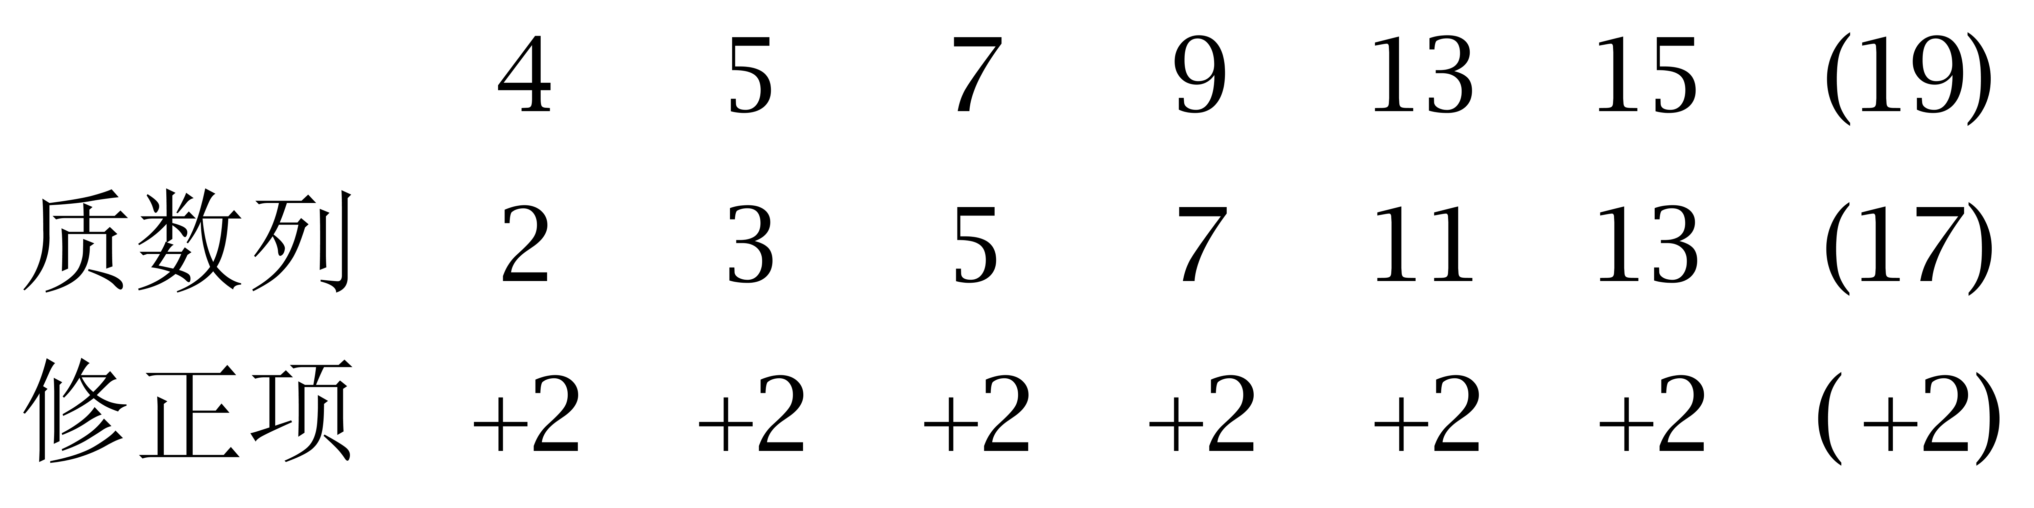
因此本题选B。
【来源】 2010年江西公务员考试《行测》真题第64题

第64题
【知识点】 多重数列
【答案】 C
【解析】 本题为交叉数列。项数多，符合交叉数列规律。奇数项3，4，7，11，（18），递推和数列；偶数项3，5，7，9，（11），公差为2的等差数列。因此本题选C。
【来源】 2010年江西公务员考试《行测》真题第65题

第65题
【知识点】 多级数列
【答案】 C
【解析】 本题为多级数列，相邻两项之和为：做一次和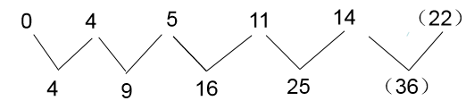新数列为：2<sup>2</sup>，3<sup>2</sup>，4<sup>2</sup>，5<sup>2</sup>，（6<sup>2</sup>）。因此本题选C。
【来源】 2008年吉林公务员考试《行测》真题（乙）第42题,2010年江西公务员考试《行测》真题第66题

第66题
【知识点】 多级数列
【答案】 A
【解析】 本题为多级数列，变化趋势平缓，优先考虑做差。
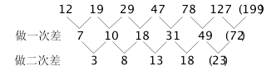
因此本题选A。
【来源】 2010年江西公务员考试《行测》真题第67题

第67题
【知识点】 分数数列
【答案】 D
【解析】 本题为分数数列。原数列两两做差可得1/2，1/3，1/4，(1/5)，答案为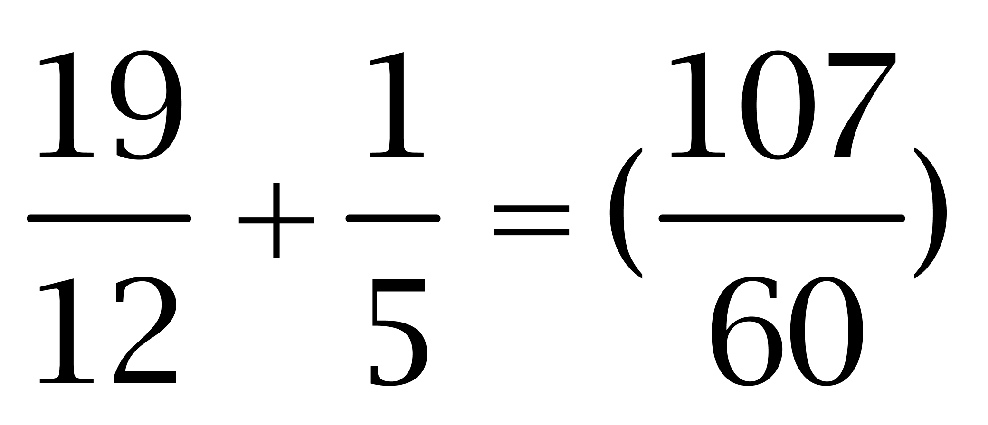。因此本题选D。
【来源】 2010年江西公务员考试《行测》真题第68题

第68题
【知识点】 多级数列
【答案】 D
【解析】 本题为多级数列，变化趋势平缓，优先考虑做差。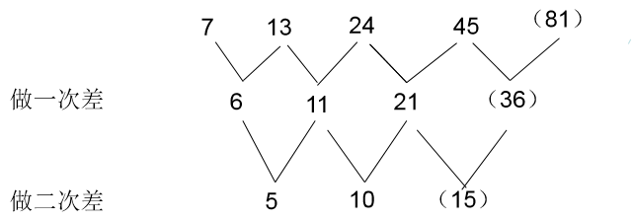因此本题选D。
【来源】 2010年江西公务员考试《行测》真题第69题,2008年湖南公务员考试《行测》真题第60题

第69题
【知识点】 分数数列
【答案】 B
【解析】 本题为分数数列。原数列转化为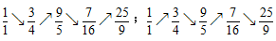。
特殊规律：前项分子与后项分母交替组成新数列1，4，9，16，25，（36）；1，3，5，7，9，（11），答案为11/36。因此本题选B。
【来源】 2010年江西公务员考试《行测》真题第70题

第70题
【知识点】 代数计算
【答案】 B
【解析】 本题为常规计算，25593是3的倍数，故原式乘积也是3的倍数，只有B选项满足。因此本题选B。
【来源】 2010年江西公务员考试《行测》真题第71题

第71题
【知识点】 最不利构造
【答案】 C
【解析】 本题为最值问题。
题干标志词“至少...保证”，考查最不利原则问题，答案=最不利情况数+1。
最不利情况为：手中有20个号码，尽量使得号码的差值不是13的倍数，先选出1~13号，尚未满足要求，接下来再选出任意一个号码都会满足要求。故至少要从中选出13+1=14个参赛号码。因此本题选C。
【来源】 2010年江西公务员考试《行测》真题第72题,2018年5月福建事业单位考试《综合基础知识》真题第93题

第72题
【知识点】 排列组合基本原理
【答案】 B
【解析】 本题为排列组合问题。后3个数字全为偶数，最后一个数字是6，因为后3个数字中相邻数字不相同，则倒数第二位为非6的偶数，可以为0、2、4、8，有4种可能，倒数第三位数字与倒数第二位数字不相同，倒数第三位为非倒数第二位的四个偶数中的一个，所以手机号码有4×4=16种可能，因此本题选B。
【来源】 2010年江西公务员考试《行测》真题第73题

第73题
【知识点】 相遇追及
【答案】 D
【解析】 本题为行程问题。
【方法一】第一次相遇两人共走1个全程，S=（V1+V2）t1，第二次相遇两人共走3个全程，3S=（V2）t2，速度和相同，路程和时间成正比，所以第一次相遇和第二次相遇所用时间比为1:3，甲的速度固定，路程和时间成正比，时间比为1:3，所以甲第一次相遇和第二次相遇的路程比为1:3，甲第一次相遇走6千米，所以第二次相遇走6×3=18千米，结合甲的运动路线，再减去距离B地的3千米，即为AB全程，即18-3=15千米。因此，本题选D。
【方法二】甲，乙两次相遇时间相同，则路程和速度成正比。假设A，B两地相距s，则根据比例相同可得6/(s-6）=(s+3)/(2s-3)，解得s=15。因此，本题选D。
【来源】 2010年江西公务员考试《行测》真题第74题,2017年11月福建省事业单位考试《综合基础知识》真题第96题

第74题
【知识点】 反复操作
【答案】 A
【解析】 本题为溶液问题。消毒液倒出2/5后，加满清水，则浓度变为原来的3/5，所以最后浓度为20%×3/5×3/5=7.2%。因此本题选A。
【来源】 2010年江西公务员考试《行测》真题第75题,今日作业-数量2-方程、溶液第2题

第75题
【知识点】 基本方程（组）
【答案】 A
【解析】 本题为基本方程问题。假设答对的题数为x，答错或者不做的为y，由题意可得：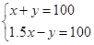，解得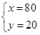。因此本题选A。
【来源】 2010年江西公务员考试《行测》真题第76题

第76题
【知识点】 基础费用
【答案】 D
【解析】 本题为费用问题。
根据公式成本=售价÷(1+利润率)，所以拼装玩具的成本为66÷1.1=60元，遥控飞机的成本为120÷0.8=150元，故总售价为66+120=186元，总成本为60+150=210元，186-210=-24，故亏本了24元。因此，本题选D。
【来源】 2010年江西公务员考试《行测》真题第77题,今日作业-数量4-费用、年龄第17题

第77题
【知识点】 其他趣味杂题
【答案】 C
【解析】 本题为趣味杂题。从一楼到五楼需爬4层，中间休息3次，根据&quot;一共”要210秒知，每爬一层楼用时（210-30×3）÷4=30秒。从一楼到七楼需爬6层，中间休息5次，需要30×6+30×5=330秒。因此本题选C。
【来源】 2010年江西公务员考试《行测》真题第78题

第78题
【知识点】 平面几何
【答案】 C
【解析】 本题为几何问题，若使两个村庄'都”方便，则垃圾站与A、B的距离之和应尽量小，故垃圾站建在AB所在直线与公路L的交点E处。由于∠CEA=∠DEB，∠ACE=∠BDE=90°，则△AEC相似于△BED，可得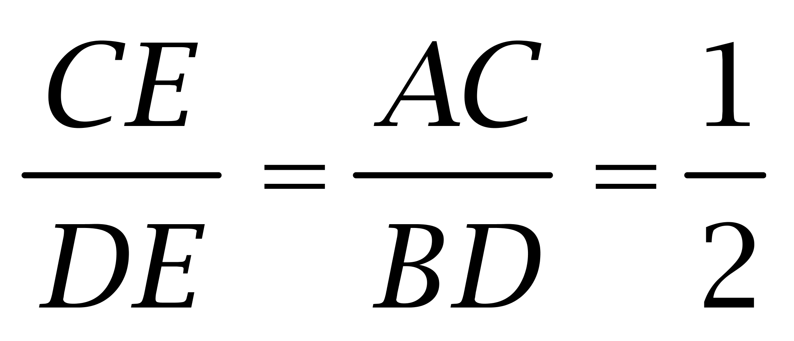，由于CE+DE=6，故CE=6×1/3=2，即垃圾站应建在离C处2公里。因此本题选C。
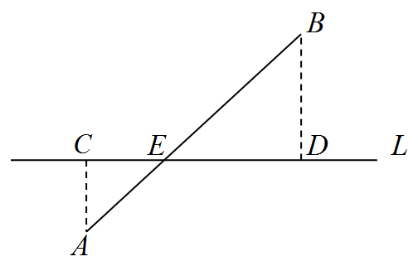
【来源】 2010年江西公务员考试《行测》真题第79题

第79题
【知识点】 分段计费
【答案】 A
【解析】 本题为费用问题。根据题意可得：3000×1%+3000×X%+500×Y%=120，化简为30+30X+5Y=120，化简得6X+Y=18，要使得X、Y为整数，结合选项只有Y=6，因此本题选A。
【来源】 2010年江西公务员考试《行测》真题第80题

第80题
【知识点】 位置类
【答案】 B
【解析】 本题属于位置类，主要考查平移。
各元素均在图形外围移动，每次顺时针平移3格，图形每次顺时针平移2格，图形先沿横轴进行翻转，再沿纵轴进行翻转，交替进行，下一步应在上一幅图基础上沿横轴翻转。
因此本题选B。
【来源】 2010年江西公务员考试《行测》真题第81题

第81题
【知识点】 样式类
【答案】 C
【解析】 本题属于样式类，主要考查封闭性。
题干图形依次为全封闭，半封闭，全封闭图形；
应选择半封闭图形。
A项：图形为开放图形；
B项：图形为封闭图形；
C项：图形为半封闭图形；
D项：图形为封闭图形。
因此本题选C。

【来源】 2010年江西公务员考试《行测》真题第82题

第82题
【知识点】 数量类
【答案】 B
【解析】 本题属于数量类，主要考查笔画数。
题干图形均为一笔画。
因此本题选B。
【来源】 2010年江西公务员考试《行测》真题第83题

第83题
【知识点】 样式类
【答案】 D
【解析】 本题属于样式类，主要考查对称性。
题干图形均为中心对称图形，且至少有四条对称轴。
因此本题选D。
【来源】 2010年江西公务员考试《行测》真题第84题

第84题
【知识点】 样式类
【答案】 D
【解析】 本题属于样式类，主要考查样式运算。
每列图形中，轮廓满足相加规律，图1和图2的缺口叠加得到图3；
每列图形中，阴影满足自定义规律，黑+黑=黑，其余都变白。
因此本题选D。
【来源】 2010年江西公务员考试《行测》真题第85题

第85题
【知识点】 多定义
【答案】 B
【解析】 本题属于多定义，主要考查“辨析型”中选是的题目。
（1）规范性规则：法律规则的内容明确、肯定和具体，可直接适用。
（2）标准性规则：法律规则的内容具有一定伸缩性，须经解释方可适用。
A项：街道限时通车是交通条例，不是“法律规则”，不属于规范性规则，排除。
B项：“每个选民在一次选举中只有一个投票权”是法律规则，而且它的内容明确、肯定和具体，可直接适用，属于规范性规则，当选。
C项：“应当尊重”不够明确、肯定和具体，不可直接适用，不符合定义，排除。
D项：“较大数额罚款”不够明确、肯定和具体，不可直接适用，不符合定义。
因此本题选B。
【来源】 2010年江西公务员考试《行测》真题第86题

第86题
【知识点】 单定义
【答案】 B
【解析】 本题属于单定义中的脉络型，主要考查“社会学”相关的知识。
社会互动是指：通过信息的传播而发生相互影响、相互作用、相互依赖的社会交往活动。
A项：校园晚会上校长通过歌声传播，带动学生歌声相和，体现出“相互影响”，符合定义，排除。
B项：榜样的力量，是通过榜样单方面的言行来影响社会群体，未体现“相互影响、相互作用”，不符合定义，当选。
C项：邻居间互相赠送小点心，是通过“小点心”这种非语言的行为来传递信息，属于相互影响的社会交往活动，符合定义，排除。
D项：中外学者交流学术观点，是通过中外双方信息的互换而发生的相互影响、相互作用的学术交流活动，符合定义，排除。
因此本题选B。
【来源】 2010年江西公务员考试《行测》真题第87题

第87题
【知识点】 单定义
【答案】 D
【解析】 本题属于单定义中的脉络型，主要考查“法学”相关的知识。
法律责任是指：由“特定法律事实”引起的对损害予以补偿、强制履行或接受惩罚的特殊义务。
A项：陈某向电视台举报某公司造假，不属于法律规定的的“特定法律事实”，不符合定义，排除。
B项：李某不给残疾人让座而造成其受伤，不属于法律规定的 “特定法律事实”，不符合定义，排除。
C项：肖某失恋后患上抑郁症，不属于法律规定的“特定法律事实”，不符合定义，排除。
D项：工作16个小时，超过法定要求的8小时，违反法律规定，属于“特定法律事实”，且加班费每小时5元，是公司对损害工人的时间予以补偿，符合定义，当选。
因此本题选D。
【来源】 2010年江西公务员考试《行测》真题第88题

第88题
【知识点】 单定义
【答案】 D
【解析】 本题属于单定义中的要件型，主要考查“前提”和“目的”这两个要件。
竞争关系的关键信息是：（1）前提：存在不同利益群体或个人；目标物是稀缺的；（2）目的：争夺一个共同的目标。
A项：丁俊晖与希金斯，属于（1）不同利益的个体，世锦赛冠军是（1）稀缺的目标物，他们（1）共同争夺这一目标，符合定义，排除。
B项：参加国家公务员考试的考生，属于（1）不同利益的个体，公务员职位是（1）稀缺的目标物，考生们（2）共同争夺这一目标，符合定义，排除。
C项：参加欧冠小组出线权争夺的球队，属于（1）不同利益的群体，小组出线权是（2）稀缺的目标物，各支球队（2）共同争夺这一目标，符合定义，排除。
D项：公司联欢会上的歌曲联唱活动，不是比赛，未体现（1）存在不同利益群体或个人；目标物是稀缺的，也未体现对于一个共同目标的（2）“争夺”，不符合定义，当选。
因此本题选D。
【来源】 2010年江西公务员考试《行测》真题第89题

第89题
【知识点】 单定义
【答案】 A
【解析】 本题属于单定义中的要件型，主要考查“方式”和“目的”这两个要件。
诬告陷害罪的关键信息是：（1）方式：捏造事实诬告陷害他人；（2）目的：意图使他人受刑事追究。
A项：乙捏造事实，体现出（1）捏造事实诬告陷害他人，并向司法部门举报，体现出（2）意图使他人受刑事追究，符合定义，当选。
B项：甲捏造事实并匿名举报，体现出（1）捏造事实诬告陷害他人，但是使丁某与妻子离婚，未体现（2）意图使他人受刑事追究，不符合定义，排除。
C项：丙捏造事实，体现出（1）捏造事实诬告陷害他人，但是大量印刷传单张贴在县城的大街小巷，未体现（2）意图使他人受刑事追究，不符合定义，排除。
D项：丁匿名举报李某抢劫，事后查明李确实有抢劫行为，说明丁某并非（1）捏造事实诬告陷害他人，不符合定义，排除。
因此本题选A。
【来源】 2010年江西公务员考试《行测》真题第90题

第90题
【知识点】 单定义
【答案】 A
【解析】 本题属于单定义中的要件型，主要考查“种差”这一个要件。
血缘关系的种差是：“以血统或生理的联系为基础形成的”；或在“婚姻和血缘基础上形成”。
A项：张三与堂叔的关系，是“以血统的联系为基础形成的”人际关系，符合定义，当选。
B项：同学关系，并非“以血统或生理的联系或婚姻为基础的人际关系”，不符合定义，排除。
C项：两人是朋友关系，并非“以血统或生理的联系或婚姻为基础的人际关系”，不符合定义，排除。
D项：唱词中的表叔，是指代邻居，并非“以血统或生理的联系或婚姻为基础的人际关系”，不符合定义，排除。
因此本题选A。
【来源】 2010年江西公务员考试《行测》真题第91题

第91题
【知识点】 单定义
【答案】 D
【解析】 本题属于单定义中的脉络型，主要考查“社会学”相关的知识。
社会化过度是指：成年人某些社会化的任务前移到了部分青少年身上。
A项：“见人说人话，见鬼说鬼话”本应是成年人的社会化特征，出现在李先生孩子的身上，符合定义，排除。
B项：对权力的追捧，本应是成年人的社会化特征，出现在中小学生身上，符合定义，排除。
C项：考大学，本应是成年人的社会化特征，出现在9岁孩子身上，符合定义，排除；
D项：流行语只是对社会啃老现象的抱怨，不存在成年人的社会化任务，不符合定义，当选。
因此本题选D。
【来源】 2010年江西公务员考试《行测》真题第92题,2018年8月24日山西省吕梁市交城县事业单位招聘《公共基础知识》精选真题第47题

第92题
【知识点】 单定义
【答案】 A
【解析】 本题属于单定义中的脉络型，主要考查“管理学”相关的知识。
统一指挥原则是指：一个下属应该接受而且只应接受一个上级的命令并向这个上级汇报自己的工作。
A项：经销办事处的经理们不仅要接受副总经理的领导，还要向总会计师汇报工作，说明要接受两个上级的命令，不符合定义，当选。
B项：举报索贿受贿的犯罪行为，与“接受命令、汇报工作”无关，并未用到统一指挥原则，谈不上违背，排除。
C项：王大夫在医院和医院工会担任两个角色，小王在向直接上司请假后参加了工会的活动，体现了“只接受一个上级命令并汇报工作”，运用了统一指挥原则，排除。
D项：刘总发现违规的行为后并未直接处理员工，而是将问题反映给商场经理，与“接受命令、汇报工作”无关，并未用到统一指挥原则，谈不上违背，排除。
因此本题选A。
（备注：本题是2010年的考题，相对比较“老”，可以看出那时候的出题形式与现在还略有差异，出现了2个与“统一指挥原则”完全无关的选项，因此谈不上违背）
【来源】 2010年江西公务员考试《行测》真题第93题

第93题
【知识点】 单定义
【答案】 C
【解析】 本题属于单定义中的要件型，主要考查“属”这一个要件。
行政主体的属是：能以自己的名义行使国家行政职权的“组织”。
A项：行政机关，能以自己的名义行使国家行政职权，属于组织，符合定义，排除。
B项：法律法规授权行使行政管理权的组织，能以自己的名义行使国家行政职权，属于组织，符合定义，排除。
C项：江西省人民政府省长，不是组织，且省长不能以自己的名义行使国家行政职权，不符合定义，当选。
D项：行政机关的派出机关，能以自己的名义行使国家行政职权，属于组织，符合定义，排除。
因此本题选C。
【来源】 2010年江西公务员考试《行测》真题第94题

第94题
【知识点】 单定义
【答案】 C
【解析】 本题属于单定义中的要件型，主要考查“方式”这一个要件。
低碳生活的方式是：适度吃、住、行、用，不浪费、多运动。
A项：中空玻璃是一种具有良好隔热、防露、隔音等多种功能的新型玻璃，节能效果突出，经济稳定，符合定义，排除。
B项：定期更换机油，可以改进汽车的性能，能提高燃油经济性，减少排放，同时减少烧机油等故障发生，这样有助于减少污染排放，符合定义，排除。
C项：一次性纸杯生产过程中耗费大量木材、塑料和水，且使用时间短，不利环保，不符合定义，当选。
D项：步行可以减少交通损耗，减少碳排放，符合定义，排除。
因此本题选C。
【来源】 2010年江西公务员考试《行测》真题第95题,2015年河北省衡水市阜城县事业单位考试《职业能力倾向测验》第86题

第95题
【知识点】 映射类
【答案】 B
【解析】 本题属于映射类，主要考查因果对应关系。
奋斗可能会导致成功，二者属于或然因果对应关系，且奋斗是动词。
A项：大雪可能会导致封山，二者属于或然因果对应关系，但大雪是名词，排除；
B项：学习可能会导致理解，二者属于或然因果对应关系，且学习是动词，与题干逻辑关系一致，符合；
C项：财富和贫困无因果对应关系，排除；
D项：考试一定有成绩，二者属于必然因果对应关系，排除。
因此本题选B。
【来源】 2010年江西公务员考试《行测》真题第96题

第96题
【知识点】 映射类
【答案】 A
【解析】 本题属于映射类，主要考查原材料对应关系。
汽油从石油中提炼，二者属于原材料与成品的对应关系。
A项：钢铁从铁矿石中提炼，二者属于原材料与成品的对应关系，与题干逻辑关系一致，符合；
B项：木材可以加工成家具，但并非提炼所得，排除；
C项：建造房屋需要水泥，但并非提炼所得，排除；
D项：玻璃是窗户的组成部分，二者属于组成关系，排除。
因此本题选A。
【来源】 2010年江西公务员考试《行测》真题第97题

第97题
【知识点】 映射类
【答案】 D
【解析】 本题属于映射类，主要考查地点关系。
井冈山被誉为红色摇篮，二者属于地点与称谓的对应关系。
A项：日出是泰山的景观，而非称谓，排除；
B项：瀑布是庐山的景观，而非称谓，排除；
C项：险峻是黄山的特点，二者属于属性关系，排除；
D项：延安被誉为革命圣地，二者属于地点与称谓的对应关系，与题干逻辑关系一致，符合。
因此本题选D。
【来源】 2010年江西公务员考试《行测》真题第98题

第98题
【知识点】 映射类
【答案】 B
【解析】 本题属于映射类，主要考查作者对应关系。
在天愿作比翼鸟，在地愿为连理枝是白居易的诗句，二者属于作者与诗句的对应关系，且白居易是唐代诗人。
A项：明月不谙离恨苦，斜光到晓窃朱户是晏殊的诗句，而非曾巩，排除；
B项：春江潮水连海平，海上明月共潮生是张若虚的诗句，二者属于作者与诗句的对应关系，且张若虚是唐代诗人，与题干逻辑关系一致，符合；
C项：莫等闲，白了少年头，空悲切是岳飞的诗句，但岳飞是南宋诗人，排除；
D项：枯藤老树昏鸦，小桥流水人家，断肠人在天涯是马致远的诗句，而非王实甫，排除。
因此本题选B。
【来源】 2010年江西公务员考试《行测》真题第99题,2018年10月28日吉林省长春市净月高新区工作人员《行政能力职业测验》真题第44题,2019年10月13日江苏省盐城市建湖区事业单位招聘考试《综合知识和能力素质》第33题

第99题
【知识点】 映射类
【答案】 D
【解析】 本题属于映射类，主要考查因果对应关系。
节能和减排属于并列关系，二者均有利于环保，与第三词构成因果对应关系。
A项：火药和造纸术属于“四大发明”，而非“造纸”，排除；
B项：起床、步行不是上班的原因，排除；
C项：生产、销售和管理属于并列关系，排除；
D项：锻炼和营养属于并列关系，二者均有利于健康，与第三词构成因果对应关系，与题干逻辑关系一致，符合。
因此本题选D。
【来源】 2010年江西公务员考试《行测》真题第100题

第100题
【知识点】 映射类
【答案】 C
【解析】 本题属于映射类，主要考查顺承关系。
先有纠纷，然后诉讼，最后裁判，三者属于时间顺承对应关系。
A项：损害应在车祸之后，词语顺序与题干不一致，排除；
B项：作家和写作不属于时间顺承关系，排除；
C项：先学习，再借鉴，最后实现创新，三者属于时间顺承对应关系，与题干逻辑关系一致，符合；
D项：撰写应在书籍之前，词语顺序与题干不一致，排除。
因此本题选C。
【来源】 2010年江西公务员考试《行测》真题第101题

第101题
【知识点】 映射类
【答案】 D
【解析】 本题属于映射类，主要考查省份、简称与简称来源的对应关系。
赣是江西的简称，该简称来源于赣江，三者属于简称、省份、简称来源的对应关系。
A项：辽是辽宁的简称，该简称来源于辽河，但词语顺序与题干不一致，排除；
B项：桂是广西的简称，但该简称并非来源于漓江，排除；
C项：粤是广东的简称，但该简称并非来源于珠江，排除；
D项：湘是湖南的简称，该简称来源于湘江，三者属于简称、省份、简称来源的对应关系，与题干逻辑关系一致。
因此本题选D。
【来源】 2010年江西公务员考试《行测》真题第102题

第102题
【知识点】 集合类
【答案】 D
【解析】 本题属于集合类，主要考查种属关系。
A项：拱桥是建筑的一种，属于种属关系，樟树具有绿化的作用，属于功能对应关系，排除；
B项：拱桥和高超无明显逻辑关系，高大是樟树的特点，属于属性对应关系，排除；
C项：拱桥和技艺无明显逻辑关系，生长是樟树的特性，属于属性对应关系，排除；
D项：拱桥是桥梁的一种，樟树是树木的一种，均属于种属关系，当选。
因此本题选D。
【来源】 2010年江西公务员考试《行测》真题第103题

第103题
【知识点】 语义类
【答案】 A
【解析】 本题属于语义类，主要考查近义关系。
A项：寒和冷属于近义关系，叫和喊属于近义关系，当选；
B项：寒是冬的特性，属于属性关系，叫和唱属于并列关系，排除；
C项：寒和春无明显逻辑关系，叫与吟属于并列关系，排除；
D项：寒是冰的特性，属于属性关系，叫与说属于并列关系，排除。
因此本题选A。
【来源】 2010年江西公务员考试《行测》真题第104题

第104题
【知识点】 集合类
【答案】 C
【解析】 本题属于集合类，主要考查全同关系。
A项：糖具有甜的属性，并非苦的，汞具有毒的属性，排除；
B项：核糖是糖类的一种，汞是金属的一种，并非非金属，排除；
C项：咖啡可以加糖，温度计可以加汞，均为组成关系，前后逻辑关系一致，当选；
D项：糖是碳水化合物的一种，二者是种属关系，汞俗称水银，二者是全同关系，排除。
因此本题选C。
【来源】 2010年江西公务员考试《行测》真题第105题

第105题
【知识点】 论证类
【答案】 C
【解析】 本题属于论证类，主要考查演绎论证。
已知前提：“80后”的已婚青年夫妇→与父母或岳父母生活在一起的人占该年龄段人口的比例比70后高。
已知结论：“80后”的已婚青年夫妇→更难以承受独立生活的压力。
默认假设：需要建立独立生活和与双方父母亲共同生活之间的联系。
A项：无关选项。如果“80后”夫妇不喜欢过二人世界，那么与父母生活在一起也可能是因为难以承受独立生活的压力，没它也行，不是前提假设；
B项：无关选项。如果“80后”夫妇愿意与父母生活在一起，那么与父母生活在一起也可能是因为难以承受独立生活的压力，没它也行，不是前提假设；
C项：补充前提。如果“80后”夫妇能够独立生活，也会选择与双方父母亲共同生活，那么与父母生活在一起则不是因为难以承受独立生活的压力，没它不行，是前提假设；
D项：无关选项。“因工作压力大不想要孩子”无法说明“80后”青年夫妇没有独立生活的能力。
因此本题选C。
【来源】 2010年江西公务员考试《行测》真题第106题

第106题
【知识点】 论证评价
【答案】 D
【解析】 本题属于论证类，主要考查其他论证。
题干推论为：因为来晚了，所以迟到了。来晚和迟到是近义词，所以，小张相当于用结果解释原因，即把所需要做出解释的现象本身作为对那种现象的一种解释。
因此本题选D。
【来源】 2010年江西公务员考试《行测》真题第107题

第107题
【知识点】 平行结构
【答案】 A
【解析】 本题属于论证类，主要考查平行结构。
题干：P是Q，因为S属于P，所以S是Q。
A项，P是Q，因为S属于P，所以S是Q。与题干推理形式相同；
B项，P是Q，因为S是非P，所以S是非Q。与题干推理形式不同，排除；
C项，P是Q且R，因为S属于P，所以S是R。与题干推理形式不同，排除；
D项，有的P是Q，因为S属于P，所以S是Q。与题干推理形式不同，排除
因此本题选A。
【来源】 2010年江西公务员考试《行测》真题第108题

第108题
【知识点】 翻译推理
【答案】 A
【解析】 本题属于翻译推理，主要考查单句翻译。
不可能所有=必然有的不，所以，“不可能所有的江西人都喜欢辣椒”等价于“必然有的江西人不喜欢吃辣”。
因此本题选A。
【来源】 2010年江西公务员考试《行测》真题第109题,2019年11月16日广西壮族自治区桂林市事业单位考试《职业能力测验》真题第98题,2015年四川省广安市事业单位考试《职业能力倾向测验》第107题

第109题
【知识点】 翻译推理
【答案】 C
【解析】 本题属于翻译推理，主要考查单句翻译。
翻译题干：①接触甲流患者→被隔离；
②被隔离→接触小王。
A项：题干未提及'甲流患者”，无法推出小王是否是甲流患者，排除；
B项：题干未提及'甲流患者”，无法推出小王是否是甲流患者，排除；
C项：①和②进行递推可知：③接触甲流患者→接触小王。'没有接触过甲流患者”是对③前件的否定，否前得不出必然性结论，但可以得出可能性结论。所以，有人没有接触过甲流患者，但可能接触过小王，可以推出；
D项：题干未涉及甲流患者是否与小王接触过，无法推出，排除。
因此本题选C。
【来源】 2010年吉林公务员考试《行测》真题（乙）第73题,2010年江西公务员考试《行测》真题第110题

第110题
【知识点】 论证类
【答案】 A
【解析】 本题属于论证类，主要考查演绎论证。
已知前提：某人历数喝酒对身体的危害，并热心地劝告大家戒酒。
已知结论：劝告大家戒酒。
默认假设：大家都会喝酒，并且现在还未戒酒。
A项：补充前提。正在戒酒说明此人会喝酒，并且目前还未戒酒，没有违反前提；
B项：否定前提。已经戒酒否定现在还未戒酒的前提，违反前提；
C项：否定前提。此人从来不喝酒否定会喝酒的前提，违反前提；
D项：不明确选项。“喜欢喝酒”无法判断他目前是否在喝酒，是否需要戒酒，无法判断是否违反前提。
因此本题选A。
【来源】 2010年江西公务员考试《行测》真题第111题

第111题
【知识点】 归纳推理
【答案】 B
【解析】 本题属于论证类，主要考查举例归纳论证。
论点：格雷欣法则，是一种“优败劣胜”的自然与社会现象。
A项：“猴群中强者为王”体现了“优胜劣败”，不符合结论，排除；
B项：“山寨机占主流”体现了“优败劣胜”，符合结论；
C项：“优秀的文学作品能够流传”体现了“优胜劣败”，不符合结论，排除；
D项：“品学兼优的学生总是容易脱颖而出”体现了“优胜劣败”，不符合结论，排除。
因此本题选B。
【来源】 2010年江西公务员考试《行测》真题第112题,2015年辽宁铁岭事业单位考试《职业能力倾向测验》真题第83题

第112题
【知识点】 论证类
【答案】 D
【解析】 本题属于论证类，主要考查演绎论证。
论点：人类与传染病斗争未有穷期。
支持论据：甲型H1N1流感疫情蔓延速度快，范围广。
A项：诠释原因。该项说明人类需要不断研发新的抗生素来治愈新的传染病，因此，人类与传染病的斗争是没有穷期的，具有加强作用；
B项：诠释原因。该项说明病毒不易被发现，因此，人们要不停地与传染病对抗，具有加强作用；
C项：诠释原因。该项说明病毒变化多端，人们很难将病毒消灭殆尽，具有加强作用；
D项：削弱结论。该项说明人类终究是能战胜传染性疾病的，那么人类与传染病的斗争则有穷期，具有削弱作用。
因此本题选D。
【来源】 2010年江西公务员考试《行测》真题第113题,2015年北京市延庆区事业单位考试《职业能力倾向测验》真题（部分）第60题

第113题
【知识点】 分析推理
【答案】 A
【解析】 本题属于分析推理，主要使用列表法。
根据王、张、李的态度，对“不坐车，坐公交车，坐出租车”的看法如下：
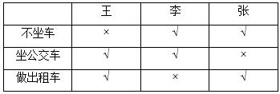
纵向观察上表可知：没有一个人同意全部意见，A项不成立。横向观察上表可知：每个意见至少有两个人同意，B项成立。王某和李某都同意坐公交车，C项成立。张某同意不坐车和坐出租车，D项成立。
因此本题选A。
【来源】 2010年江西公务员考试《行测》真题第114题,2015年云南省丽江市华坪县事业单位考试《职业能力倾向测验》真题第90题,2016年河北省承德市宽城县事业单位《职业能力测试》第84题

第114题
【知识点】 论证类
【答案】 C
【解析】 本题属于论证类，主要考查举例归纳论证。
论点：城市化是加速经济发展的一项积极举措。
论据：当一扇窗户被告打破以后，主人自然要购置新玻璃，这就间接促进了玻璃厂的扩大再生产，从而拉动了经济发展。
A项：不明确选项。该项指出应该抓住刺激经济的机遇加快推进城市建设，但未明确城市建设是否会反过来加速经济发展，排除；
B项：增加新论据。该项指出加速城市化是摆脱经济困境的必要条件，说明城市化可以促进经济发展，具有加强作用；
C项：增加反向论据。该项说明城市化不是拉动内需的好方法，也就不是加速经济发展的积极举措，具有削弱作用；
D项：无关选项。该项指出如何进行城市化，与城市化对经济发展的刺激无关，排除。
因此本题选C。
【来源】 2010年江西公务员考试《行测》真题第115题

第115题
【知识点】 现期量计算
【答案】 B
【解析】 本题为现期量计算问题。定位第一段，2009年第一季度，立案查处案件49654件，同比下降32.26%。根据现期量=基期量×（1+增长率），预计&amp;quot;2010年”年第一季度全国立案查处案件为49654×（1-32.26%）≈50000×68%=34000件，即3.4万件。因此本题选B。
【来源】 6.14今日作业-资料分析第20题,09.06今日作业-资料分析第6题,01.17今日作业-资料分析第6题,2010年江西公务员考试《行测》真题第116题,6.27今日作业-资料分析第6题,09.19今日作业-资料分析第16题

第116题
【知识点】 现期倍数
【答案】 D
【解析】 本题为现期倍数问题。
定位第二段，违反产品质量法规案件6760件，同比下降27.51%；违反商标法规案件4119件，同比下降21.93%。
根据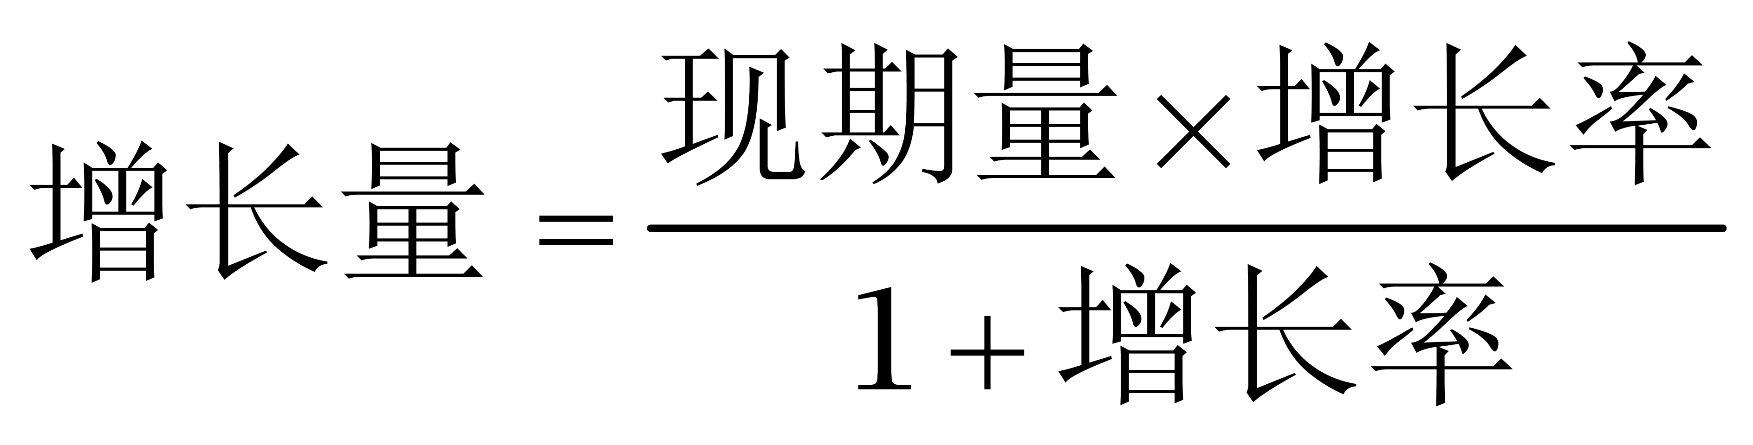，可得违反产品质量法规增加量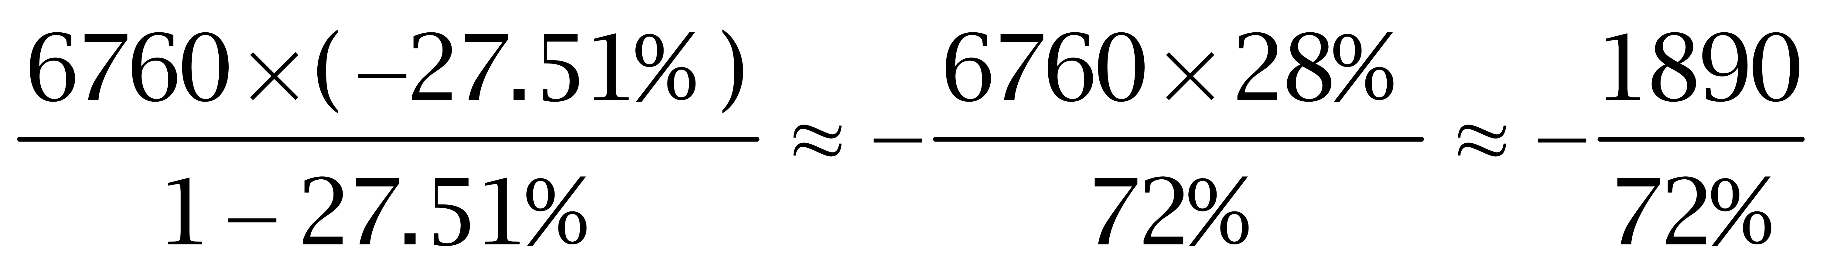件。违反商标法规增加量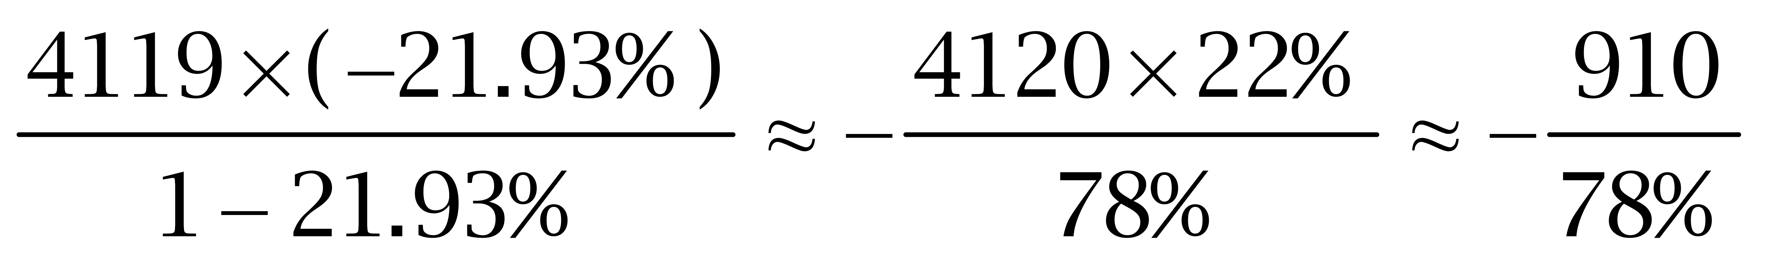件，减少量即负的增长量，两者&amp;quot;减少量”的倍数&amp;quot;是”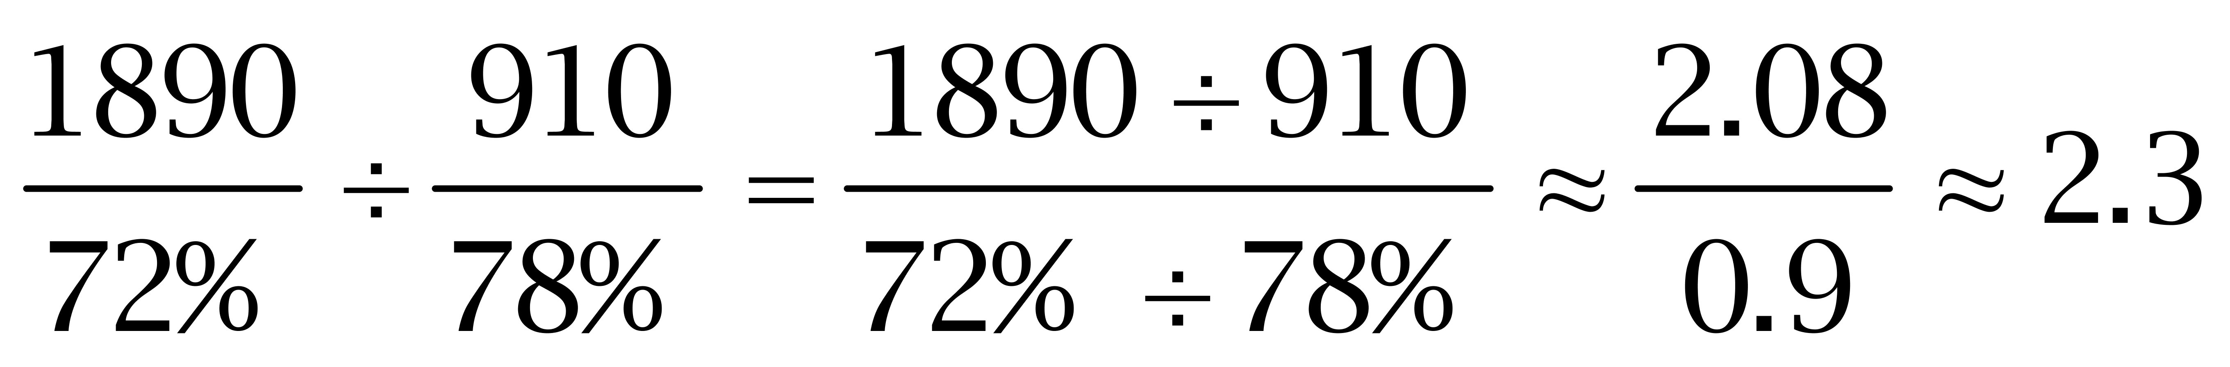。因此本题选D。

【来源】 2010年江西公务员考试《行测》真题第117题

第117题
【知识点】 现期比重加减
【答案】 A
【解析】 本题为现期比重加减问题。
定位第一、三段，2009年第一季度，立案查处案件49654件，案件数最多的是个体工商户（22142件），最少的是集体企业（728件）。
根据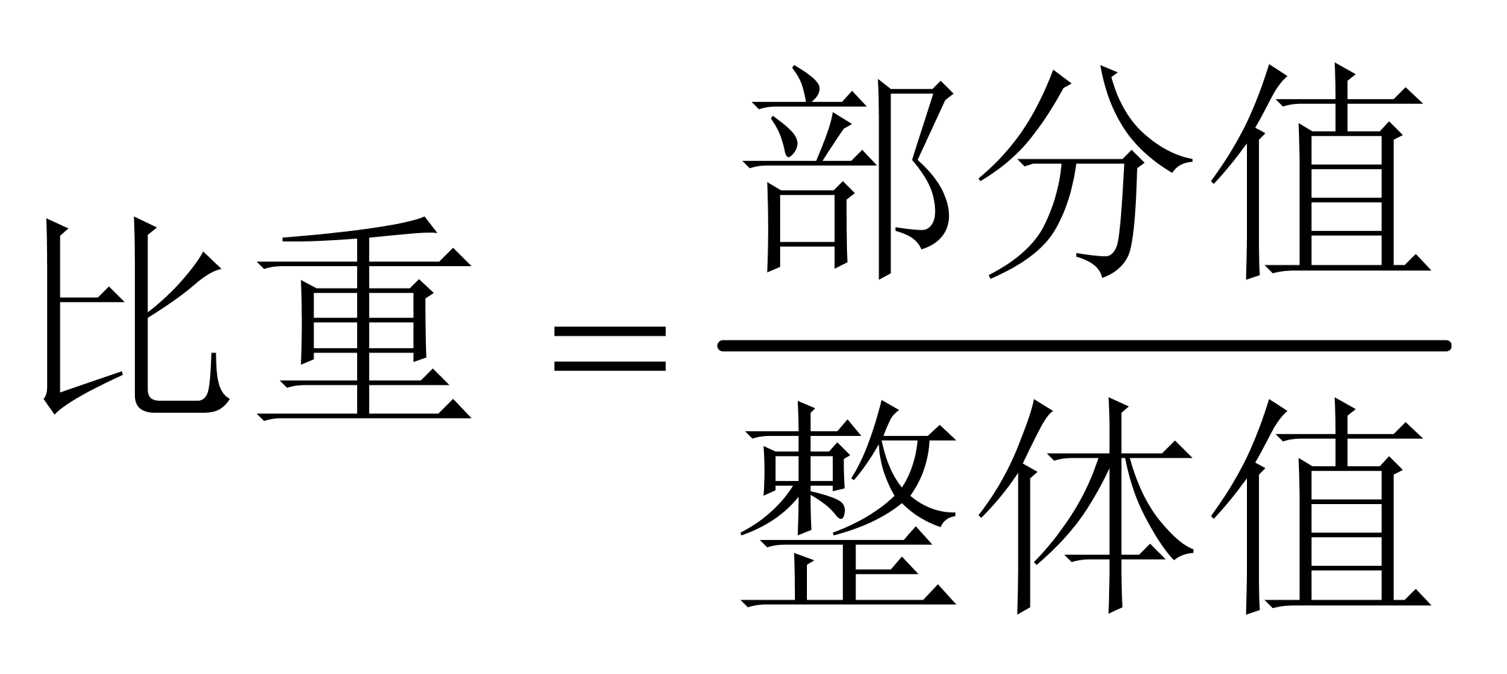，可得个体工商户所&amp;amp;quot;占”比重为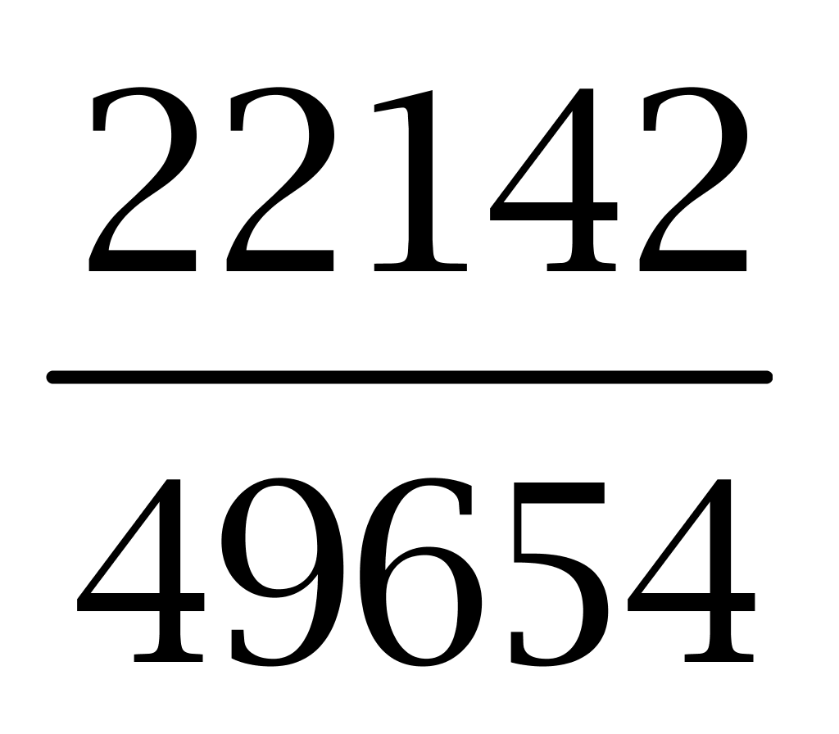，集体企业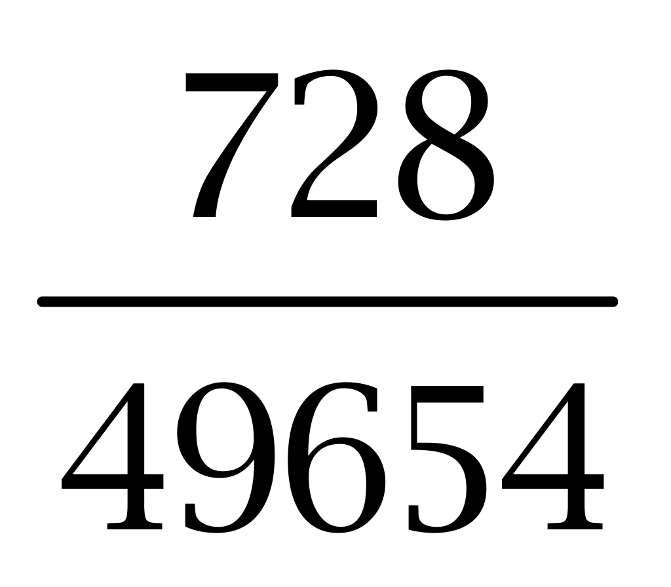，两者比重&amp;amp;quot;相差”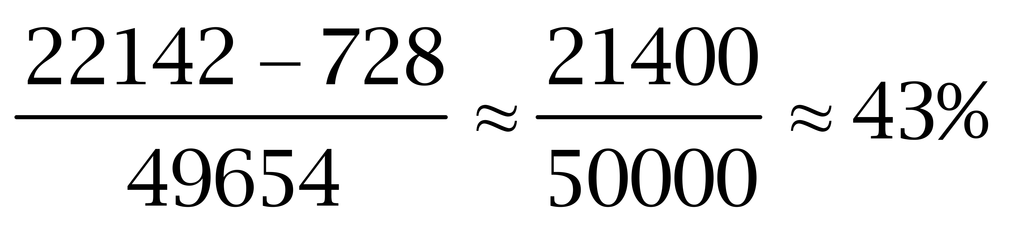。因此本题选A。

【来源】 2010年江西公务员考试《行测》真题第118题

第118题
【知识点】 综合分析
【答案】 C
【解析】 本题为综合分析问题。（1）定位第一段，罚没金额同比下降率（39.49%）大于案件总值同比下降率（21.26%）。正确。
（2）定位第二段，2008年第一季度，违反合同法规案件数为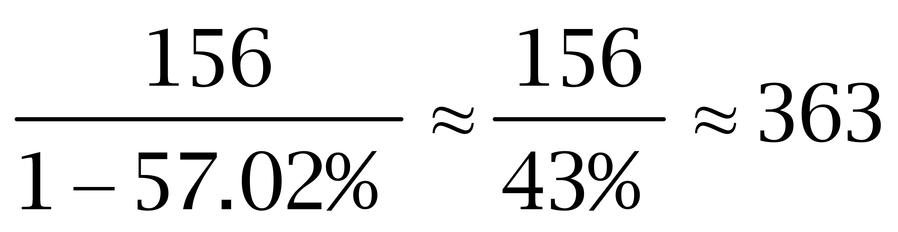件，错误。
（3）定位第三段，2009年第一季度，公司案件数（6521件）大于私营企业和集体企业案件数之和（3975+728≈4700件）。正确。
因此本题选C。
【来源】 2010年江西公务员考试《行测》真题第119题

第119题
【知识点】 综合分析
【答案】 C
【解析】 本题为综合分析问题。A选项，定位第三段，自然人案件同比下降率（49.04%）和集体企业案件同比下降率（45.26%）均超过40%，正确。
B选项，定位第一、二段，违反广告法规占各类违法违章的比重为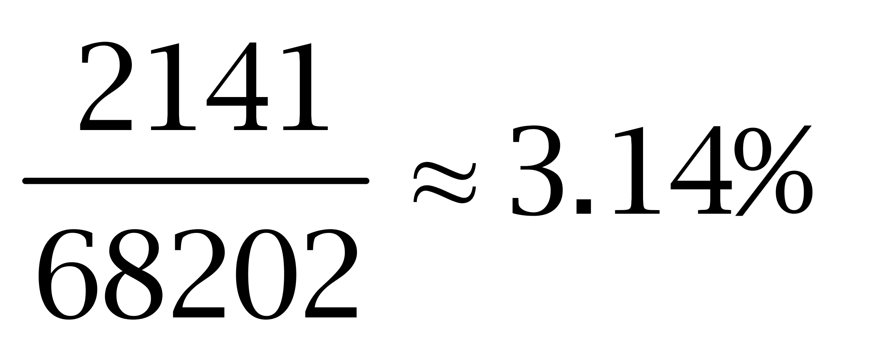，正确。
C选项，定位第二段，违反反不正当竞争法规案件同比增长6.51%，错误。
D选项，定位第二段，违反反不正当竞争法规案件数量大约是违反消费者权益保护法规案件数量的494444≈3倍，正确。
因此本题选C。
【来源】 2010年江西公务员考试《行测》真题第120题

第120题
【知识点】 现期比重
【答案】 C
【解析】 本题为现期比重问题。
定位表格&amp;quot;高中招生人数”所在列，宜春市高中招生数为32252人，全省高中招生人数为278606人。
宜春市高中招生数&amp;quot;占”全省的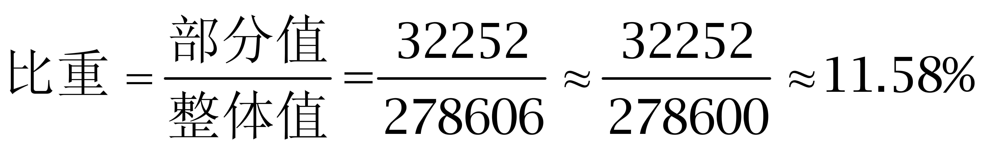。因此本题选C。

【来源】 2010年江西公务员考试《行测》真题第121题

第121题
【知识点】 现期平均数大小比较
【答案】 D
【解析】 本题为现期平均数大小比较问题。
定位表格&quot;高中学校数”、&quot;高中毕业生数”两列。
2008年南昌、鹰潭、新余、吉安校均高中毕业生数量分别为：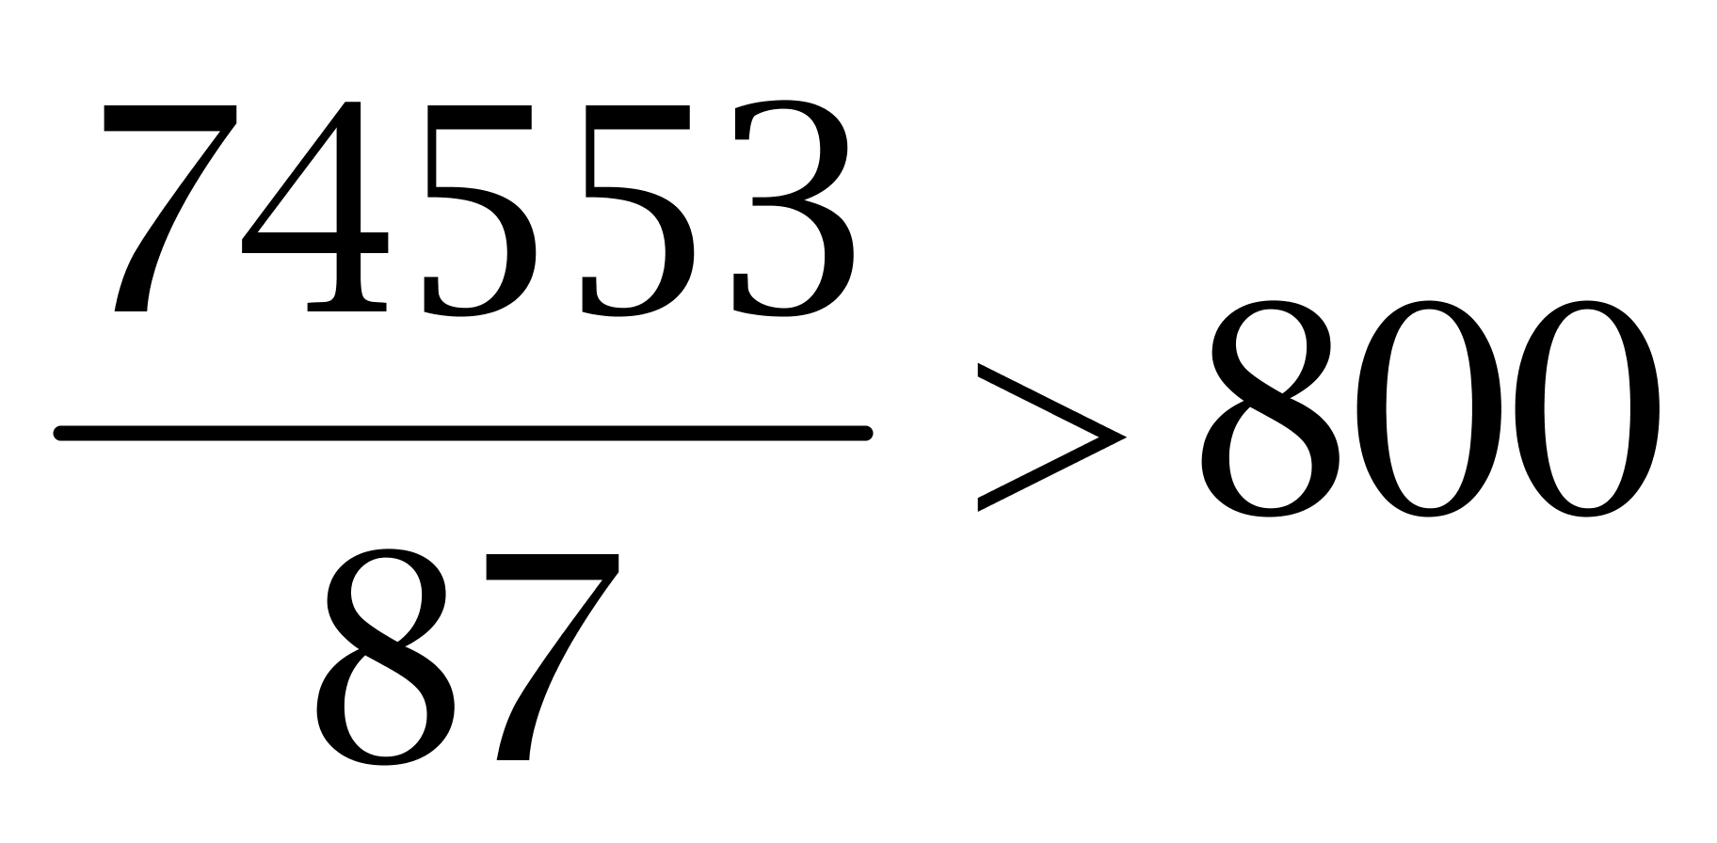、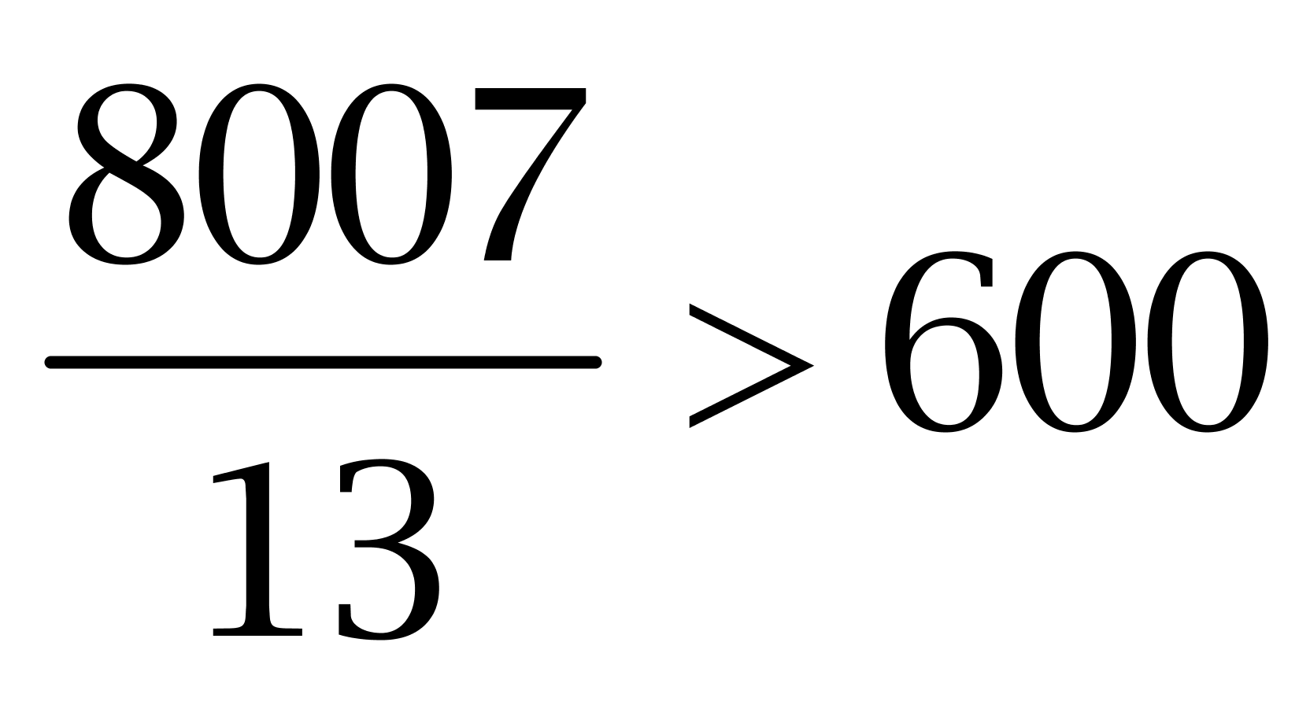、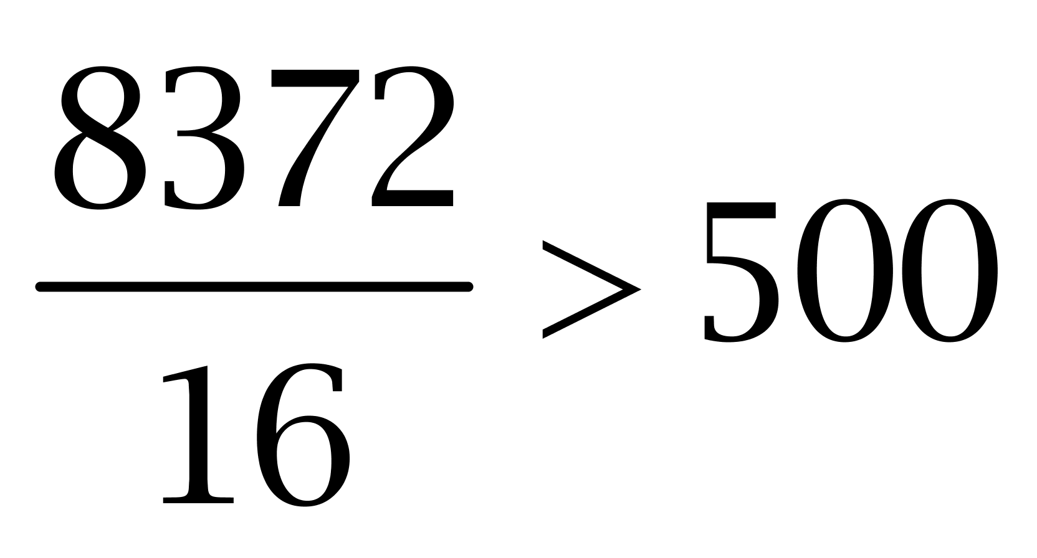、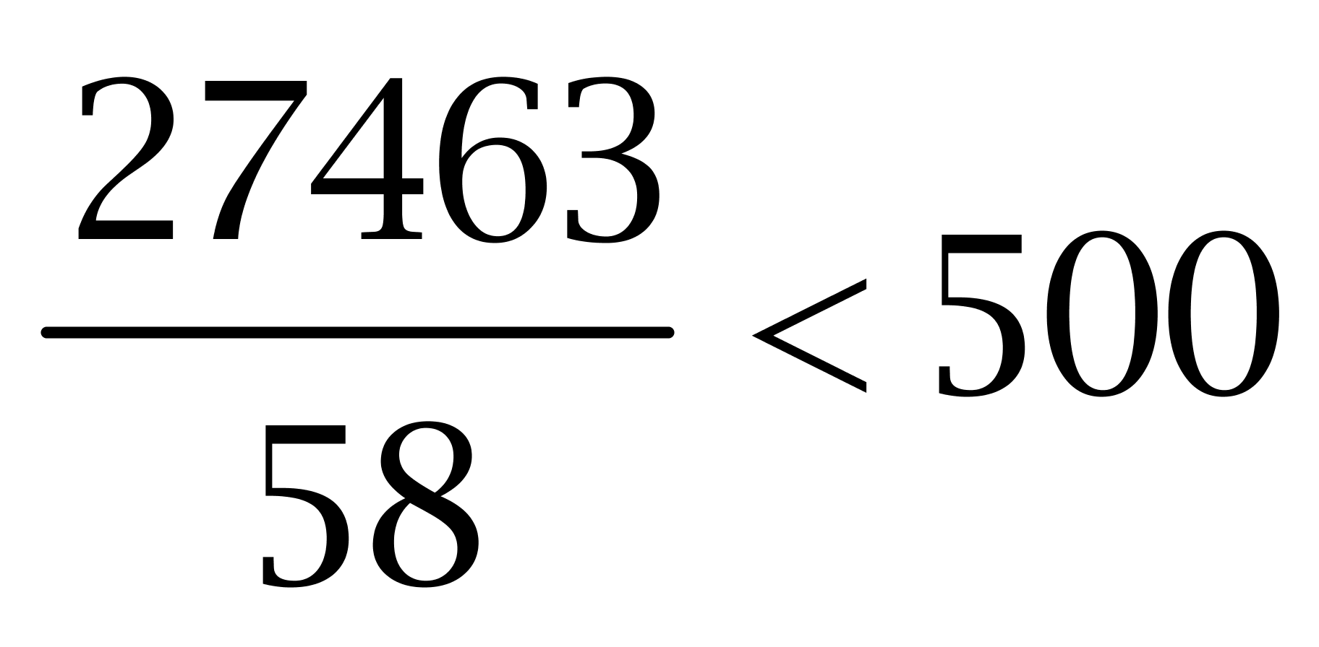人。所以&quot;校均”高中毕业生数量最少的是吉安。因此本题选D。

【来源】 2010年江西公务员考试《行测》真题第122题

第122题
【知识点】 现期倍数
【答案】 B
【解析】 本题为现期倍数问题。
定位表格&amp;quot;初中招生数”所在列，赣州市、抚州市、景德镇初中招生人数分别为125211、58480、23007人。
赣州市初中招生人数与抚州市及景德镇两者人数之和的倍数&amp;quot;是”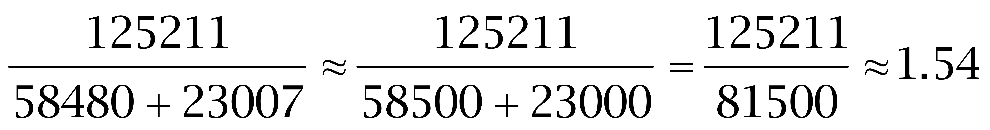。因此本题选B。

【来源】 2010年江西公务员考试《行测》真题第123题

第123题
【知识点】 现期平均数大小比较
【答案】 A
【解析】 本题为现期平均数大小比较问题。
定位表格&quot;在校学生数”所在列，江西省共有11个设区市。2008年初中、高中在校学生全省平均水平分别为：1744883÷11≈159000、821981÷11≈74700人。初中及高中均&quot;高于全省平均水平”的有南昌、九江、赣州、吉安，宜春和上饶，共6个设区市。因此本题选A。

【来源】 2010年江西公务员考试《行测》真题第124题

第124题
【知识点】 综合分析
【答案】 C
【解析】 本题为综合分析问题。A选项，定位表格&quot;初中学校数”所在列，赣州市初中学校数（380个）大于上饶市（364个）。错误。
B选项，定位表格&quot;初中毕业生数”所在列，赣州市初中毕业生人数占全省的比重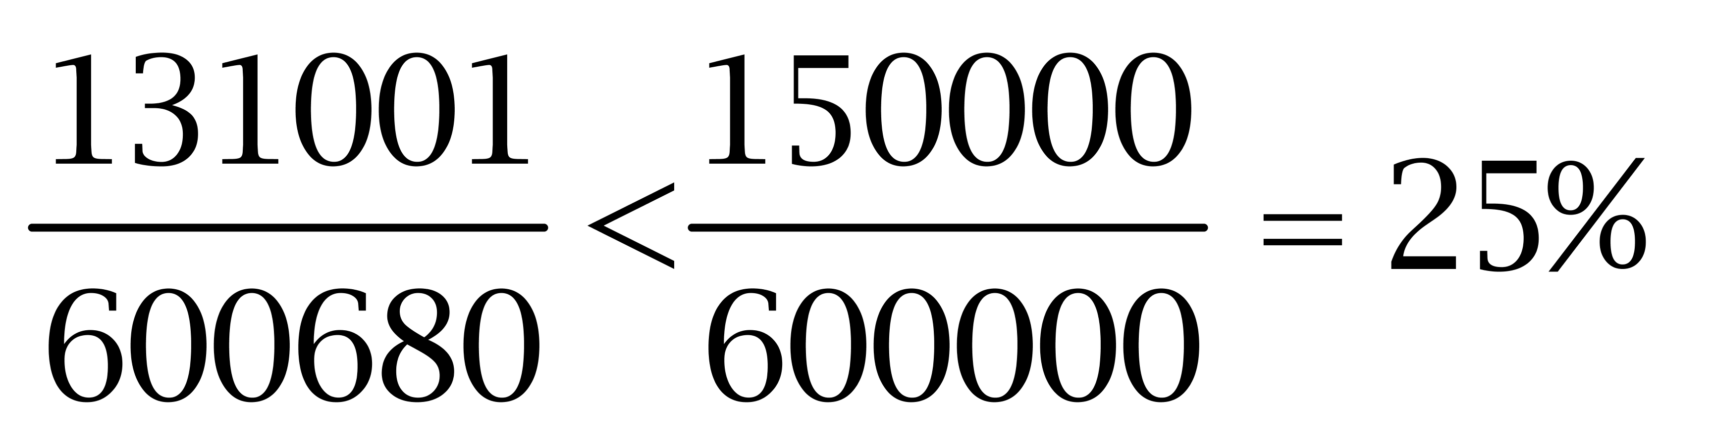。错误。
C选项，定位表格&quot;高中毕业生数”所在列，抚州高中招生人数（23825人）高于萍乡、新余和鹰潭高中招生数之和（7496+7776+7392=22664人）。正确。
D选项，定位表格&quot;在校学生数”所在列，初中在校学生数最多的与最少的社区分别为：上饶市（312320人）、新余市（30022人）；高中在校最多与最少的分别为：赣州市（155709人）、鹰潭市（22733人）。错误。
因此本题选C。
【来源】 2010年江西公务员考试《行测》真题第125题

第125题
【知识点】 直接读数比较
【答案】 C
【解析】 本题为直接读数比较问题。
定位图1，2009年上半年国民生产总值增长率从大到小依次为：湖南、安徽、湖北、江西，江西排名第四。因此本题选C。

【来源】 2010年江西公务员考试《行测》真题第126题

第126题
【知识点】 基期量大小比较
【答案】 B
【解析】 本题为基期量大小比较问题。定位表格和图2。
根据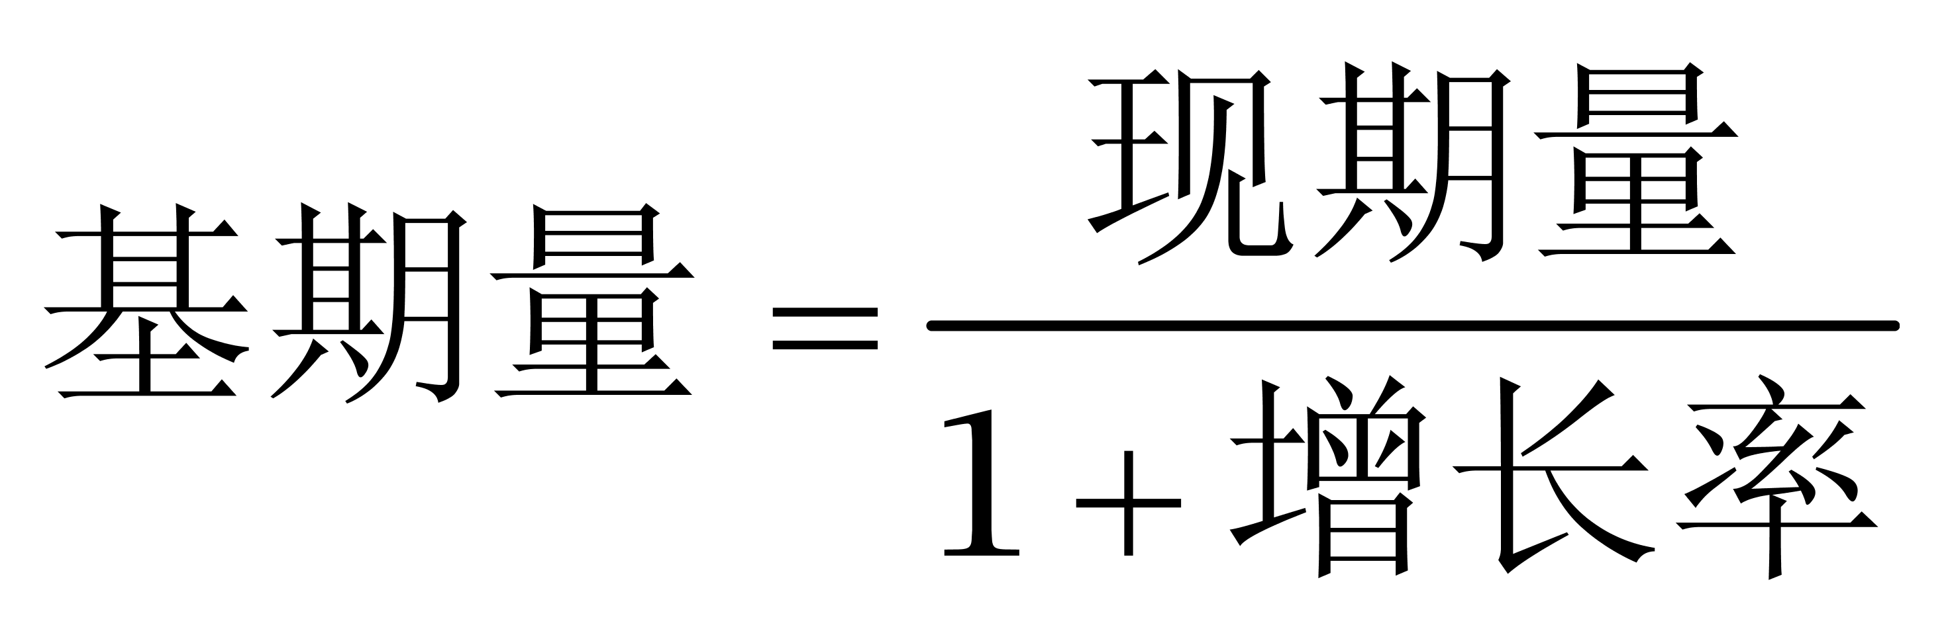，可得&amp;quot;2008年上半年”地方财政收入各省分别为：河南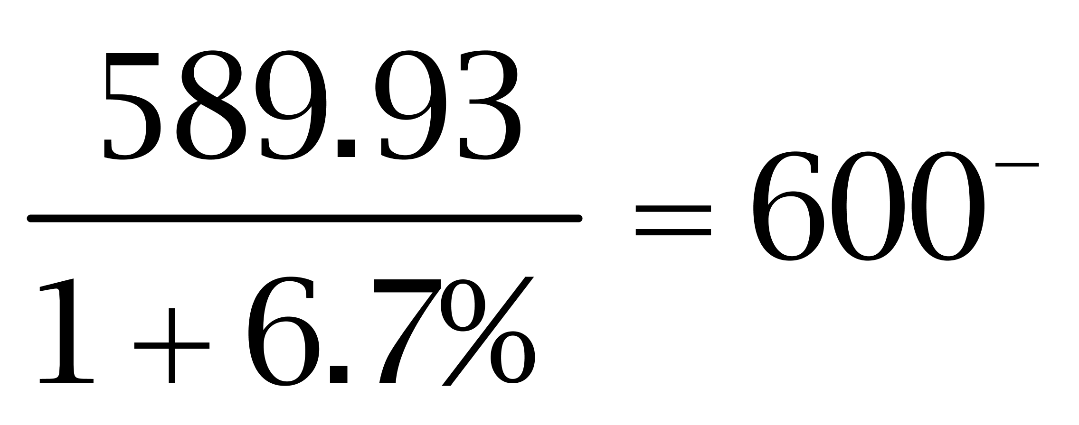，山西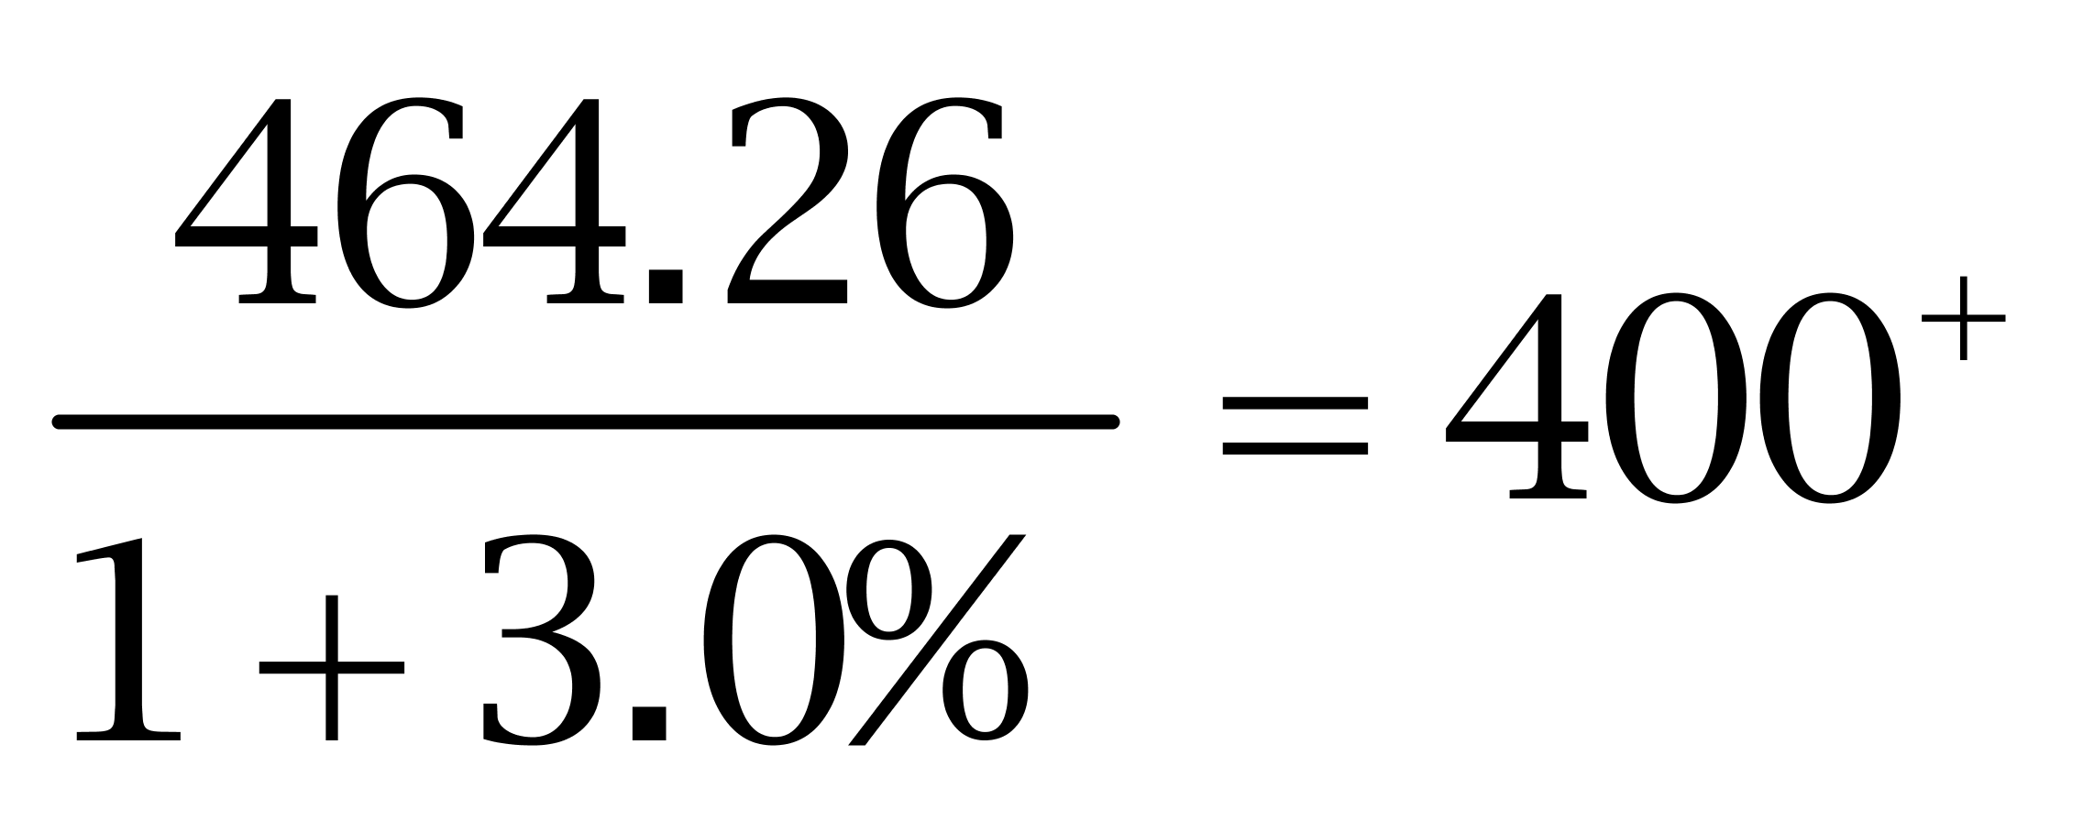，安徽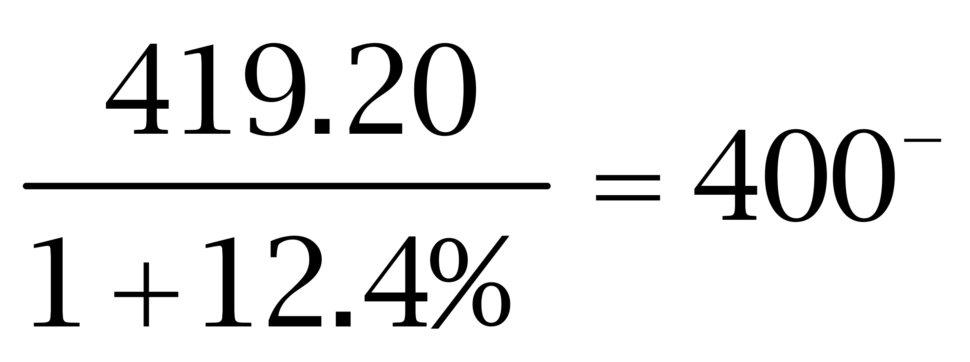，江西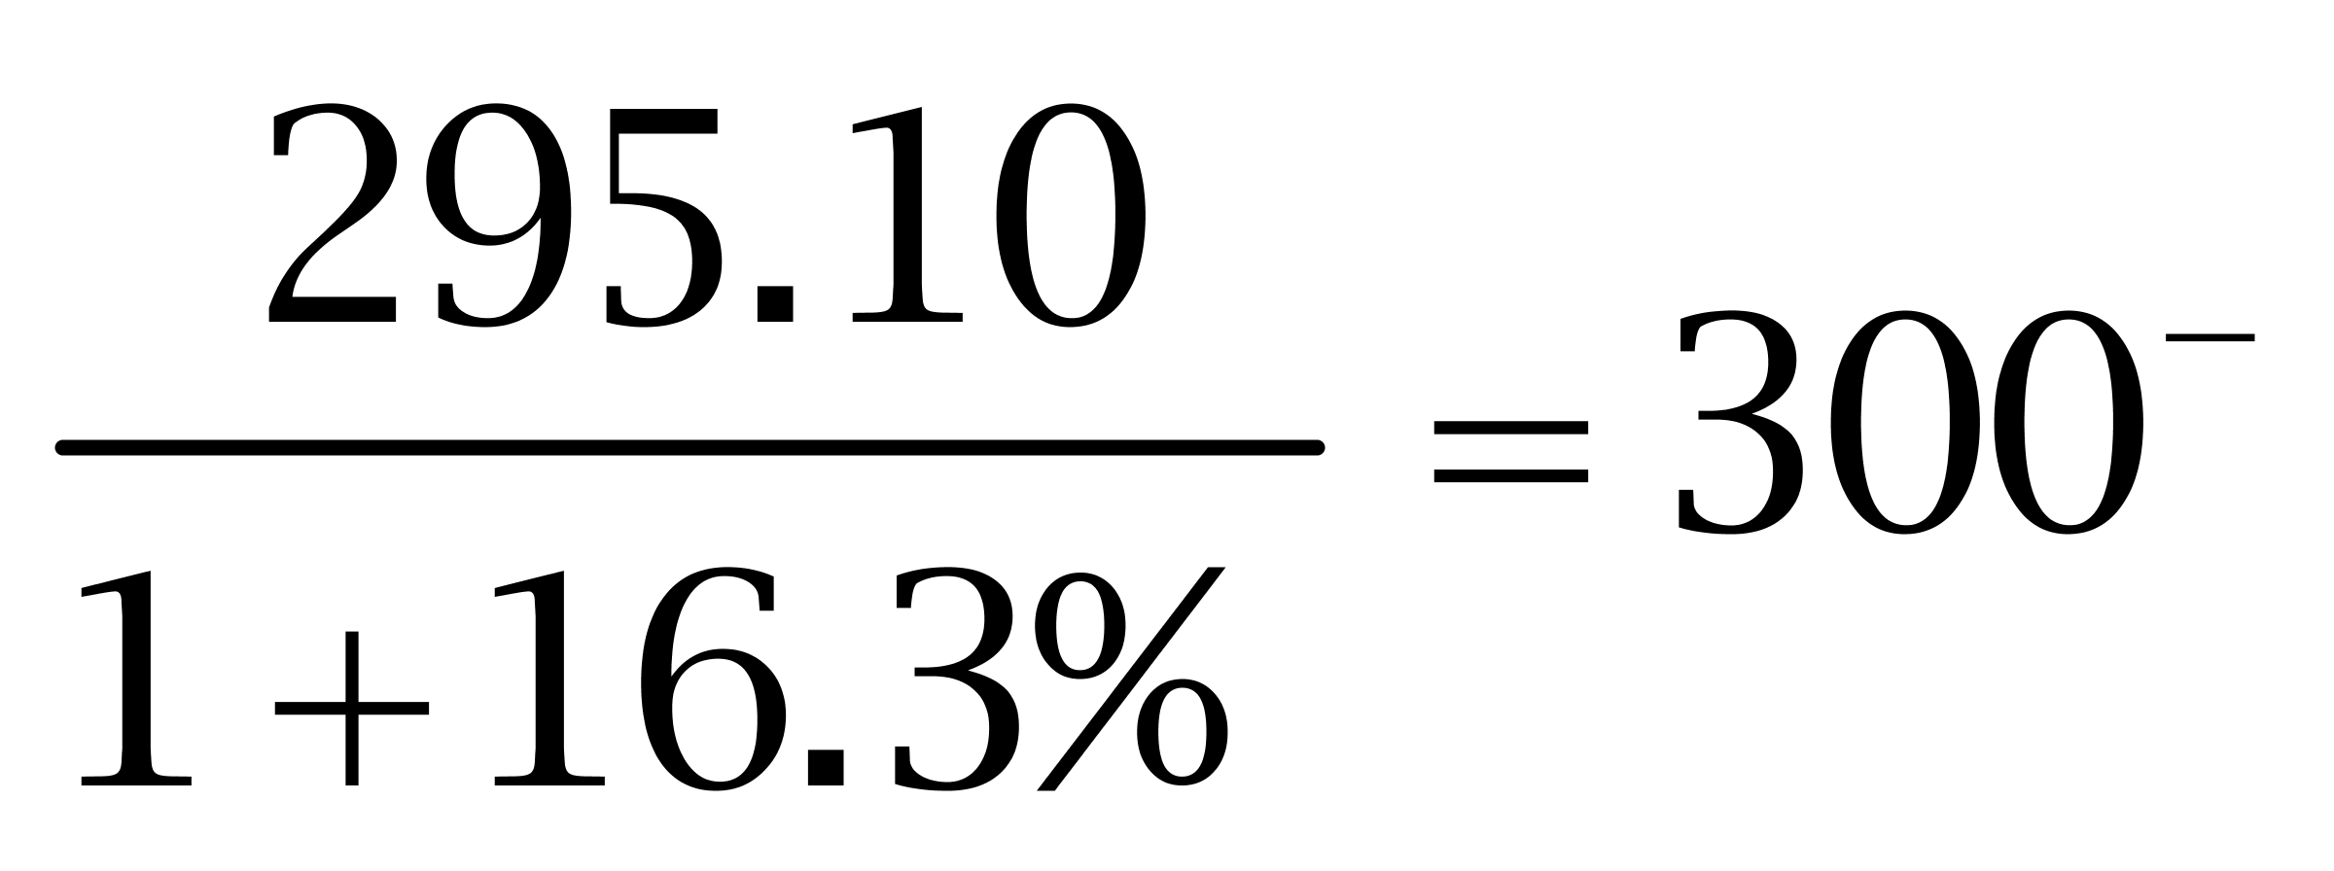，湖北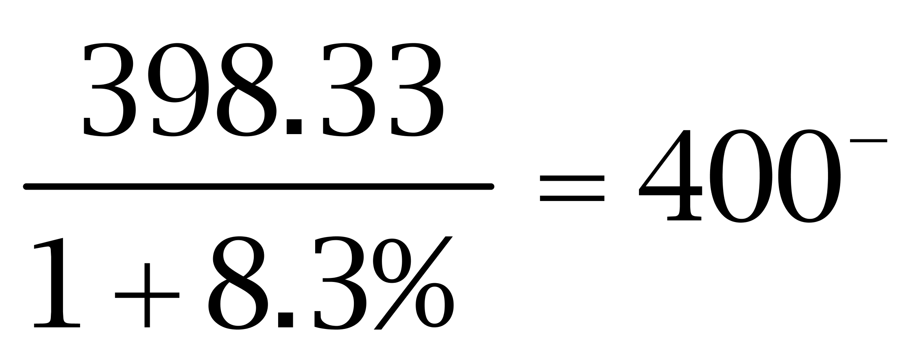，湖南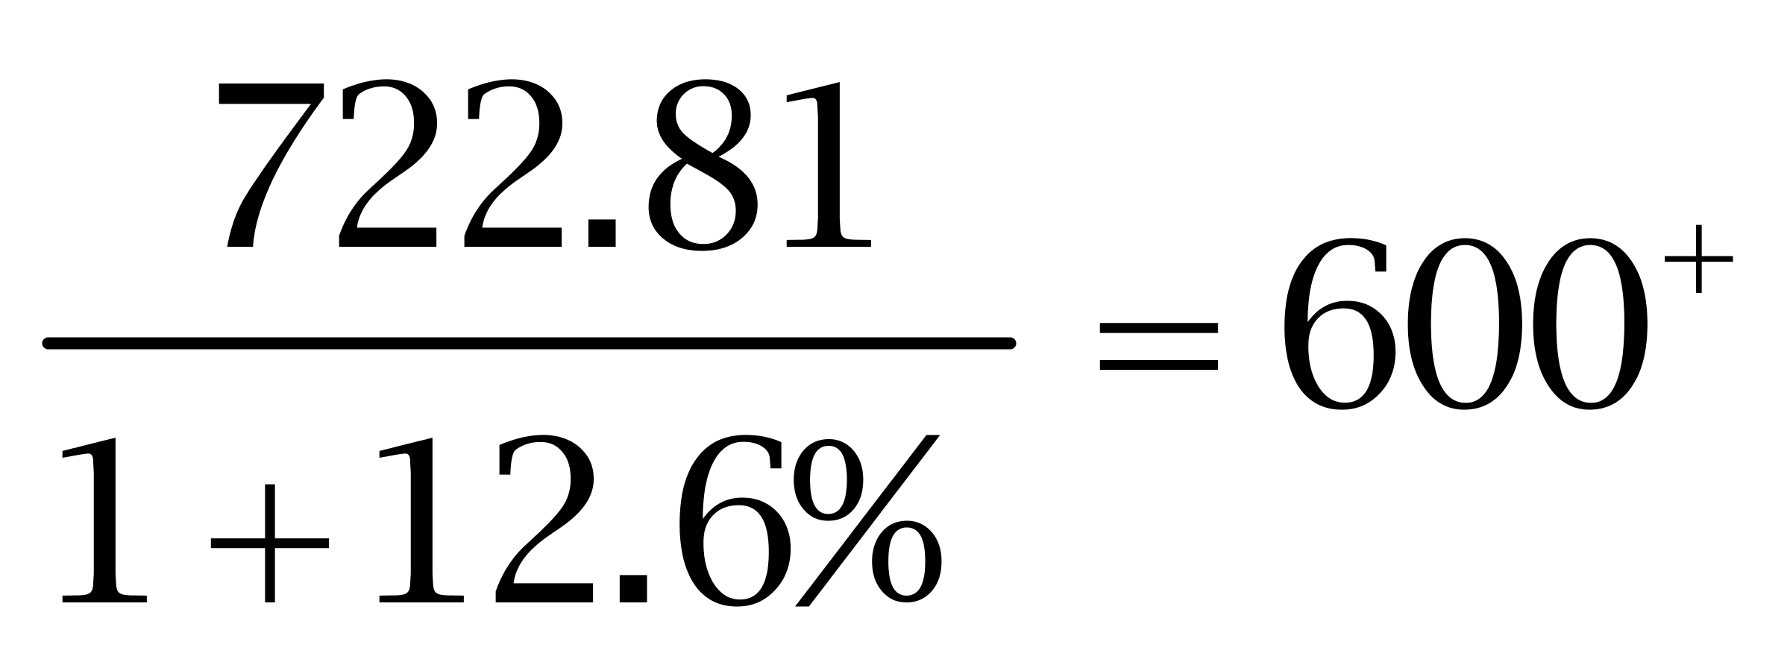，排名&amp;quot;第二和第三”的是河南和山西。因此本题选B。
【来源】 2010年江西公务员考试《行测》真题第127题

第127题
【知识点】 直接读数比较
【答案】 C
【解析】 本题为直接读数比较问题。
定位表格。2009年上半年，城镇固定资产投资从高到低依次为：河南（4691.52亿元）、安徽（3752.60亿元）、湖北（3334.80亿元）、湖南（2689.15亿元）、江西（2182.71亿元）、山西（1437.49亿元）；城镇居民人均可支配收人的从高到低依次为：湖南（7748.70亿元）、湖北（7470.00亿元）、河南（7428.62亿元）、安徽（7133.80亿元）、江西（6922.00亿元）、山西（6858.54亿元）。均居&amp;quot;同一位”的是江西、山西。因此本题选C。
【来源】 2010年江西公务员考试《行测》真题第128题

第128题
【知识点】 简单计算比较
【答案】 A
【解析】 本题为简单计算比较问题。
定位表格和图1。2009年上半年国民生产总值由高到低分别为：河南（8962.80亿元）、湖北（5378.05亿元）、湖南（5350.21亿元）、安徽（4512.90亿元）、山西（3105.99亿元）、江西（2907.80亿元）；国民生产总值增长率由高到低分别为：湖南、安徽、湖北、江西、河南、山西。排名&amp;quot;差距最大”的是河南。因此本题选A。

【来源】 2010年江西公务员考试《行测》真题第129题

第129题
【知识点】 综合分析
【答案】 D
【解析】 本题为综合分析问题。A选项，定位表格，湖北国民生产总值（5378.05亿元）小于山西及江西之和（3105.99+2907.80≈6000亿元）。错误。B选项，定位表格，河南城镇居民人均可支配收人（7428.62亿元）低于湖北（7470.00亿元）。错误。C选项，定位表格，六个经济指标中，湖北国民生产总值、城镇固定资产投资两个指标的排名高于湖南。错误。D选项，定位图1、2，山西国民生产总值增长率为负，且地方财政收入增长率排名中部第六。正确。因此本题选D。
【来源】 2010年江西公务员考试《行测》真题第130题

第130题
【知识点】 现期比重
【答案】 C
【解析】 本题为现期比重问题。
定位第一段，总投资1045.95亿元，第一次项目投资519.1亿元。
第一次项目投资&amp;quot;占”总投资的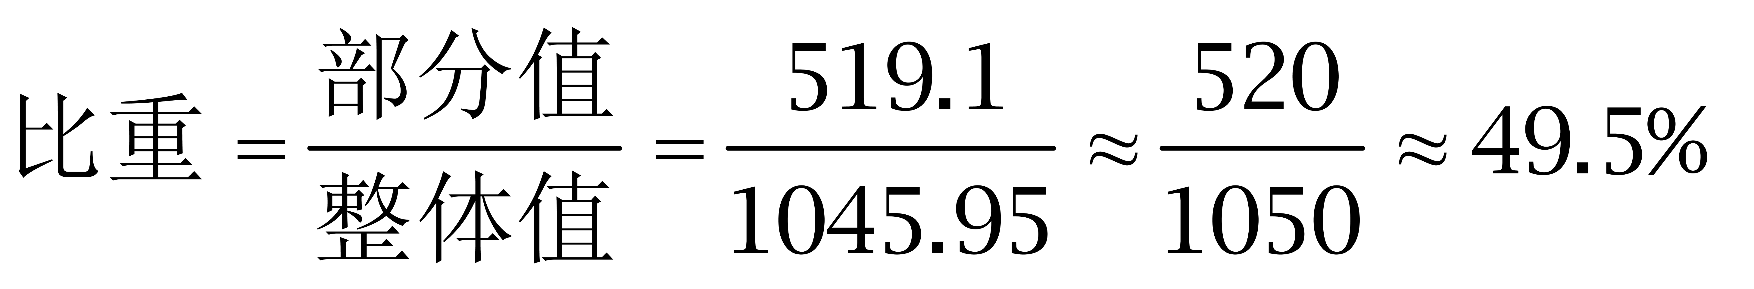，（或结合选项，计算首位数字为4）。因此本题选C。

【来源】 2010年江西公务员考试《行测》真题第131题

第131题
【知识点】 现期比重
【答案】 B
【解析】 本题为现期比重问题。
定位第一段和图1，总投资为1045.95亿元，医药化工产业项目占4.75%。根据部分值=整体值×比重，可得医药化工产业项目投资额1045.95×4.75%≈1000×4.8%≈48亿元。因此本题选B。

【来源】 2010年江西公务员考试《行测》真题第132题

第132题
【知识点】 简单计算
【答案】 D
【解析】 本题为简单计算问题。
定位图1可知，项目投资额占总投资额比重最多的两个产业分别为：旅游业（19.49%）、钨及稀土深加工业（7.35%）。定位文字材料第二段可知，从签约项目主要领域来看，旅游产业项目14个，占9.79%；钨及稀土深加工产业项目4个，占2.82%，可见两者项目数之差为14-4=10个。因此本题选D。
【注】图1中，其他产业为产业集合，不属于某一单独的产业，不可作为第一！
【来源】 2010年江西公务员考试《行测》真题第133题

第133题
【知识点】 现期比重加减
【答案】 C
【解析】 本题为现期比重加减问题。
定位第一、三段和图2，总投资为1045.95亿元；签约项目数量&amp;quot;最多”的两个省市为北京（34个）和广东（25个）。两个省市的项目投资总额分别占55.5%和9.13%。根据部分值=整体值×比重，可得两个省市的投资&amp;quot;和”为1045.95×（55.5%+9.13%）≈1000×65%=650亿元。因此本题选C。

【来源】 2010年江西公务员考试《行测》真题第134题

第134题
【知识点】 综合分析
【答案】 C
【解析】 本题为综合分析问题。A选项，定位第一段，江西签约项目平均投资额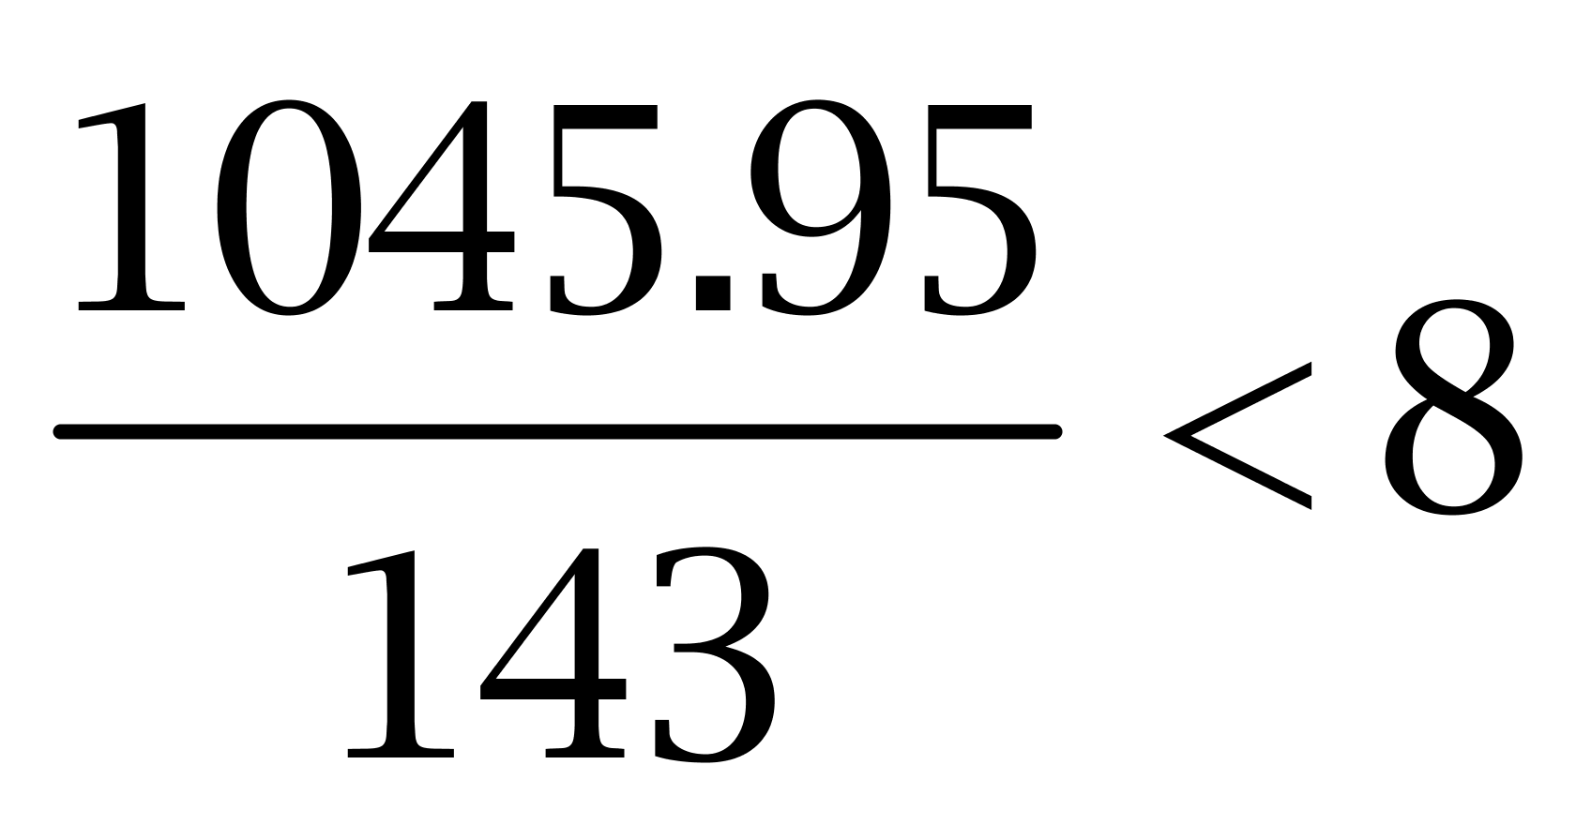亿元。错误。
B选项，定位第二段，旅游产业签约项目数（14个）大于电子信息产业（12个）。错误。
C选项，定位表1和第二段，钨及稀土深加工产业投资额所占比重（7.35%）小于医药化工产业项目数所占比重（9.79%）。正确。
D选项，材料中无全部签约省市（地区）的项目数和投资比例的数据，无法推出。错误。
因此本题选C。
【来源】 2010年江西公务员考试《行测》真题第135题

二、多选题
第1题
【知识点】 人文常识（其它）
【答案】 AB
【解析】 本题考查人文常识。唐宋八大家是韩愈、柳宗元、苏洵、苏轼、苏辙、欧阳修、王安石、曾巩。其中江西籍有三人：欧阳修、王安石、曾巩。《西游记》的作者是吴承恩；《牡丹亭》的作者是汤显祖；《醉翁亭记》的作者是欧阳修；《答司马谏议书》的作者是王安石。故选AB。
【来源】 2010年江西公务员考试《行测》真题第5题

